Магия талисманов

А.В.Санаров

СОДЕРЖАНИЕ
Предисловие.............................................................................................................5
Введение...............................................................................................7
ЧАСТЬ I
Глава 1 Магические силы Вселенной, Духовные миры
или астральный план...............................................................................12

Глава 2 Закон соотношений:.....................................................................24
Царство минеральное.........................................................................24
Царство растительное........................................................................28
Животное царство............................................................................34
Влияние на человека планет и знаков зодиака.........................................36
О планетных и зодиакальных цветах.....................................................39
Планетное влияние на дни недели и часы дня..........................................40
Взаимная симпатия и антипатия планет......................................................43
Планеты, знаки зодиака и их соотношение к элементам...........................44
О местах соответствующих влиянию планет...........................................44

Глава 3 О именах, словах, и изречениях, которые
изображаются на талисманах и пантаклях.....................................................46
Имена Богов - Олам ха Ацилут.............................................................46
Имена Архангелов - Олам хаБриах.......................................................49
Имена Ангелов - Олам хаИецирах.......................................................50
Мир ангелов, - Олам ха Асиах...............................................................51
Мазлот - небесная твердь неподвижных звезд, тзнаки Зодиака...............51
Имена демонов - Олам ха Асиах ха Клипот...........................................144

Глава 4 Магические Алфавиты.............................................................184
Глава 5 О методах составления символов Ангелов, духов
и Гениев различного порядка.......................................................................192

ЧАСТЬ II
Глава 1 Способы составления талисманов
и пантаклей........................................................................................197
Глава 2 Определение времени и места составления
и освящения талисмана.........................................................................208
Глава 3 Определение материалов..............................................................213
Глава 4 Определение магических инструментов
и их освящение..................................................................................214
Глава 5 Составление и освящение магических кругов...................................217
Глава б Составление заклинаний..............................................................222
Глава 7 Освящение талисманов по Ключу Соломона.....................................234
Глава 8 Возможный порядок выполнения ритуала
освящения талисманов..........................................................................237
Глава 9 Амулеты, как элементарные талисманы,
Методы их изготовления.......................................................................239
ПРИЛОЖЕНИЕ:................................................................................241
Талисманы большого ключа Соломона;..................................................244
Талисманы Парацельса;..........................................................................277
Талисманы Тритемиуса;..........................................................................286
Талисманы ключа Соломона по Доктору Папюсу..........................................294
Талисманы Кирхера;...............................................................................303
Талисманы святой магии Абрамелина;........................................................311
Талисманы Гримуара Армадели;.............................................................321
Талисманы Райхельтиуса;.......................................................................325
Талисманы Г.К. Агриппы;........................................................................330
Талисманы 6 и 7 книги Моисея.................................................................333
Талисманы гримуара Черной курицы..........................................................342
Заключение..........................................................................................................350
ИСТОЧНИКИ...........................................................352
ПРЕДИСЛОВИЕ
Книга, которую держит перед собой читатель, представляет полное и систематическое изложение теории и практики составления и применения талисманов. Данная книга является продолжением начатой мной традиции публиковать для широкого круга читателей книг, касающихся вопросов практической магии, причем, как мне кажется, в наиболее доступной форме изложения и касающейся именно практических аспектов, величайшего учения и искусства -практической магии.
К великому сожалению многие авторы на протяжении последних 5 лет, глубоко исказили, очернили, и дурно ославили это великолепное учение, тысячи страниц откровенного бреда, суеверия либо простого одурачивания читателей, публикуемых в погоне за наживой не только оттолкнули многих потенциальных, высоко духовно и интеллектуально развитых людей от священного учения и внутреннего духовного совершенствования, но вызвали презрительно-боязненное отношение общества ко всему, что связано с этим вопросом. Не малую долю грязи выливают на это священное (святое) учение - представители религиозных конфессий, в особенности представители христианского вероисповедания, которые по невежеству своему не понимают того, что так остервенело оскверняют. Подоплекой этому осквернению служит, по большей части, лицемерная жажда власти и наживы, под прикрытием общечеловеческих ценностей.
Хвала Всевышнему, что прошли те времена, когда за свободное и независящие от предрассудков мышление, исповедание, порожденного опытом учения, и свободу слова, сжигали на кострах, пытали, терзали и мучили в нарушение всех заповедей и общечеловеческих ценностей. И теперь мы можем вознести свою голову и громогласно объявить об окончании догмового рабства, раскрыть свои объятья знанию и глубочайшей философии, создаваемой предыдущими поколениями сподвижников мудрости.
На самом деле Магия - величайшее учение наших предков направленное на умственное, духовное, нравственное, психическое и психологическое гармоничное развитие человека действительно исповедующего это учение.
В ней сочетаются элементы религии, философии и науки (во всех ее аспектах). Знание основ астрономии, физики, химии, медицины, психологии и других наук является необходимым условием для достижения реальных результатов в практической Магии, а также избежать возможности дойти до суеверия, обмана самого себя и других. Кропотливый, ежедневный труд по работе над самим собой, духовное и физическое совершенствование личности, поиск возможности познания и контроля над собой и другими людьми включая исцеление некоторых заболеваний, познание законов вселенной и их причинах, все это и много другое является основными направлениями изучающимися в Магии.
Одним из изучаемых предметов практической Магии является - талисманы, пентакли и обереги, которые призваны служить на благо человека, его изготавливающего. Этому вопросу и посвящена моя вторая книга - "Магия талисманов". Книга включает в себя три части:
Первая часть посвящена общей теории талисманов, теоретическое обоснование их действенности и работоспособности, теоретические составляющие элементы магии талисманов - символизм знаков зодиака, планет и элементов, по различным средневековым печатным источникам, а также некоторых манускриптов, разобрано приписываемое им влияние, а также кабалистическое и герметическое обоснование некоторых базовых принципов талисманической магии
Вторая часть посвящена практике составления и изготовления талисманов и пантаклей, включая порядок их освящения в полном соответствии с традициями практической магии в современных условиях
Третья часть состоит из приложения, в котором приведены варианты готовых талисманов и пантаклей из наиболее авторитетных книг по данному предмету.
Применение магии талисманов пронизывает весь спектр жизнедеятельности и бытия человека, от благополучного зачатия до излечения болезней и продления жизни.
Каждый аспект жизнедеятельности человека может быть при помощи талисманов доведен до совершенства. Магия талисманов представляет собой широчайшее поле деятельности для человеческого разума, применения высших человеческих возможностей, недосягаемых и не подвластных на настоящий момент объяснению официальной наукой, но в тоже время подтверждающие неоспоримый факт воздействия талисманов на бытие и окружающую действительность человека.
На настоящий момент единственными объяснением чудесного влияния талисманов является психофизическая связь между его создателем и самим талисманом, потому как само сотворение талисмана приводит человека к экзальтации его возможностей, он как бы становится творцом, создает себе ту необходимую ступень, - обязательство перед самим собой, чтобы претворить в жизнь те или иные события, совершение, которых ему необходимо. Но и даже это объяснение доказывает, что воля Человека способна сотворить многое, достаточно лишь, чтобы сам человек вышел за рамки той ситуации, в которую он себя поставил либо навязало ему общество или стечение обстоятельств.
Кроме того, еще одним околонаучным объяснением чудесного влияния талисманов, является тот факт, что талисманы могут являться как бы средством аутотренинга, или углубленного самогипноза, и даже более того, потому что в процессе создания талисмана задействовано не только глубокое убеждение в его действенности, но самостоятельно вызванные необходимые эмоции, что закрепляет убеждение, в целесообразности применения талисмана, не только на психологическом уровне, но глубоко в подсознании человека (при посредстве которого в организме человека происходят некоторые физиологические изменения), этим обеспечивается тот необходимый стимул или фактор, посредством которого и происходят чудесные исцеления всевозможных болезней посредством талисманов Парацельса, или иных талисманов составленных
и освященных лично при соблюдении тех необходимых условий указанных в содержании настоящей книги.
Также в процессе создания талисмана присутствует элемент психоэмоционального напряжения и возможно, если это в дальнейшем будет научно доказано, определенное энергетическое воздействие на предмет, на котором изготовляется талисман, или из которого изготовляется амулет, а также аккумуляция этой энергии, с определенным направлением сферы действия талисмана указанным силой человеческой мысли, воли и желаний.
Кроме того предположительно не менее важен тот момент (по крайней мере как указывает на это традиция), в котором создается талисман, а именно приписываемое астрологическое физическое воздействие связанное с влиянием планет и знаков зодиака, которое также возможно в последствии будет доказано официальной наукой (ведь не для кого не секрет, что научно доказаны некоторые факты влияния планет, которые были известны древним, а именно влияние определенных фаз луны на морские приливы и отливы, а с экранов телевидения мы каждый день слышим о влиянии вспышек Солнца на геомагнитную обстановку земли, что сказывается на поведении и самочувствии людей, а « возможно и животных, птиц, рыб и т.п.).
Из вышесказанного следует, что одним из существенных факторов влияния талисманов на человека и его судьбу, является самостоятельное, личное составление и изготовление талисмана, понимание основных его составляющих, а не тривиальная покупка, в обыкновенном киоске, обычной, бездумной и практически не имеющей ценности (по крайней мере для вашего подсознания) безделицы, именуемой предприимчивыми продавцами - талисманом, к этим безделушкам или вполне можно так выразиться "бижутерии", чтобы они "ожили" и начали действовать, необходим всесторонний анализ (приписываемых свойств) и глубочайшая вера или даже суеверие.
В свою очередь магия талисманов не является универсальным средством обеспечения жизнедеятельности человека, потому как глупо было бы надеяться, что сам факт создания талисмана обеспечит тот необходимый ход событий, на который рассчитывает его создатель и при этом ровно ничего не надо больше
предпринимать, наоборот созданный талисман будет являться выражением вашей воли и вашего намерения, созданием тех необходимых условий, при которых исполнению ваших желаний будет способствовать инерция всей Вселенной, пропорционально затраченных вами сил. То есть если вы создали талисман для приобретения дружбы или любви какого либо лица и при этом не удосужились хотя бы зайти к нему в гости, не напомнили ему о своем существовании, не уделили соответствующие знаки внимания, значит, вы сделали слишком мало для того чтобы рассчитывать на успех в своем предприятии.
Талисман не является панацеей ваших бед и средством, компенсирующим вашу лень, он является средством вызывающим или способствующим стечению тех обстоятельств, которые заложены в функции талисмана.
В то же время существует убеждение, что талисман обладает собственными свойствами, способными исцелять болезни, приносить счастье, достаток, любовь, долголетие, охранять во время путешествий, и тому подобное. В этом кроется чисто магическая сторона воздействия талисманов, - вера в то, что веши созданные с определенной целью, способствуют ее воплощению. К примеру, оружие, сколько бы лет или веков оно не пролежало без использования на цели его создания, настанет момент, когда оно будет востребовано.
С точки зрения практической магии - пантакли и талисманы являются наиболее сложным отделом, потому как требует знакомство со всем спектром магических действий, а также знания основ астрологии. Вот почему доктор Папюс в своей книге "Практическая магия" писал что: "знакомство с пантаклями и умение ими пользоваться, говоря сравнительно, есть дипломы, представляемые оператором астральным силам. Это в некотором роде диплом бакалавра Магии".
Практика применения талисманов, уходит своими корнями во времена глубокой древности, когда древнейший человек, обуреваемый неистовыми силами природы, пытался всеми доступными средствами защитить себя и свое жилище, противопоставляя неведомым силам, всевозможные изображения богов, духов и демонов, которые призваны, были его защищать от любых невзгод и потрясений.
На протяжении веков подобное убеждение о возможности использования сил природы сформировалось в учение о талисманах, пантаклях, и всевозможных амулетах, призванных служить во благо или во вред своего обладателя, были разработаны всевозможные мистическо-магические алфавиты, система взаимосвязей между планетами, животными, птицами, травами, деревьями, камнями, металлами, днями и часами планет, цветами, Богами, ангелами, духами и прочее.
Само слово талисман - греческого происхождения и имеет греческий корень "телео" - что означает "посвящать". Именно обряд посвящения придает талисману магическую силу, он как бы является конденсатором воли человека его изготовляющего.
Акт посвящения имеет наиболее важную роль в процессе приготовления талисмана, именно этому вопросу в различных средневековых гримуарах уделяется особое внимание: усложненные ритуалы, различные утомительные молитвы и заклинания, а также предосторожности, с которыми изображаются на талисманах символы олицетворяющие силы Вселенной призваны выявить и сконцентрировать ту единственную силу, которая необходима в данном конкретном случае, в строгой гармонии со Вселенной, чему помогает использование природных взаимосвязей.
Силы, которые задействуются в создании талисманов, - как правило, это силы планет и знаков зодиака или элементов мира стихий, которые также могут рассматриваться как кабалистические сефироты дерева жизни. В свое время знаменитый маг двадцатого века Алистер Кроули писал "... каждый аспект любого предмета может" быть соотнесен с деревом жизни и вызван при использовании соответствующих ключей". То есть при желании и соответствующих знаниях возможно, выявить требуемую силу для создания талисмана посредством соотношения с деревом жизни и воплотить ее посредством соответствующих этой силе символов природных взаимосвязей на пергаменте, бумаге или соответствующем металле.
Для успешного изготовления талисмана необходимо твердо осознать, что именно вы желаете, и какая сила должна быть применена, так как малейшая неуверенность, в "правильности" своих действий может свести на нет ваши усилия по созданию талисмана, поэтому прежде чем преступить к изготовлению талисмана необходимо:
1. Определить сферу действия талисмана (не допускайте ее расплывчатости и неопределенности);
2. Согласно сферы действия талисмана определите требуемую силу, которую необходимо будет задействовать, будь то это Бог из пантеона древних религий, христианский святой, или же кабалистический разум планеты, или знака зодиака и тому подобное;
3. Определить возможный стих или изречение, отвечающий сфере действия талисмана.
4. По отношению к пункту 1 и 2 и согласно закону соотношений (который будет рассматриваться далее), определить материал, на котором будет изготавливаться талисман, цвет чернил, и если это необходимо время и место действия и тому подобное.
5. Определить последовательность ритуала (акта посвящения), задействованного в приготовлении талисмана, если необходимо (что чаще всего) запишите его в специально отведенную для этих целей магическую книгу.
Соблюдение этих элементарных условий вполне достаточно для составления талисмана, который действительно будет работать на своего обладателя в полной мере своего назначения.
ЧАСТЬ I,
ГЛАВА I
Магические силы вселенной Духовные миры или астральный план
Мудрецы кабалы (кабала - мистическое учение евреев) в своих трактатах учат, что Господь создает Вселенную подобно луковице, где духовные миры, коих бесконечное множество, как бы накладываются один на другого и имеют отраженные свойства первого, кроме того, проходя через различные духовные уровни эти миры приобретают различные свойства отличающиеся и в тоже время сходные с предыдущим уровнем. Каждый из этих миров обладает своими законами, имеет своих обитателей и свою форму. Кроме того, любой поступок, и даже мысль возникшие в мире физическом, отражаются в мирах духовных, вызывая или создавая условия, для тех или иных событий в мире физическом.
Оккультисты не ограничивая себя лишь только Деревом Сефирот, и духовными уровнями, добавляют к описанной схеме еще и пантеоны нескольких основных типов религиозных вероисповеданий, называя это астральным планом, и подразделяя его примерно следующим образом:
Христианский, со всеми его святыми, мучениками, апостолами и тому подобное;
Мусульманский
Пантеоны богов древнейших форм вероисповедания (египетский, друидический, скандинавский, древнегреческий, древне-славянский, римский, и прочее).
К примеру, А. Кроули особо выделяет египетский план, поскольку, по его мнению, он наиболее отвечает требованиям магии, но с точки зрения каббалистов это всего лишь ступенька, к вершине Дерева Жизни, но так или иначе, для приверженцев той или иной формы вероисповедания, Бог, демон или святой представляют реальную силу вселенной, персонифицированную в их именах и символах, способную проявлять себя в мире физическом.
Также необходимо сказать несколько слов о том, что из себя представляют все эти сущности, возможно, они существуют, а
возможно и нет, тем не менее, они являются персонификацией мира идей, с определенным набором качеств, которые действительно существуют, к примеру, представьте какое-нибудь кровопролитное сражение, где ежеминутно погибают сотни людей, попытайтесь услышать грохот канонады, стоны раненых, возможно удары мечей и предсмертные хрипы убитых, - все это олицетворение войны, и то, что вы представили это мир идеи войны, и это посвящено разрушающей силе Марса, это Арес - один из богов древних греков. Но здесь мы представили эту идею во вселенском масштабе, то есть проявление этой силы в макрокосме, а теперь представьте проявление этой силы в человеке или микрокосме, это жгучая ненависть к врагам, желание расправиться сними, порывы агрессивных, животных страстей и тому подобное. То есть идея, выразившая себя в макроскопическом масштабе, находит свое отражение в микрокосме - в человеке. Далее мы персонифицируем эту идею, в каком-либо созданном нами существе или в уже определенном ранее божке - и он существует только лишь постольку, поскольку существует эта идея. Но здесь скрывается еще один подводный камень, из веры в реально существующую идею можно дойти до суеверия всех древнейших и основных ныне существующих религий, что божество или божок - не являются персонификацией идеи, а сами созиждут ее.
Отсюда можно сделать вывод, что боги слепы, также как слепы физические законы вселенной, но человек с данными ему при его рождении возможностями и разумом, а также при определенных условиях их развития может в некотором роде управлять этими силами. И в этом кроется основной закон магии, - необходимо привести всю сущность своего существа, к определенной идее, и ее качествам, в строгой гармонии совершенства идеи находящейся во Вселенной, и только при соблюдении этого условия возможны действительно практические результаты в магических действиях, какого бы назначения они не были.
Тем не менее, эти божества или сущности, и культы ритуалов посвященные им, нам также необходимы для достижения практических результатов, как холст, кисточки и краски художнику, чтобы написать шедевры искусства.
Основные имена ангелов, духов, гениев, разумов планет и демонов, приведены в третьей главе, первой части настоящей книги.
Для наиболее успешного применения силы того или иного бога, необходимо иметь, полное представление о его сущности (к примеру, бог, способствующий любви абсолютно бесполезен для ненависти) - этому способствует изучение книг по мифологии, активная медитация над изображением ипостаси того или иного бога, а также умение выходить так называемым своим световым телом в астральный план, познаваемого божества (наилучшими инструкциями по этому вопросу является работа А. Кроули "Магия в теории и на практике" т. 2)
За долгие годы практики применения талисманов, наибольшее распространение получила система сил магической вселенной, которая вобрала в себя все лучшие из ранее существующих систем, и объединила их в единое учение - "Закон соотношений". Здесь силы вселенной рассматриваются через призму сил семи планет и соответствующих им двенадцати знакам зодиака.
Сатурн (Кронос) - повелитель времени, неумолимый рок жизни и смерти и их чередования, в вечности. Согласно не мало известной книге "ключ Соломона", его сила может быть направлена на выполнение экспериментов добра и зла, по отношению к торговле, выращиванию плодов многолетних растений строительству домов, и т.д., а также с целью убийств, насылания болезней, сеяния ненависти и разногласий.
Специфическое влияние: знание, жизненный опыт, старость, похороны, завещания, реинкарнация, смерть, далекие перспективные планы, долги, наследство, недвижимое имущество, деревья и бумага, антиквариат, конкретность, дома и постройки, разведение скота, сельскохозяйственные работы.
Влияние Сатурна на деятельность человека - строительство, садоводство, сельскохозяйственные работы, библиотечное дело, изготовление часов, ростовщичество, содержание музеев и предметов старины.
Юпитер (Зевс) - символизирует сытость, великолепие и достаток, поэтому сила его используется для получения наград, почестей, богатства, для примирения и дружбы, здоровья и прибыли, богатство душевного равновесия, тяготеющего к религии и вечной мудрости, а также с целью насладиться мирским признанием.
Специфическое влияние Юпитера распространяется на: спекуляции, азартные игры, благосостояние, изобилие, рост, банковскую деятельность, лидерство, широкие амбиции, успех в карьере, дружбу, здоровье, честь и честность, душевные силы, благородство и внутренняя духовная сила, прямоту отношений, удачу, законность, материализм, деньги, расширение сферы влияния.
Влияние Юпитера на деятельность человека - администраторская деятельность, банковская и биржевая деятельность, духовенство.
Марс (Арес) - великий Арес, - Бог войн, насилия и кровопролития, его сила скрывается за яростью, ненавистью, жестокостью, разрушением и возмездием. Под покровительством Марса можно выполнять эксперименты для достижения побед и неуязвимости на войне, приобретения мужества, наказания своих врагов, причинения зла и разногласий между друзьями, ранения и смерть.
Специфическое влияние Марса: конфликты и враждебность, охота, военные успех, триумф и торжество над врагами и соперниками, энергия, жизненные и физические силы, смелость, политика, дебаты и споры, атлетика и спортивный образ жизни, все вещи относящиеся к войне, обостренные агрессивные чувства, вожделенность.
Влияние Марса на деятельность человека - хирургия, военная служба, убой скота, изготовление и ремонт железных механизмов.
Солнце (Гелиос) - отец жизни и воплощение гармонии во вселенной, символ плодородия и богатства. Его влияние хорошо для совершения экспериментов пользы, богатства, увеличения благосостояния, различного рода предсказаний, благосклонности влиятельных и властных особ, продвижения по службе, уничтожения враждебных чувств и возникновения дружбы, а также в поисках кладов, так как солнце связано с золотом.
Специфическое влияние Солнца: дружба, здоровье, яркая и блистательная личность, гармония, удача, деньги, покровительство, мир, избежание бедности, достаток, предотвращение войны, сохранение молодости, труд, благородство, щедрость.
Влияние Солнца на деятельность человека - удачная карьера и предпринимательская деятельность, способность устраиваться под покровительством на высокооплачиваемую должность, банковская деятельность. L
Венера (Афродита) - символизирует порывы чувств, и страстей, покровительница всех влюбленных, наполняющая их сердца, прекрасным ядом самозабвения, будоража естественные, природные инстинкты, которые выражаются в продолжении рода человеческого. Влияние этой планеты используется для выполнения экспериментов в отношении дружбы, доброты, любви, необузданных порывов страсти и радости.
Специфическое влияние Венеры: внешняя привлекательность и красота тела и души, чувственность, благоприятная дружба, любовь, удовольствия, искусство и музыка.
Влияние Венеры на деятельность человека - музыканты, поэты, художники, демонстрация красоты и грации тела, танцоры, массажисты, азартные игры, чувственные, плотские удовольствия
Меркурий (Гермес) - скорый помощник философов, вдохновитель мудрости, источник интуиции, вдохновения и красноречия. Под его влиянием проводятся эксперименты предназначенные для благополучных путешествий, красноречия, увеличения знаний, быстроты в работе, ускорения хода событий, предсказания будущего и предвидения, а также под его влиянием проводятся все операции воровства, мошенничества, обмана и торговли.
Специфическое влияние Меркурия распространяется на: деловой и коммерческий успех, благополучие испытаний, предсказания, театр и успех в искусстве, актерское мастерство, писательская деятельность, интуиция, быстрота передвижений, частые небольшие путешествия, охота, склонность к изучению наук, успешная обучаемость, память, общая медицина, преподавательская деятельность, самосовершенствование, общительность, новые знакомые, связи, проницательность.
Влияние Меркурия на деятельность человека - научная деятельность и открытия, предпринимательство, ремесла, спекуляции, адвокатская деятельность.
Луна (в положительном аспекте Диана, в отрицательном - Геката) - мать жизни, символ женского плодородия и воспроизведения, великая царица ночи, покровительница магии и колдовства, символизирует душу, придает грациозные манеры, нежность и покладистость, изменчивость и романтичность. Ее влияние хорошо для путешествия по воде, романтической любви, примирения и торговли продуктами связанными с водой, в частности с рыбой.
Специфическое влияние Луны: небольшие путешествия в особенности водные, примирения, дети, молоко и молочные продукты, предотвращение войны, дом, семья, приготовление пиши, прояснения, сны, вода, сельское хозяйство, травы, охота, рыболовство.
Влияние Луны на деятельность человека - преподавательская деятельность, музыка, поэзия, художественное восприятие, предсказания, гидравлические работы морские путешествия.
Таковы основные характеристики влияния планет, но этот список совсем не является исчерпывающим и при желании и достаточной степени интуиции, может быть значительно расширен.
Помимо использования планетных влияний, в практике изготовления талисманов применяются силы знаков зодиака, хотя и значительно реже, в основном при применении талисманов в качестве лечащего средства различных болезней, которыми управляет тот или иной знак зодиака, либо же, как конкретизирующее планетное влияние, управляющее этим знаком средство, по отношению к нахождению в этом знаке солнца или луны. Согласно Герметической традиции, зодиакальный круг в своем физическом проявлении отражается на всех членах человеческого тела и, распространяя власть на них, оказывает свое влияние. Каждый знак зодиака в свою очередь делится на деканы (т.е. на 3 части) и оказывает свое специфическое влияние.
Овен - первый из знаков зодиака, олицетворяет вместилище жизни и духа, природа горячая, страстная и неудержимая. Его влияние распространяется на мир мыслей, стремление к независимости, безграничности, порой даже к насильственности, природа необузданна и вспыльчива, дух неугомонности не знающий преград, честолюбие, настойчивость, доходящая до деспотизма, безграничная страсть и воля, деятельный ум, не знающий препятствий в предприятиях.
1 декан - изготовлять пентакли для путешествия и торговли, судебного дела, дружбы между супругами, а также с целью нанесения вреда, волевые действия и неустрашимость;
2 декан - изготовление пентаклей для путешествия и торговли, благородства, великодушия и дипломатичности;
3 декан - изготовлять пантакли для богатства и удачи в азартных играх, мягкости характера и получения удовольствий;
Телец - символизирует трудолюбие и неистощимое терпение, медлительность, но взвешенность действий, настойчивость, доведение дел до задуманного конца, борьба с действительностью, идти напролом против окружающей действительности, практичность, материализм, независимость.
1 декан - изготовлять пантакли для морского путешествия, увеличения умственных способностей;
2 декан - изготовлять пантакли для причинения зла, умерщвления, сеяния ненависти и разногласий, успеха в жизни, красноречия;
3 декан - изготовлять пантакли в пользу независимости, подчинения, вызывания затруднений, бедности, а также для увеличения терпения и благоразумия.
Близнецы - покровительствует талантам в искусстве и науке, восприимчивость, впечатлительность, предчувствия, пророческие сны, идеализм, умственная деятельность.
1 декан - изготовлять пантакли способствующие талантам, а также для укрепления или разрушения дружбы.
2 декан - изготовлять пантакли в пользу победы на войне, против урожая, приобретения дара красноречия;
3 декан - изготовлять пантакли способствующие бурным приключениям, а также с целью принести вред чужому имуществу, лишению славы и богатства.
Рак - эмблема души, единение души и духа, сильная впечатлительность, восприимчивость, доходящая до податливости и подчинению, непостоянство, увлеченность и непосредственность. 1 декан изготовлять пантакли для благоприятной торговли и
водным путешествиям.
2 декан - для любви и дружбы, путешествиям по суше, помощи или вреда узникам, и для заточения кого-либо в тюрьму.
3 декан для причинения вреда путешественникам, а также сеять вражду или ненависть.
Лев - символизирует дань влечениям сердца разум на втором плане, страстность, неудержимость, отсутствие границ гнева и великодушия, символ отваги, силы и энергии, неустрашимость и сила воли, мужественность, крепкое здоровье, быстрое излечение болезней.
1 декан для любви, неприятностей и потерям врагам, укрепления созидаемого, помощи и благорасположения.
2 декан в пользу бегства узников, и для благоприятной торговли.
3 декан - изготовлять пантакли с целью блестящей карьеры, успехов на военном поприще.
Дева - знак Зевса и Фемиды, богиня справедливости Астрея, способствует интеллектуальности и артистизму, обостренное чувство справедливости, научные изыскания, религиозность и духовность, изобретательность, личный труд, любвеобильность, сильная воля, прямодушие и откровенность, интуиция, сострадание и искренняя сочувственность, усердие, гибкость, педантичность, материализм, эгоизм, скептицизм, перемены, предпринимательство, прибыль полученная собственными усилиями, спекуляции.
1 декан для облегчения бегства пленных, повышения урожаев и уничтожения судов.
2 декан в пользу торговли и урожая, для освобождения узников и получения милостей от могущественных лиц.
3 декан - изготовлять пантакли для укрепления талантов, изобретений, естествознания, а также для сеяния ссор и разногласий между супругами, вреда благосостоянию.
Весы - талантливость, духовное и физическое развитие, возвышенные, но теоретические стремления, впечатлительность, чувствительность, страстность, религиозность, музыкальные способности, партнерство, гражданские споры, общественное положение, наследство, счастье, стремление к популярности и славе, завещания, поездки за рубеж
1 декан для любви и излечения больных, во вред урожаю, а также вреда путникам
2 декан для увеличения шансов отыскать источники и клады
3 декан изготовлять пантакли ненависти.
Скорпион - сфера инстинктов и половых отношений, энергичность, сильная воля, гордость доходящая до эгоизма, крепкое здоровье, распутство, активность, жестокость, насилие, страстность, мстительность, хирургические операции, железные механизмы и техника, излечение некоторых болезней.
1 декан, для тех, кто был обманут и чтобы иметь удачу, в пользу дружбы и путешествий;
2 декан для совершения заговоров и защиты от врагов, сеять раздоры и разногласия.
3 декан - изготовлять пантакли для удовлетворения плотских страстей.
Стрелец - подвижность и неутомимость, целеустремленность, азартные игры, импульсивность и впечатлительность, веселье, спорт, сострадание и справедливость, быстрота принятия решений и их исполнение, практичность, дисциплина и порядок, материальное благополучие, организация деятельности, политика, юриспруденция, продажа книг.
1 декан для успешных военных действий, вообще для удачи, для уничтожения судов и освобождения пленных;
2 декан для излечения болезней, энвольтирования злобы и ненависти;
3 декан - изготовлять пантакли с целью причинения вреда и исполнения коварных планов;
Козерог - меланхолия, распутность и злоба, проницательность, консерватизм, реализм, осторожность, расчетливый эгоизм, терпеливость, самообладание, усердие и бережливость, консервативность и в тоже время нестандартность поведения и подхода к решению вопросов, наитие, трудолюбие, вспыльчивость, жестокость, бесцеремонность, использование других, честолюбие, сельское хозяйство, карьера, домашнее строительство, антиквариат, библиотеки, сбор наиболее полезной информации.
1 декан изготовлять пантакли способствующие жатве урожаю и богатству а также для нарушения любовных связей.
2 декан для выздоровления больных, достижения невозможного, а также сеяния вражды всякого рода.
3 декан для выздоровления больных, дружбы а также для разрыва любовных связей, причинения разного рода неприятностей, наказания изменников.
Водолей - философия, мышление, интуиция, мир искусства, науки, самоотверженной любви, артистизм, постоянство и привязанности, дружба, предчувствия, имущество, благосостояние, устранение препятствий, любовь к людям, благородство, верность, наука и прогресс.
1 декан для торговли, любви и торжеств над врагами.
2 декан - для войн, мести, исполнения обязательств, а также любви и ненависти.
3 декан - для причинения тяжких заболеваний, и разочарований.
Рыбы - духовность, возвышенность, идеализм, религиозность, сельскохозяйственная деятельность, непрактичность, водные путешествия, опасности на дорогах, верность, актерское мастерство, поэзия, рыболовство, социальная сфера.
1 декан - для любви, покровительства, против всех опасностей
2 декан для торговли дружбы, урожая.
3 декан для дружбы и ненависти, против заключенных и путешествующих по воде.
Элементов коими по преданию был сотворен мир - четыре, если не считать первичного элемента, первоматерии философов и алхимиков, великого посредника, коего христиане называют святым духом, это огонь, вода, воздух, земля и огонь, эти элементы не только участвовали в первичном сотворении мира, но и пронизывают все сущее, во всех мирах, в том числе и в мире идей.
Огонь, в соответствии с герметической традицией является самым первым элементом, который появился во Вселенной, он всегда присутствует в ритуалах, в коих необходима творческая сила энергии, воспламеняющая сердца и придающая физические силы немощным.
Специфическое влияние огня: успех, секс, изгнание некоторых болезней, военная служба, конфликты, защита, закон, спор, соревнования, поиск сокровищ, азартные игры, сила, хорошее здоровье, война, террор, низкие эмоции, абсурдные желания, вожделение, гнев, сильные эмоции, скорость, энергия.
Земля - лучшими словами характеризует этот элемент Г.К. Агриппа - "Но база и фундамент всех элементов - земля, так как она есть объект, повод и восприемник всех лучей небесных и небесных влияний. Она заключает семена всех вещей и содержит все семенные свойства, потому ее называют вегетативной и минеральной, т. к. став плодородной, благодаря другим элементам и небесам, она способна сама рождать все вещи. Она восприимчива и плодородна всеми силами плодородия, и как первая мать способна быстро размножать и давать без конца рождение и бесконечный рост всех вещей, - итак она есть центр, фундамент и мать всего...", кроме всего прочего, земля как никакой другой элемент символизирует стабильность и инерцию, что часто используется в практике применения талисманов.
Специфическое влияние элемента земли: деньги, работа, содействие, бизнес, вложения, материальные объекты, плодородие, сельское хозяйство, здоровая пища, животные, антиквариат, музеи, здания, конструкции, прогресс, дом, физический мир, пища, одежда.
Вода - не менее могущественный элемент, вода участвует в воспроизводстве и происхождении земли, и без этого элемента не возможно духовно возродиться и, по словам Г.К. Агриппы "В религии ее эффекты также очень велики в искуплении и очищении и она не менее необходима, чем огонь, она полезна для целой бесконечности вещей, и ею пользуются разно, и благодаря ей живет все, что есть в природе, имея силу рождать, питать, растить и увеличивать все вещи, которые мы видим в мире".
Специфическое влияние: высшие формы любви и глубокие эмоции, сострадание, вера, верность, преданность, дружба, сотрудничество, союзы, притворство, красота, отдых, восстановление сил, медитация, духовность, восстановление, детство и младенчество, восприимчивость, семья, плавание, рыболовство, медицина, проницательность, сострадание.
Воздух - великий посредник, жизненный дух, проникающий во все существа, делая их живучими, связывая и приводя в движение и наполняя собой все... он первый воспринимает все явления небесных тел и сообщает их каждому из других элементов и их смесям, он получает от них и удерживает как божественное зеркало отпечатки всех вещей, как натуральных так и божественных, так же как слова и речь, и несет их с собой по мере того, как входит в тела людей и животных, снабжая их материалами снов предвидения и других чудес" Г.К. Агриппа.
Специфическое влияние: обучение, память, интеллект, преподавание, предсказания, общение, путешествия, письма, организация каких либо действий.
Такова основная суть магических сил во Вселенной, которые могут быть задействованы в приготовлении талисманов, и использованы во благо или во вред их обладателя.
ГЛАВА II . ЗАКОН СООТНОШЕНИЙ
Как упоминалось ранее, в практике изготовления талисманов немаловажную роль играют природные взаимосвязи, которые исследователи оккультных учений называют: "Законом соотношений". Этот закон основан на принципе аналогии, и его примерно можно объяснить как: соотношение взаимной симпатии и антипатии и психофизическая связь между всевозможными одушевленными и не одушевленными предметами физического мира и элементами астрального и духовного миров.
В основном этот закон находит свое применение в планетарном и зодиакальном соотношениях; так были созданы классификации соотношений чувств, человеческих добродетелей и пороков, периоды жизни человека, к различным планетам и знакам зодиака были отнесены различные животные, птицы, рыбы, растения, деревья, металлы, драгоценные и полудрагоценные камни, металлы и цвета, ароматы и благовония, распределены месяцы и дни недели и часы дня, - все это находит свое применение при создании талисманов, согласно древней традиции.
Царство минеральное
В царстве минералов, щедрая природа доставляет нам в качестве материала, на котором создаются талисманы - металлы и камни, которые наделены самой природой магической силой.
Металлы употребляются для изготовления талисманов, пентаклей и священных медалей и по праву считаются наиболее подходящим для этого материалом, поскольку имеют ярко выраженное планетное влияние, и преисполнены магической силой. Согласно общему правилу металлы разделяются по планетному влиянию в следующем порядке:
Солнце - золото Луна - серебро Меркурий - ртуть Венера - медь Марс - железо Юпитер - олово Сатурн - свинец
Особое место по отношению к природным талисманам в минеральном царстве занимают камни, которые столь часто служат украшением человеку, что его природные свойства и соответствующие им планетные магические влияния, просто, как правило, не учитываются,... хотя на самом деле абсолютно напрасно. Однако еще с древнейших времен существует учение о камнях, в большей или меньшей степени происходящей от арабов раскрывающее их внутренние свойства. Среди средневековых ученых о планетных свойствах камней писали такие как Г.К. Агриппа, Кирхер и многие другие, но больше всего сведений по этому предмету можно найти в сочинениях Альберта Великого. Магическое влияние драгоценных и полудрагоценных камней использовалось с целью привлечения удачи в делах, счастья и благополучия, лечения тех или иных заболеваний, и я остановлюсь на некоторых из этих свойствах и в наиболее ярко выраженных по планетному влиянию камнях.
Солнце
Хризолит - служит обретению мудрости, оберегает от совершения ошибок, в делах, придает смелости, избавляет от навязчивых идей и сумасшествия, по свидетельству Агриппы он укрепляет ум, успокаивает астму, а прикрепленный к левой руке унимает дурные сновидения, видения, кошмары и безумие, и возвращает здравый смысл.
Гелиотроп - зеленый со звездчатыми красными крапинками, придает постоянство, славу, и добрую репутацию, тем, кто его носит, кроме того, если натереть его травой с тем же названием и положить в сосуд с водой то он приобретает свойства ослеплять людей, которые не могут видеть того, кто носит это камень.
Гиаиинт - имеет свойства Солнца, способствует выведению яда и противодействует распространению чумы, он наделяет того, кто его носит чувством уверенности, приятным и грациозным в общении, он способствует приобретению богатства и ума, он укрепляет сердце, когда его держат во рту он сильно радует дух.
Порифилос - камень, который являет собой замечательный способ борьбы против всякого вида ядов и он делает тех, кто его носит славным и грозным для врагов.
Топаз - отгоняет черные мысли, с изображением сокола охраняет целомудрие и доставляет общую симпатию.
Рубин - способствует воздержанию и укреплению здоровья, устраняет заразные болезни переносимые воздухом, приносит радость носящему, врачует сердце, мозг и память человека.
Луна
Горный хрусталь - прибавляет молока кормящим матерям, улучшает зрение, в серебряной оправе наделяет способностью к магическим действиям.
Селенит - или алебастр, - доставляет симпатию и всеобщее расположение.
Жемчуг - охраняет целомудрие, смягчает раздражительный темперамент.
Берилл или аквамарин - укрепляет слабое зрение, носящий * этот камень на себе будет торжествовать над врагами, выигрывать процессы, не будет никого бояться; доставляет способности к учению. Если награвировать на камне изображение лягушки и оправить в золото, доставляет расположение особы, до которой им дотронуться, вода в которую его опустят, доставляет симпатии выпившего ее.
Меркурий
Агат черного цвета с белыми жилками, по сообщению Альберта Великого способствует избежанию различного рода опасностей, тот, кто его носит ничего не боится, постоянно велел и счастлив и везде хорошо принимаем.
Изумруд - укрепляет память, способствует обогащению, положенный под язык сообщает дар красноречия, укрепляет зрение и развевает тоску. Марс
Алмаз - укрощает ярость и сластолюбие, придает целомудрие и воздержанность, защищает от врагов видимых и невидимых, при ношении на себе защищает от грозы и дурных снов, помогает разрешиться от беременности; человек, носящий алмаз, пользуется всеобщей благосклонностью, его мнение уважается всеми, он не знает болезни желудка и до глубокой старости сохраняет память и веселое расположение духа, обладает свойством обращать неприятеля в бегство, а также зверей и ядовитых гадов.
Яшма - предохраняет от ненависти и яда.
Аметист - удерживает от пьянства и дает способность в науках, лечит бесплодие, оберегает от ранений, способствует удачной охоте и восстановлению памяти.
Гематит - помогает при лечении опухолей.
Юпитер
Сапфир - исцеляет болезни глаз, придает мужество, веселит сердце и радует все чувства, способствует полноте, благотворное оказывает влияние на лицо человека его носящего, устраняет излишнюю потливость и похоть. Тот, кто носит его на себе, пребывает в спокойствии и честности, набожен и духовен, не ведает страха и выявляет измену.
Сердолик - предохраняет от козней врагов и способствует своевременным и легким родам. Во время землетрясений предохраняет от опасности быть раздавленным под развалинами дома.
Венера
Ляпис лазурь (по другим источникам находится под влиянием Меркурия), небесного цвета и содержащий золотистые блестки, исцеляет меланхолию и четырехдневную лихорадку.
Сердолик - по данным Нитибюса предохраняет от козней врагов и способствует при родах легкому разрешению от бремени. Во время землятресений предохраняет от опасности быть раздавленным под развалинами дома.
Изумруд - если повесить его в изголовье постели, исцеляет от ипохондрии, предотвращает кошмарные сны, успокаивает биение сердца, содействует успеху в предприятиях и разгоняет тоску. По свидетельству Альберта Великого изумруд укрепляет память, способствует обогащению и положенные под язык сообщает дар предсказания.
Также к тем кто носят изумруд не приближаются вредные и ядовитые гады. Наделяет долголетием. Служит противоядием.
Бирюза - по свидетельству Кардануса, предохраняет от падения с лошади, примиряет поссорившихся супругов и укрепляет зрение. Содействует исцелению глазных болезней. По одному из поверий, о бирюзе, если его носить на себе то будешь весел, богат, и никогда не будешь убит.
Сатурн
Оникс - халцедон - вызывает печаль и страх, сопоры и раздоры, делает носящего печальным и боязливым, наводит ужасные сны и кошмары, заставляет спорить с лучшими друзьями.
Обсидиан - Попутно хотелось бы заметить, что камни совсем не обязательно носить только тем лицам, которые родились под влиянием той или иной планеты, а фактически всем, кто нуждается в их магической силе.

Царство растительное
Царство растений в изготовлении талисманов играет также не маловажную роль. Помимо использования их лекарственных , свойств, они служат и как фимиам для окуривания талисманов и - пантаклей при их освящении, так и прекрасными оберегами, планетное влияние на растениях просто нельзя не замерить, кроме того, бесчисленное множество трав, с их характерным природным влиянием, дает широчайшую сферу их применения.
Солнце
Среди растений и деревьев солнечными являются те, которые поворачиваются к солнцу, или закрывают свои листья с удалением солнца, среди них такие как: подсолнечник, лавр, пион, чистотел, имбирь, ясенец, вербена, мята, лаванда, шафран, майоран, розмарин, и другие. Среди деревьев это те, которые выделяют на солнце ароматическую смолу: лавр, кедр, пальма, ясень, плющ, виноград и те, которые предохраняют от молнии и не боятся суровых зим, а также посвящены юпитеру, к примеру, самым характерным деревом солнца является - дуб. Также посвящены солнцу: мастика, бальзам, амбра, мускус, желтый мед и ладан.
Характерная трава Солнца - гелиотроп (валериана), все тот же Альберт Великий приписывает ей следующие свойства: "Собранная в августе, когда солнце находится в знаке Льва - эта трава имеет чудесные свойства, так будучи завернута в лавровый лист, в месте с волчьим зубом /Марс/ и носима на себе - не допускает вредить и злословить носящего, но наоборот делать и говорить о нем все лучшее. Если ее положить на ночь в изголовье, узнаешь воров. Если же принести эту траву в церковь, то женщины, нарушившие заветы верности своим мужьям, не в состоянии будут уйти пока не уберут эту траву. Это свойство, несомненно, и было часто проверенно; ее также называют травой откровенности.
Гиацинт - доставляет дружбу и расположение знатных дам, сок из корня препятствует развитию волос и отсрочивает половую зрелость, подливает состояние детства.
Лавр - посвящен Аполлону, листья носимые на себе, устраняют адские видения, дерево защищает от молнии.
Ладан - солнечное благовоние, действующее на анемический центр и вызывающий состояние умиротворенности.
Дуб - эмблема силы, друиды считали его деревом науки и самым священным из деревьев.
Луна
Луне посвящены все водные растения среди которых:
Белая лилия - эмблема чистоты и первейше лунное благовоние, увеличивает мужскую силу, корень носимый на шее, вызывает симпатию и любовь, а также, будучи приложен к глазам усиливает и проясняет зрение.
Кувшинка - эмблема милосердия, исцеляет мигрень и головокружение, будучи носима на себе уничтожает похоть.
Белый сандал и семена огурца - являются прекрасным лунным фимиамом.
Меркурий
Среди растений и деревьев Меркурию принадлежат те, которые имеют более короткие и более мелкие листья, и которые состоят из различных цветов и сочленений.
Самая характерная трава Меркурия - пятилистник или иначе называется лапчаткой. Если носить корень этой травы на себе, то, получаешь большую помощь, даже при ходатайствах у высокопоставленных лиц, его ношение также располагает к учености и помогает к приобретению желаемого (По Альберту Великому, если носить эту траву на шее - получишь желаемое, станешь ученым и ни в чем не будешь иметь отказа, она доставляет благосклонность влиятельных лиц и прояснят рассудок).
Венера
Характерными травами и деревьями Венеры являются те, которые способствуют проявлению любви, дружбы и похотливым желаниям, среди подобных являются:
Вербена - трава любви, одно из двенадцати растений розенкрейцеров. По сообщению Плиния, с ее помощью изгоняют лихорадку, заводят дружбу, излечивают все болезни, но чтобы достичь этих результатов, надо ее собирать вечером в сумерки и предложить земле в виде искупления соты с медом. Также эта трава годится для дивинации (гадания) и приютовления могущественного напитка способствующего любви. Она способствует распространению слухов, укреплению дружеского союза, примирению враждующих. Посаженное с соблюдением соответствующих магических церемоний в поле или около дома, - это растение способствует увеличению благосостояния. Кроме того, это растение делает жаждущим любви, потому что ее сок заключает много спермы. Даже более то го, если кто-либо носит ее на себе, то становится сильнее в половом отношении. Надетая детям на шею, помогает их успехам и развитию. По личному свидетельству Ван Гельмонта если потереть эту траву и держать ее в руках пока она сделается теплой, то она притягивает руку, до которой дотронешься, так, что эта рука начинает чахнуть от любви к тому человеку, пламенеющему такой же страстной любовью, кроме того, когда он дотронулся, таким образом, до ноги щенка, он тотчас последовал за ним. В виде фимиама прекрасное средство для привлечения любви. Листья этого растения используются для устранения гнева.
Роза - символизирует любовь и терпение. Цветок, носимый на себе облегчает зачатие; является одним из основных благовония Венеры. Роза есть цветок посвящения, одно из двенадцати растений розенкрейцеров, ее аромат действует успокоительно, освежающе, и укрепляющее. При этом никогда не одурманивая. Поднимает деятельность всей нервной системы, помогает особенно темно-красная, от головных болей и переутомления.
Марс
Растения посвященные Марсу имеют горький вкус, в жаркую погоду многие становятся ядовитыми, с шипами и колючками, с едким или вредным запахом.
Молочай - если носить на себе эту траву, увеличивает похоть и продолжительность эрекции, защищает от венерических заболеваний, кроме того, имея астрологическое отношение к Овну, хорошо действует от головной боли и весьма полезное средство лицам страдающими частыми приступами мигрени.
Чернобыльник - защищает от порчи, по немецкому поверью, если положить это растение в обувь, то не устанешь при ходьбе и становишься, неутомим и быстр на ходу - растение весьма полезное для путешественников и курьеров.
Чеснок - являлось священным растением у египтян, если его носить натощак предохраняет от порчи и придает сил.
Крапива - символизирует разврат. При ношении на себе придает храбрость и неприступность страху.
Юпитер
Травы и деревья Юпитера отличаются приятным и ароматическим запахом, а плод масляничны и приятны на вкус, величественны и считаются счастливыми.
Мускатный орех - принадлежит к сильнейшим средствам, действующим возбудительно на нервную и кровеносную системы, при чрезмерном употреблении вызывает опьянение и эйфорию. При ношении на себе облегчает зачатие, Духи приготовленные из масла мускатного ореха способствуют возникновению люби, и поощряют сексуальные инстинкты.
девясил ~ также способствует любви.
Мята - посвящена Церере, для древних греков служила в качестве курения подношением мертвым, будучи собрана под благоприятным влиянием и носима на себе возвращает жизненные силы и молодость.
Белена - трава смерти, приносит веселье и воздержанность, надетая на себя, предохраняет от появления нарывов, а также способствует любви. Желающий заставить себя полюбить, должен носить на себе эту траву, так как он будет весел и приятен.
Тополь - освящается Геркулесу, по словам Гомера, посвящен подземным богам.
Маслина - посвящена Минерве, символизирует мир, лицам страдающим мигренью полено носить листья этого дерева, потому как их свойство унимать головную боль.
Сатурн
Среди растений и деревьев, которые посвящены Сатурну, являются те, которые не являются продуктивными, те, которые не дают ни какого плода, или те которые производят черные корни, листья ветви и черные плоды, как, например смоковница, сосна и кипарис. Все деревья, которые дают мало плодов, кривы, горького вкуса, с сильным запахом, с очень едкой и терпкой смолой, зловещие и посвящены Плутону. Асфодель - употребляется при вызове духов Сатурна.
Рута - носимая на себе является средством от порчи.
Чемерииа - лучшее средство для психики, по сообщению древних исцеляет от сумасшествия, также является хорошим тоническим средством для стариков.
Смоковница - посвящена Сатурну, Дионису и Гермесу, употребляется для гадания. По преданию древних греков, корона Сатурна состояла из ее листьев. Ветвь, сломанная под благоприятным влиянием усмиряет и успокаивает даже разъяренных быков.
Дурман - имеет снотворное, одуряющее свойство, употребляется при колдовстве, опьяненный этим растением человек может совершить под влиянием внушения самые гнусные преступления и не сохраняет о них никакого воспоминания, исчезающего одновременно с действием лекарства. Листья, носимые на себе - смягчают боль и предохраняют от эпилепсии, а также служат средством для защиты от порчи.
Благовония планет:

Сатурн - зерна черного мака, семена белены с корнем мандрагоры опилки магнита, мирра (в старинных источниках добавляется кровь кошки и летучей мыши). Помимо вышеуказанных благовоний привлекающих влияние Сатурна, есть еще некоторое ароматы которые также могут быть эффективно применены: асфодель, змеиная трава, рута тмин, чемерица, бензой, маковый сок, черная смоковница, сосна и кипарис, петрушка дикая.
Юпитер - семена ясеня, древовидное алое, стиракс (размельченный камень), шафран, серая амбра, кедровые орехи (в старинных источниках рекомендуется добавлять верхушки крыльев павлина, кровь аиста и ласточки, или мозг оленя); иные травы и деревья, отвечающие влиянию Юпитера: гречиха, воловий язык, мускатный орех, мята, мастика, девясил, плевел, фиалка, белена, тополь, дуб, бук, орешник, рябина, белая смоковница, груша, яблоня, виноград, слива, ясень, кизил, олива и маслина, солодка, миндаль, фисташки.
Марс - молочай, корень чемерицы, измельченные опилки железа, с небольшим количеством серы, красный горький перец и табак (в старинных источниках; иные растения посвященные Марсу: чемерица, чеснок, желтая акация, абрикос, сурепица, чертополох, крапива, горчица.
Солнце - шафран, амора, мускус, древовидное алое, плоды лавра с гвоздикой (пряность) или с корицей, миррой и ладаном, все это перемешивается в определенных пропорциях, чтобы запах был как можно нежнее. Если достать все необходимые ингредиенты невозможно воспользуйтесь ладаном. Кроме того, Солнце также влияет на: подсолнечник, листья лавра, пион, чистотел, лимонное дерево, имбирь, ясенец, вербена, кедр, плющ, лаванда, мята, шафран, амбра, мускус, желтый мед, ладан, майоран, розмарин.
Венера - мускус, серая амбра, древовидное алое, лепестки красных роз, измельченные красные кораллы (в старинных источниках рекомендуют добавлять мозг воробья и кровь голубей); ароматы Венеры имеют также следующие растения и деревья: вербена, фиалка, заманиха, валериана, тмин, амбра, кориандр, рута, фига, апельсин, мирт.
Меркурий - мастика, лапчатка (пятилистник), мускат, нарцисс, белый сандал (в старинных рецептах к вышеуказанным ингредиентам добавляются мозг лисы или ласки, а также кровь сороки).
Луна - семена белого мака с ладаном и камфарой (в некоторых старинных рецептах добавляется порошок из головы лягушки и глаз тельца).

Животное Царство
Животное царство природы также дает обильный материал для изготовления талисманов, в соответствии с древней традицией: обычно используется по следующему назначению: шкура животных - для выделки пергамента, на котором изображаются талисманы и пантакли, кровь, используемая в качестве чернил, а перья птиц, в качестве ручки, либо же кропило, коим окропляют изготовленный талисман; кроме того, в особых случаях используются различные органы животных и птиц в качестве амулетов или иного магического средства (секреты которого не могут быть подвергнуты разглашению).
Таблица l
Далее приведена таблица соответствий влияния планет на животное царство.

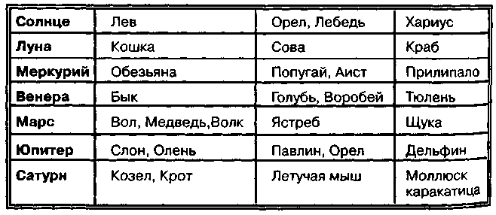
Как многим известно, на талисманах и магических печатях иногда можно встретить различные изображения животных, птиц и насекомых. Некоторые изображения производятся из планетных влияний на животное царство, в иные закладывается аллегорических смысл их сущности и поведения.
К примеру, пчелы, которые добывают мед, относятся к Солнечному влиянию и означают царственность, с другой стороны они означают неутомимое трудолюбие.
Муравьи также означают труд и усердие, но по планетной принадлежности более починяются Сатурну и его влиянию.
Бабочки олицетворяют силы Венеры, так как их неповторимая нежность и непосредственность располагает к соотношению с этой планетой.
Мотыльки, находятся под влиянием Луны.
Стрекозы также находятся под влиянием Луны, по причине их основного места пребывания, и означают прозорливость.
Муха означает назойливость, беспринципность и настойчивость, находится под влиянием Сатурна по причине ее происхождения.
С Марсом ассоциируются комары и слепни по причине их кровожадности.
Среди птиц, Меркурий оказывает влияние на соловья, который олицетворяет собой красноречие, и попугай по причине его пестрой окраски и умении воспроизводить человеческий голос.
Сова находится под влиянием Сатурна и Луны, что символизирует унылость, болтливость и мудрость жизненного опыта.
Ворон находится под влиянием Марса и Сатурна, с первым по причине силы и агрессии, со вторым по причине долгожительства.
Воробей находится под влиянием Венеры и символизирует плодовитость.
Под влиянием Юпитера находится Аист, который символизирует благополучие.
Лебедь находится под влиянием Солнца и олицетворяет его царственную красоту и достоинство.
Среди животных Лев находится под влиянием Солнца, и как царь зверей, олицетворяет гордость, величие и царственность.
Медведь находится под влиянием Марса и олицетворяет его грубую силу и напористость.
Волк также находится под влиянием Марса, но олицетворяет кровожадность и смелость.
Юпитер распространяет свое влияние на Лошадей, которые символизируют преданность, благородство и широту души.
Козел находится под влиянием Сатурна, символизирует постоянство, материализм и распутность.
Кошки находятся под влиянием Луны и олицетворяют спокойствие, уверенность и теплоту домашнего очага.
Бык находится под влиянием Венеры и олицетворяет непреклонность и сексуальную силу.

Влияние на человека планет и знаков зодиака
Планетное Влияние на человека непостижимо велико и начинается оно в момент его зачатия и продолжается на протяжении всей его жизни, влияя на его чувства, образ жизни, порядок мышления, выбор профессии, на его добродетели и пороки, характерные заболевания и прочее, прочее.
Таблица №2
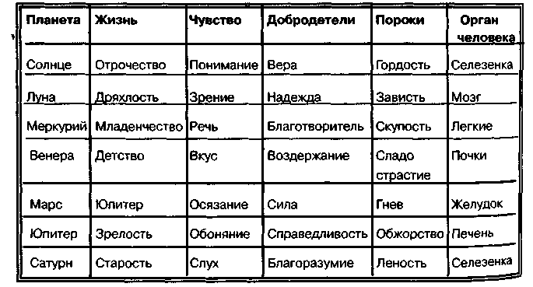
Попутно хотелось бы заметить, что совершенно необязательно, что если человек родился под определенным влиянием планеты у него будут те или иные виды заболеваний, пороки, добродетели и тому подобное, здесь речь идёт чисто о предрасположенности к определенному виду влияния, к тому же не существует в природе ни одного индивида, в котором может быть выражено всего лишь одно из планетных влияний, возможно лишь преобладание одного планетного влияния над другим.
Знаки зодиака
Овен-
1 декан - властвует над головой;
2 декан - виски и ноздри;
3 декан - уши язык и зубы;
Телец -
1 декан - затылок;
2 декан - миндалины и горло;
3 декан - рот и гортань;
Близнецы -
1 декан - плечи;
2 декан - руки (от плеч до кистей);
3 декан - кисти рук;
Рак-
1 декан - бока;
2 декан - легкие;
3 декан - рот и гортань;
Лев-
1 декан - сердце;
2 декан - лопатки;
3 декан - селезенка;
Дева-
1 декан - живот;
2 декан - кишечник;
3 декан - пупок;
Весы -
1 декан - анальное отверстие;
2 декан - мочеиспускательный канал;
3 декан - анус;
Скорпион -
1 декан - отверстие полового органа;
2 декан - гениталии;
3 декан - яички;
Стрелец -
1 декан - бедра (опухоли);
2 декан - кости бедер (переломы);
3 декан - бедра (боли и язвы);
Козерог -
1 декан - колени;
2 декан - суставы;
3 декан - связки;
Водолей -
1 декан-большие берцовые кости;
2 декан - колени и жировая ткань бедер;
3 декан - голень;
Рыбы -
1 декан - стопы (костные образования и суставы);
2 декан - стопы (мышцы, вены и сосуды);
3 декан - стопы (сухожилия).
Таково влияние знаков зодиаков на человеческий организм, и как писал Г.К. Агриппа в своей "Оккультной Философии" (том 1, стр... .) "Цельс Африканский рассказывает, следуя доктрине египтян, что духов, заботящихся о человеческом теле - 36, согласно числу фасовв (деканов) знаков зодиака, каждый из которых имеет свою роль и управляет особой частью. Когда их вызывают, они возвращают здоровье больным органам тела посредством их заклинания", знаменитый Парацельс преуспевший в лечении своих пациентов при помощи магии талисманов также советовал использовать подписи и имена этих духов, но об этом будет написано в отдельной главе.
О планетных и зодиакальных цветах
Планета Классические цвета Цвета по А. Кроули
Сатурн Черный Багровый
Юпитер Голубой Темно-фиолетовый
Марс Красный Оранжевый
Солнце Золотой Светло-розовый
Венера Зеленый Янтарный
Меркурий Разноцветный Пурпурно-фиолетовый
Луна Серебряный Белый индиго

Знак зодиака Классические цвета Цвета по А. Кроули
Овен Огненный Алый
Телец Темно-зеленый Красновато-
оранжевый
Близнецы коричневый Оранжевый
РЗК серебристый Янтарный
Лев Золотой, желтый Зеленоватый
Дева Разноцветный Желтовато-зеленый
Весы Светло-зеленый Изумрудно-зеленый
Стрелец Синий
Скорпион Алый Зеленовато-синий
Козерог Черный Индиговый
Водолей Серый Фиолетовый
Рыбы Темно-синий Багрово-синий
Фиолетовый - вызывает не привычные движения, желание трогать что либо, иллюзию исполнения всех желаний.
Синий - вызывает возбуждение, стремительность и чувст удовлетворения.
Голубой - также вызывает возбужденное состояние, ускор; ход мысли и притягивает живительную силу Вселенной.
Зеленый - вызывает слезливость и игривое настроение, кроме того, сопутствует чувствительности и страстности.
Желтый или золотистый - вызывает чувство самодостаточное и гордости, склонность к восхвалениям и комплиментам.
Оранжевый - располагает к жизнерадостности и порыв чувств.
Красный - легкую возбудимость чувств, быстроту движений агрессивность.
Белый - символизирует чувствительность, податливое плавность движений и чистоту намерений, вызывает чувс спокойствия и нежности.
Черный - самый консервативный цвет, располагает к пос янству и неизменности, медленному чередованию пределmyj четко выраженных событий, вызывает с одной стороны тугодумство, с другой стороны предельную собранность и в то же вре не способность быстро реагировать на резкую смену ситуации.

Планетное влияние на дни недели и часы дня

Понедельник - Луна
Вторник - Марс
Среда - Меркурий
Четверг - Юпитер
Пятница - Венера
Суббота - Сатурн
Воскресение - Солнце
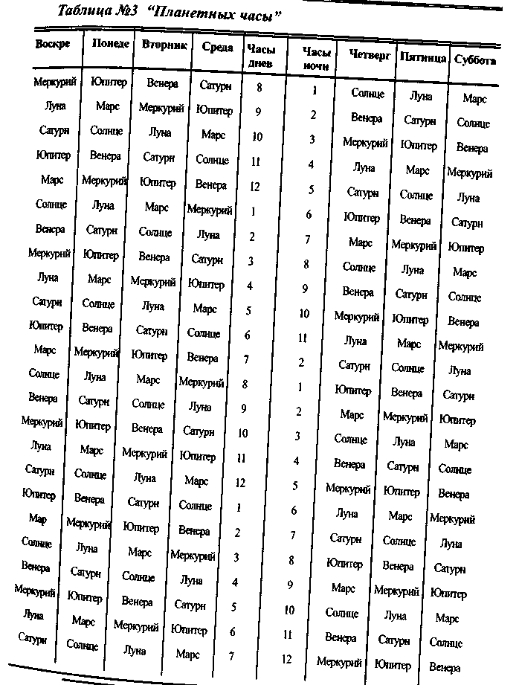
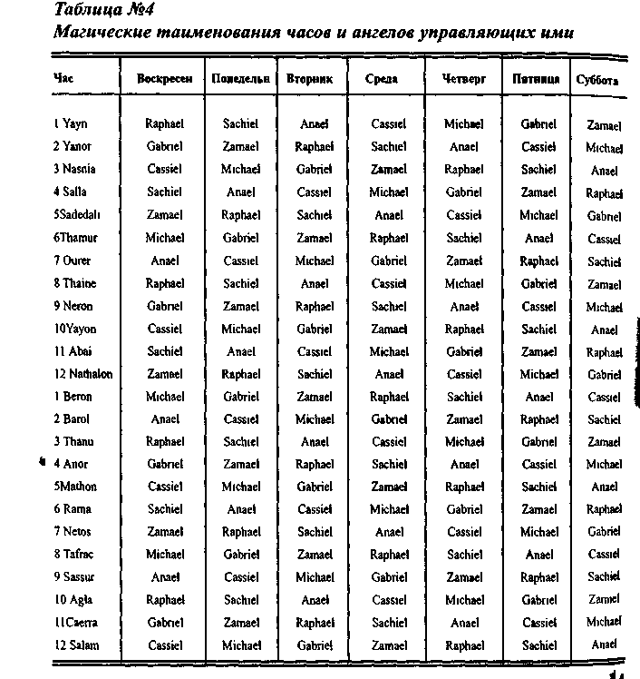
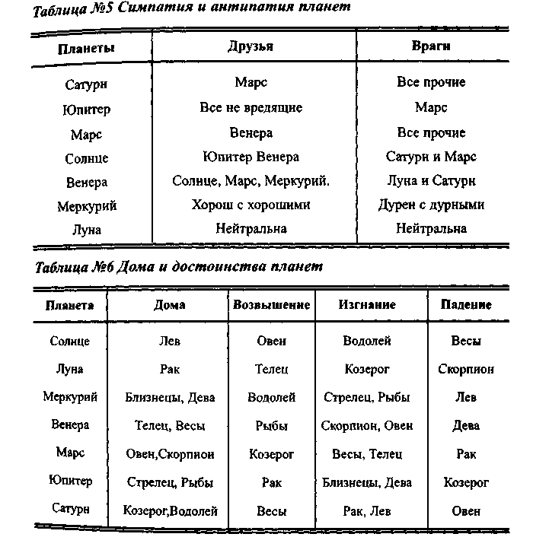
В данной таблице приведены характеристики положений планет согласно знакам зодиака. Нахождение той или иной планеты в определенном знаке зодиака влияет на ее свойства. К примеру, если Солнце находится в знаке зодиака Льва, то ее влияние будет вполне обычным, если оно будет находиться доме своего возвы-ения в Овне, то его влияние усилится, если же Солнце будет на-
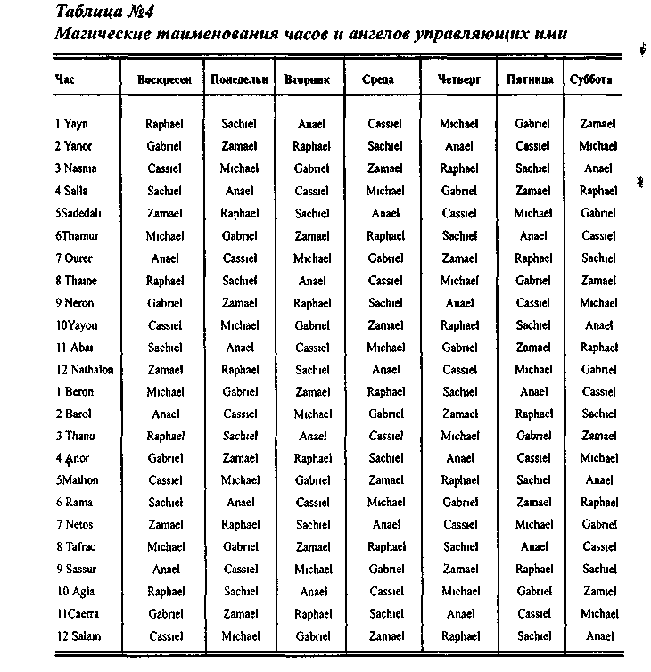
В данной таблице приведены характеристики положений планет согласно знакам зодиака. Нахождение той или иной планеты в определенном знаке зодиака влияет на ее свойства. К примеру, если Солнце находится в знаке зодиака Льва, то ее влияние будет вполне обычным, если оно будет находиться доме своего возвышения в Овне, то его влияние усилится, если же Солнце будет на-
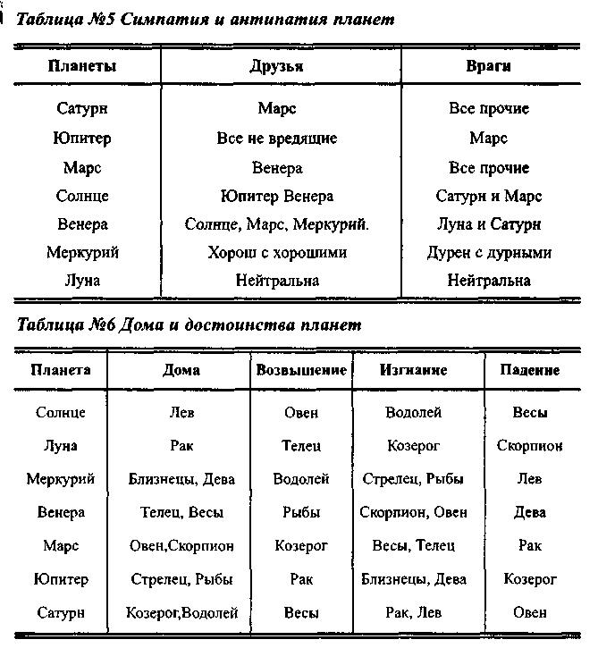
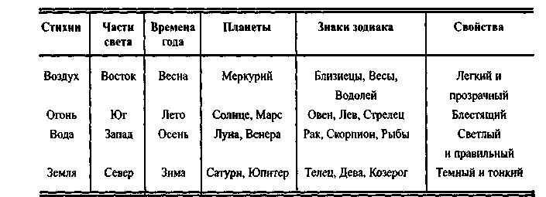
ходиться в Весах его влияние не только ослабнет, но и может стать полностью противоположным, если же Солнце войдет в знак Водолея, то есть в свой знак изгнания, тогда оно не будет оказывать полностью или почти полностью никакого влияния.
Таблица №7 Соотношения знаконов зодиака
Времен года, частей света, планет - первоэлементам
Вселенной

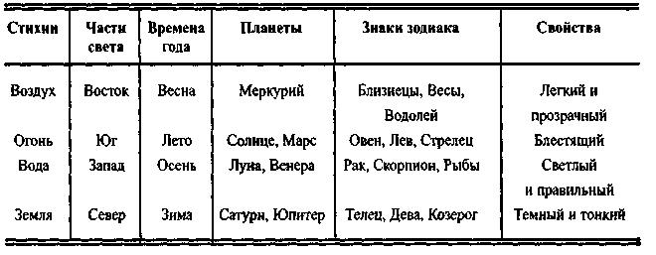

О местах соответствующих планетному влиянию

Сатурну соответствуют все смердные темные, подземные, грустные и зловещие места: кладбища, сараи, покинутые жилища, старые хижины, готовые рухнуть от старости, места мрачные и ужасные, одинокие пещеры, ямы и колодцы.
Юпитеру приписываются места привилегированные, ассамблеи владык и министров, трибунов, кафедры, академии, школы и все места блестящие, чистые и где распространены приятные запахи.
Марсу принадлежат места огненные и кровавые: печи, кузнецы, бойни, виселице и места казней, те места, где произошло убийство, поля сражений и тому подобное.
Солнце, придерживается мест светлых, спокойного вида, дворцов владык, пюпитров, театров, и всего что царственно и великолепно.
Венера владеет и обитает в приятных источниках, зеленеющих лугах, садах, наполненных цветами, в украшенных лозах и как говорит Орфей, голубые берега и купальни, места и залы для танцев и все, что касается женщин.
Меркурий держится школ, рынков и ярмарок.
Луна занимает пустыни, леса, скалы, каменистые местности, горы, источники, воды, реки, моря, берега и порты, суда, разные полевые места, она придерживается публичных дорог и перекрестков, мест наиболее потаенных и таинственных.
Также планетам принадлежат различные стороны света:
Сатурн, Марс и Юпитер - восток и юг; на восток потому, что они исходят или рожаются от восхода солнца, на юг, потому, что их главные дома являются меридиональными знаками, а именно: Водолей, Скорпион, Стрелец, Козерог и Рыбы.
Венеры, Меркурий, Луна - запад и север, потому, что их главные дома являются северными, а именно: Телец, Близнецы, Рак, Дева.
Солнце - восток или юг.
В случае если магическая операция проводится в соответствии с влиянием солнца, что тоже не мало важно, то исходят из специфического воздействия этого светила по сторонам света:
Восток - операции на добро.
Юг - операции на добро и зло.
Запад - операции на добро и зло.
Север - проводятся операции только на зло.
ГЛАВА III О именах, словах и изречениях
Как известно большинство талисманов помимо символов и знаков, содержат краткие изречения, имена атрибутов божественных сил, имена ангелов и духов различного порядка, которые как предполагается должны содействовать проявлению большей действенности и силе влияния талисманов. Это предположение основывается на вере в то, что слова не только способны передавать смысл и выражать чувства и мысли говорящего, но и содержать идею, способную жить и вне зависимости от ее творца, а также влияние более высокого уровня бытия, приводя в движение силы Вселенной, причем не только силою голоса, но и будучи изложенной, на подходящем материале, в соответствующее время и в сопровождении соответствующих действий. Как писал Агриппа в своей "Оккультной философии ": Функция слов и речей - выражать чувство духа и навлекать на сердца людей секреты мыслей и волю говорящего. Слово, произнесенное и написанное есть последнее выражение духа. Все, что есть в духе, отражено в голосе, в слове, в молитве, в речи, все это находится в написанном, также как голос не выражает ничего, что не выражает дух, так и не пишут ничего что невыразимо."".. .слова являются тем более эффективными, чем они более таинственно представляют самые великие вещи, а именно: умные, небесные, сверхьестественные, наиболее достойные и самые святые." |
К наиболее достойным и святым словам принято относить имена Богов, ангелов и различных духов, а также краткие изречения из священных книг.
Имена Богов
Как выразился Алистер Кроули в своей работе "Магия в теории и на практике" - "Боги - это силы природы, а их имена - законы природы. Поэтому они вечны, всемогущи, вездесущи и т.д. и потому их воля неизменна и абсолютна".
Всех божественных имен, которые накопились с того момента, кода у человека появились первые признаки интеллекта и зарождения элементарных форм религии и по настоящий момент, на страницах этой книги воспроизвести просто не представляется возможным. Все они являются воплощением сил природы, либо же определенных качеств, приписываемых тому или иному божеству и воспроизведенных с условием лингвистических особенностей того или иного языка.
Признанной как наиболее совершенной системой и классификацией божественных имен, считается Кабала, поскольку она с математической точностью выражает и представляет ту или иную суть сил Вселенной воплощенной в атрибуте божественно го имени, согласно его философскому буквенно-числовому значению. И как сказано в кабалистической книге "Ликутей Амарим Тания": "И его названия на священном языке есть сосуд для жизненной силы, сжатой в буквах этого названия, спустившегося из 10 речений Торы, обладающих силой и животворностью для сотворения из ничего и сообщения жизни."
Кабала (в наиболее узком смысле), есть учение о космических эманациях Вселенского Божества, и в основе всей ее мудрости лежит метафизическое учение о системе десяти сефирот - первоверховных принципах и Ипостасях Единого Бога, объединяющего их в своей непознаваемой сущности. Осуществляя космогонию, эти высшие начала представляют собой, синтетический образ Того эманированного Божеством Абсолютного разума, который лежит в основе всего мироздания. Система сефирот разделяясь резкими гранями на четыре части утверждает четыре самостоятельных, отдельно существующих, но друг в друга проникающих мира:
Первый мир - Олам ха Ацилут - мир эманационный, - мир божественных имен.
Второй мир - Олам ха Бриах, - мир творческий, мир архангелов.
Третий мир - Олам ха Иецирах, мир образований, - мир ангелов.
Четвертый мир - Олам ха Асиах, мир реальностей или материи, мир наибольшего удаления божественного света, в этом мире также находится Олам ха Клипот - мир демонов.
В свете вышеизложенного предлагаю читателю подробно рассмотреть каждый из миров:
Мир божественных имен - Олам ха Ацилут
Как написано в священной книге "Сифра Дзенуита" (книга тайны): "Когда человек хочет обратиться с молитвой к Господу, он может призвать одинаково или святые имена Божий:
Эхейех - сефира Кетер; Иах - сефира Хохма Иеговах - сефира Бина Ель - сефира Хесед Элохим - сефира Гибор Элоах Вадаат сефира Тиферет Зебаот - сефира Нецах Элохим Зебаот - сефира Ход Шаддай Эл Хай - сефира Иесод Адонай - сефира Малкут
Или 10 сефирот, то есть:
Кетер - корона Хохма - мудрость Бина - разум Хесед - милосердие Гибор - строгость Тиферет - гармония Нецах - победа Ход - слава
Иесод - форма или основание
Малкут - царство."
Перевод и значение Божественных имен:
1. Эхейе - я есть сущий;
2. Иах - Бог бесконечности, тот который есть, был и будет;
3. Иегова - Бог богов;
4. Эль - Бог правосудия, творец всего сущего;
5. Элохим - Бог сил, Бог всемогущий; 6 .Элоах Вадаат - Бог всемогущий;
7. Иегова Зебаот - Предвечный воинства;
8. Элохим Зебаот - Бог воинства;
9. Шаддай эль хай - Бог живой и истинный;
10. Адонай - Господь
Мир архангелов - Олам ха Бриах
1. Метатрон - первейший из архангелов, ангел божественного присутствия, его назначение - вводить всех, долженствующих явиться перед лицом Бога.
2. Разиел - олицетворяет тайну Бога, его атрибут посланник Бога, Разиель был наставником Адама, и он заимствует влияние Бога через посредство Метатрона, для передачи его силам третьего порядка. Под его властью находится несколько князей, чьи имена: Магриель, Тзафиель и Матмониель.
3. Цафкиелъ - означает мысль Бога и его заботу,. По другим источникам (Кирхер "Эдип Египетский") Архангелом сефиры Хохма является Шебтаиель, его атрибутами является "Созерцание Бога", "правда Бога", или "Бог сокровенный", ему подчинены многие князья: Цафкиель, Уриель, Казсиель и Ажиель. Также по сообщению Кирхера Шебтаиель получает влияние Бога, для передачи низшим могуществам, через посредство Разиеля.
4. Цадкиелъ - милосердие Бога, Цадкиель получает влияние бога, через посредство Шебтаиеля и передает его разумным существам пятого порядка, кроме того, по сообщению Кирхера Цадкиель был наставником Авраама.
5. Камаель - его атрибуты "огонь Бога", "сила Бога", "суровость Бога", под его началом находятся такие князья как Самаель и Графиель. Камаель получает влияние бога через посредство Цадкиеля и передает его разумным существам шестого порядка.
6. По этой сефире между каббалистами существует разногласие относительно имени Архангела, одни утверждают, что его имя Михаель, что означает "тот, кто подобен Богу", другие, что его имя Рафаель, что означает "Бог исцелитель или божественный доктор", на самом деле эти разногласия вызваны тем, что некоторые кабалисты рассуждая об этом предмете путают понятия такие как ангел сефиры и ее архангел, поэтому как утверждает традиция практической магии, а также самые выдающиеся и знаменитые учителя каббалы Архангелом этой сефиры является Рафаель, а ангелом Михаель.
7. Ханиелъ - его атрибутом является "любовь Бога", "правосудие Бога", "милосердие Бога", под его началом находится не-
сколько князей: Сервиель и Хагиель. Ханиель получает свое влияние Бога через посредство Рафаеля и передает его влияние разумным существам восьмого порядка.
8. Михаель (Микаель), а по другим источникам Рафаель (см. 6 сефиру),. Он был наставником Самсона и Самуила, в его власти находится князь Тириель.
9. Габриель - его атрибутом является "сила Бога, по Кирхеру он был наставником Иосифа, Иисуса Навина и Даниила.
10. Сандалфон - мессия (Машиах), воплощение Бога на земле, Царь мира.
Мир Ангелов - Олам ха Иеиирах
Здесь собственно приводятся не имена Ангелов, а их иерархическое положение в кабалистической системе Дерева Жизни:
1. Херувимы, - святые животные, предстоящие перед престолом Бога - Хайот ха Кадош
2. Офаним - формы, при их посредстве Бог рассеял хаос.
3. Аралим - престолы, с их помощью Бог поддерживает материю флюидов.
4. Хашмалим, то есть господства, при их посредстве Бог придает изображение телам и форму материи.
5. Серафим, - пылающие змеи или власти, при их посредстве Бог производит стихии.
6. Малаким - царские силы, цари и добродетели, с их помощью Бог производит металлы и все относящиеся к минеральном у царству.
7. Элохим, - Боги, начала и Главенства, при их посредстве Тетраграмматон Саваоф производит растения и все окружающее в растительном царстве.
8. Бене Элохим - сыны Богов или архангелы, с их помощью Элохим Саваоф производит все сущее в животном царстве.
9. Керубим - ангелы господствующие при рождении ребенка и внушающие им необходимые познания, для приведения их к вечной жизни, при их посредстве Шаддай Элохим посылает людям ангелов хранителей.
10. Иоашим - души праведных людей, люди сильные и все блаженные, они составляют иерархию посредством которой люди получают разум и познание божественных вещей.
Мир реальности - Олам ха Асиах.
1. Олам ха Глаголим, Таумиель, начало кругообращения.
2. Мазлот - небесная твердь неподвижных звезд, зодиак.
3. Шабботай - сфера Сатурна, выражающая покой;
4. Цедек - сфера Юпитера, выражающая праведность;
5. Мадим - сфера Марса, неистовая сила;
6. Шемеш - сфера Солнца, сияние солнца;
7. Ногах - сфера Венеры, выражающая великолепие;
8. Кокаб - сфера Меркурия, свет звезд;
9. Левана - сфера Луны, пламенный свет Луны
10. Шалом Иезодот - разрушитель оснований, сфера четырех элементов.
Мазлот - небесная твердь неподвижных звезд
Зодиак
Знаки зодиака наряду с планетами, являются основополагающими принципами составления талисманов, и не только как вспомогательные средство, но и как средство оказывающее специфическое влияние на человека, его поступки и все окружающее, так как нет ни одного явления, которое нельзя было связать с Зодиаком. Каждый знак зодиака в астрологии имеет более мелкие подразделения деканы и термы. Герметическая и кабалистическая традиции приписывают как знаку зодиака, так и его боле мелким делениям определенные разумы, заключенные в ангелах управляющих знаком зодиака, гениев управляющих деканами знака зодиака, а также гениев термов знака зодиака. Ниже приводятся имена этих ангелов и гениев их свойства и влияния, в соответствии с данными средневековой астрологии. Характер влияния гениев декана определяется планетой управляющей деканом; влияния гениев терм определяется совокупностью характера влияния знака зодиака, планетой управляющей деканом знака зодиака, в котором находится терм, а также планетой управляющей термом.
Овен
Ангелом Овна является Малхидаель (Malchidael), который повелевает первыми тремя гениями из 36 гениев управляющих деканами: по египетской системе их имена: Азикан (Asikari), Сенашер (Senascher) и Ацентацер (Azentazer), по греческой системе им соответствуют в том же прядке: Шонтаре (Schontare), Шонтакре (Schontakre) и Секет (Sekei).
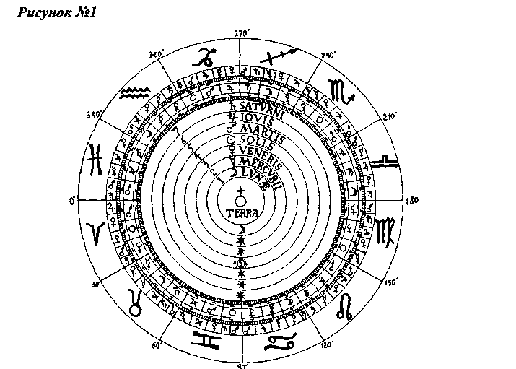
Азикан - принадлежит к первому чину ангелов, носящих звание Серафим. Его жилище область огня и на него всецело распределено влияние Марса (овен Марс), влияние этого гения распространяется на сильную волю, неустрашимость и высокомерие.
(Печати гениев деканов взяты мной из копии с рукописи семнадцатого века, но безусловно имеющую более древнее происхождение. По мнению Бринквита она была написана 1463 -1518/26 годах. Рукопись выполнена на греческом языке и посвящена иудейско-греческой, герметической традиции сил влияния деканов. К великому сожалению рукопись страдает дефектами, местами подписи гениев деканов трудно различимы, а часть из них безвозвратно утрачена временем).
Азикану подчиняются: Вехюиах (Vehuiah) и Иелиель (leliel).
Вехюиах - первый гений из 72 гениев (имена которых были образованы из трех стихов 14 глав Исхода - 19,20 и 21 в еврейском написании этого текста, каждый из этих стихов состоит из 72 букв. Ее-
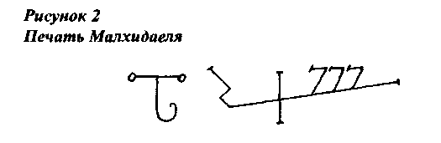
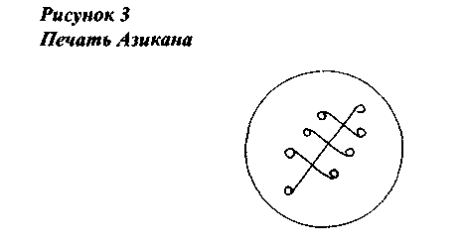
ли вписать каждый стих один под другим в особом порядке, то каждые три буквы из каждого стиха образуют имя, которых окажется 72 прибавляя каждому из них божественное имя Эль или Иах, что означает божественное присутствие, получатся 72 имени гениев. Каббалисты эти имена называют одним единственным именем Шемам-фораш или именем семидесяти двух буквенным). Вехюиах - повелевает еврейским народом. Он управляет с 20 по 24 марта включительно, но наибольшая сила его влияния распространяется на 20 марта, 31 мая, 11 августа, 22 октября и 2 января. Силой его влияния, взывающий к нему озаряется духом Божиим; для этого необходимо в дни наибольшего его влияния с 12 часов до 12 часов 20 минут ночи, обратившись к востоку произнести его имя и прочесть 4 стих 31 псалма "Но ты Господи, шит для меня, слава моя и возносящий главу мою" имея при себе талисман, на котором изображено имя Бога, имя этого Гения, имя ангела которому он подчиняется, окруженным вышеупомянутым стихом, приготовленный по всем правилам церемониальной магии (юпитер марс овен)
Иелиель, второй гений который подчиняется Азикану, его атрибут "Бог помогающий", его влияние распространяется с 25 по 29 марта, его призывают 21 марта, 1 июня, 12 августа, 23 октября и 3 января
Этому гению подвластны цари и князья; он держит в повиновении их подданных; восстанавливает мир и супружескую верность, служит для одержания победы над теми, кто не справедливо на вас нападает. Для того чтобы вызвать этого гения необходимо призвать его имя, и стих 20, 21 псалма: "Но ты, Господу не удаляйся от меня; сила моя! Поспеши на помощь мне".
Сенашер - второй гений, подчиняющийся Малхидаелю, на него распространяется влияние Солнца, влияние этого гения распространяется на благородство, великодушие и дипломатичность, ему подчиняются Ситаель (Sitaet) и Элемиах Elemiah).
Ситаель - 3 гений, который подчиняется Сенацеру, он властвует 23 марта, 3 июня, 14 августа, 25 октября и 5 января, его призывают с 1 часа до 1 часа 20 минут против превратностей судьбы, и душевных мук, он оберегает от вооруженных нападений и диких зверей. Для призывания этого гения необходимо иметь талисман, в который вписано его имя, окруженное 2-м стихом 90 псалма "Я, говоря господу: Ты прибежище мое и защита моя, Бог мой, на которого я уповаю "
Элемиах - 3 гений, его атрибут "Бог Сокровенный" он покровительствует морским путешествиям, а также возбуждает страсть к путешествиям, кроме того, он избавляет также от душевных мук и переживаний; указывает на изменников. Он властвует 23 марта, 3 июня, 14 августа, 25 октября и 5 января, с 1 часа до 1 часа 20 минут ночи, произнося его имя, имя бога и 5 стих 6 псалма: "Обратись, Господь, избавь душу мою, спаси меня ради милости Твоей".
Ацентацер - гений, управляющий последней декадой Овна, принадлежит к числу серафимов, над ним распространяется власть Венеры, его влияние распространяется на умственную способность, мягкий восприимчивый характер страсть к удовольствиям, ему подчиняются Махазиах (Mahasiah) и Лелахель (Lelahel).
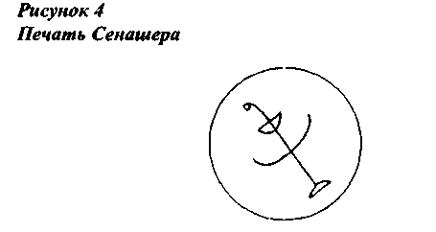
Махазиах - его атрибут "Бог спаситель"; время его общего влияния с 9 апреля по 13 апреля; более сильное его влияние распространяется на 24 марта, 4 июня, 15 августа, 26 октября и 6 января. Его призывают с 1 часа 20 минут до 1 часа 40 минут ночи, произнося священные имена и 5 стих 34 псалма "Я взыскал Господа, и Он услышал меня, и от всех опасностей моих избавил меня". Этот Гений управляет высшими науками, оккультной философией, теологией и свободными искусствами, способствует устранению ненависти, и установлению мира между людьми.
Лелахель - 6 гений, его атрибут "Бог восхваляемый "
Время его общего влияния - с 14 по 18 апреля
Время наиболее сильно влияния - 25 марта, 5 июня, 16 августа, 27 октября, 7 января.
Он служит для обретения познаний в искусстве исцеления болезней, кроме того, он проявляет себя в доставлении любви, славы, удачи, в углубленном знании наук и искусств, доставляя честолюбие и известность.
Его призывают с 1часа 40 минут до 2 часов ночи, произнося священные имена и 12 стих 9 псалма: "Пойте Господу, живущему на Сионе, возвещайте между народами дела Его"
Телец
Ангелом тельца является Асмодель (Asmodel), ему подчиняются следующие гении управляющие декадами Тельца; по египетской системе: Азикат (Asikat), Вироазо (Viroaso) и Агарп (Agarp), по греческой системе им соответствуют: Шуе (Schus), Эро (Его), Ромбаре (Rombare).
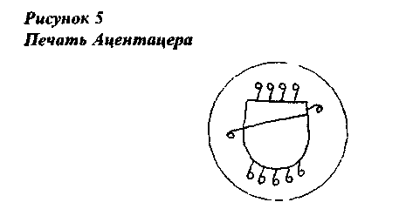
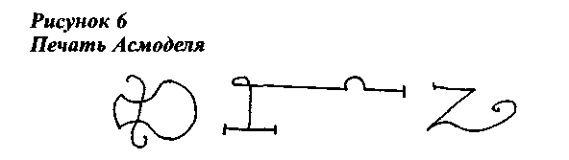
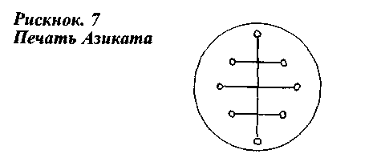
Азикат гений управляющий первой декадой Тельца, принадлежит к числу серафимов и находится под влиянием Меркурия, его власть распространяется над большими умственными способностями, вызывает склонность к математике, катастрофы в жизни, ему подчиняются Ахаиах (AchaiaK) и Кахетель (Cahetef). Рисунок 7 - печать Азиката
Ахаиах - его атрибут "Бог добрый и терпеливый", он служит для обретения терпения, а также познания тайн природы, вызывает любовь к учению, склонность к наиболее трудным работам. Его призывают в дни наибольшего влияния, призывая святые имена, а также стих 8 102 псалма "Щедр и милостив, Господь, долготерпелив и многомилостив"
Кахетель - 8 гений, его атрибут "Бог обожаемый", служит для достижения благословения Господа и удаления злых духов, вызывает любовь к работе, земледелию, деревне, охоте, внушает человеку приближаться к Богу.
Его призывают в дни его влияния произнося священные имена и 6 стих 95 псалма "Прейдите, поклонимся, падем, преклоним колена перед лицом Господа, Творца нашего".
Вироазо - гений управляющий второй декадой Тельца, находится под влиянием Луны, под его влиянием находится благородство характера, доброта, красноречие успех в жизни, ему подчиняются Хазиель (Hostel) и Аладиах (Aladiah).
Хазиель - его атрибут, "Бог милосердия", отражает милосердие Божие, способствует возникновению дружбе и покровительству высших, а также исполнению обещанного. Владычествует над искренностью и примирением, способствует всепрощению и чистосердечию в обещаниях. Его призывают в дни его влияния, называя священные имена а также стих 6 24 псалма: "Вспомни щедроты Твои, Господи, и милости Твои, потому что они от вечности".
Аладиах - его атрибут "Бог милостивый", Этот гений благоприятен для скрывающих преступления и боящихся быть уличенным, управляет бешенством, чумой, а также способствует выздоровлению. Придает крепкое здоровье, счастье в делах. Его вызывают, призывая священные имена, а также стих 22 32 псалма "Да будет милость Твоя, Господи, над нами, так как мы уповаем на Тебя".
Агарп или Ахарф - гений, управляющий третьей декадой Тельца, находится под влиянием Сатурна, придает независимый характер, но постоянно угнетаемый чужой волей, устраняет бедность и затруднения в жизни, придает человеку терпение и благоразумие, ему подчиняются Лаувиах (Lauiah) и Хахаиах (Hahaiah).
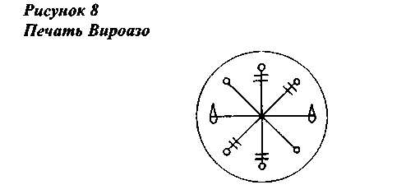
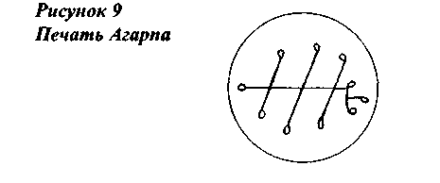
Лаувиах - 11 гений, его атрибут "Бог восхваляемый и восторженный ".
Служит для одержания победы, управляет репутацией, а также против грозы. Его вызывают в дни его влияния, призывая священные имена и стих 47, 17 псалма: Жив Господь и благословен защитник мой. Да будет превознесен Бог спасения моего.
Хахаиах - 12 гений, его атрибут "Бог -убежище". Управляет снами и тайнами сокрытыми от смертных. Его вызывают в дни его влияния призывая священные имена и стих 1 10 псалма: "Почто, Господи, стоишь далеко, скрываешься во времена скорби"
Близнецы
Ангелом Близнецов является Амбриель (Ambriel), ему подчиняются следующие гении управляющие декадами Близнецов, по египетской системе: Тезогар (Tesogar), Веразуа (Verasud), Тепи-затоза (Tepisatosd); по греческой: Теозольк (Teosolk), Уере (Uere), Фуор (Fuor).
Тезогар - гений, управляющий первой декадой Близнецов, находится под влиянием Юпитера, придает упорство в борьбе за жизнь, устраняет возможность насильственной смерти ему подчиняются Иезелель (lesaet) и Мебахиель (Mebahel).
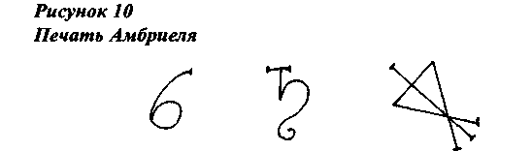

Иезелель - 13 гений, его атрибут "Бог, прославленный во всех вещах". Управляет дружбой, примирением и супружеской верностью. Его вызывают в дни его влияния, призывая священные имена и 4 стих 98 псалма: "Восклицайте Господу вся земля; торжествуйте, веселитесь и пойте".
Мебахель - 14 гений, его атрибут "Бог хранитель", его вызывают в дни его влияния, призывая священные имена и стих 10, 9 псалма: "И будет Господь прибежищем угнетенному, прибежищем во времена скорби " с целью одержания победы на теми, кто стремиться завладеть благом (счастьем) других. Также этот гений управляет правосудием, истиной, освобождает угнетенных и покровительствует заключенным (пленным).
Веразуа - гений управляющий второй декадой Близнецов, находится под влиянием Марса, вызывает выдающиеся способности в красноречии, ему починяются Хариель (Hariel) и Хаками-ах (Hakamiah).
Хариель - 15 гений, его атрибут "Бог создатель"', он управляет науками и искусствами, а также служит искоренению нечестия в религии. Его вызывают в дни его влияния, призывая святые имена, а также стих 22, 24 псалма: "Но Господь стал моим пристанищем и Бог мой твердынею убежища моего".
Хакамиях - 16 гений, его атрибут "Бог созидающий вселенные", служит отмщению изменникам, чтобы одержать победу и освободиться от притеснителя. Этот гений властвует над коронованными лицами и великими полководцами. Дает победу над врагом. Его вызывают в
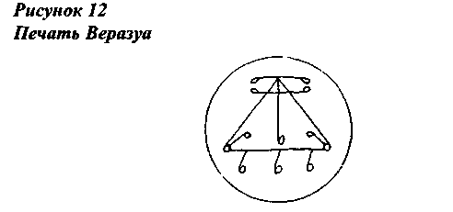
дни его влияния, призывая святые имена и стих 2, 87 псалма: "Господи, Боже спасения моего! Днем я вопию, ночью я пред Тобою".
Тепизатоза или Тепизатозоа - гений, управляющий третьей декадой Близнецов, находится под влиянием Солнца, предохраняет от несчастий в юности, способствует благополучным и бурным путешествиям, вызывает склонность к философии, ему подчиняются Левиах (Leuiah) и Калиель (Caliel).
(к великому сожалению, как я уже сказал рукопись, которой я располагаю страдает дефектами, поэтому некоторые из подписей выполнены не полностью, в частности, подписи гения третьей декады близнецов, третьей декады девы, третьей декады стрельца, а также третьей декады рыб)
Левиах - 17 гений, его атрибут "Бог дивный", его призывают в дни влияния натощак, против волнений духа и огорчений. Он управляет высшими науками, дает откровения во снах, открывает чудесные вещи.
Стих 10, 8 псалма: "Господь, Владыка наш! Как величественно имя Твое по всей земле".
Калиель - 18 гений, его атрибут "Бог скоро слышащий".
Чтобы получить скорую помощь в делах
Стих 9, псалом 7: Суди меня, Господи, по правде моей и по непорочности моей во мне"
Дает понимание истины в судебных процессах и торжество невиновности.
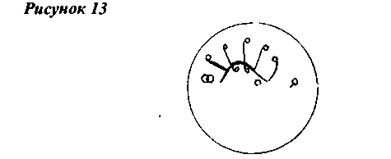
Ангелом рака является Мюриель (Muriel), ему подчиняются гении управляющие декадами Рака по египетской системе: Со-тис (Sotis), Сит (Sit), Тюимис (Tuimis); по греческой системе: Сотхис (Sothis), Ситх (Sith), Шумис (Schumis).
Сотис - гений управляющий первой декадой Рака, находится под влиянием Венеры, вызывает красивую внешность, приятные манеры, мягкий характер, ему подчиняются Леувиах (Leuuiah) и Пахалиах (Pahaliah).
Леувиах - 19 гений, его атрибут "Бог внемлющий грешникам"
Вызывают в полдень, чтобы испросить милость Всевышнего. Властвует над памятью и умом человека, придает любезности, веселости и скромности, поддерживает в бедствиях, переносимых безропотно.
Стих 2, псалом 40: "Твердо уповал я на Господа, и он склонился ко мне, и услышал вопль мой".
Пахалиах - 20 гений, его атрибут "Бог искупитель".
Управляет религией, богословием, нравственностью, целомудрием и благочестием.
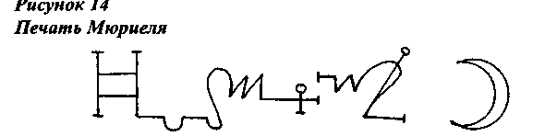
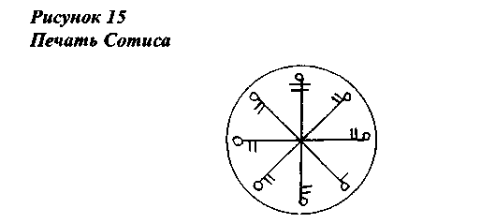
Стих 2, псалом 120: "Господи! Избавь душу мою от уст лживых, от языка лукавого".
Сит - гений управляющий второй декадой Рака, находится ^под влиянием Меркурия, вызывает любовь к прекрасному, стремление к наукам и искусству, ему подчиняются Нелькакель (Nelchaef) и Иеиаиель (leiaief).
Нелькакель - 21 гений, его атрибут "Бог единый и нераздельный". W Против клеветников, очарования и для устранения злых духов. Дает понимание астрономии, математики, географии и всех отвлеченных наук.
Стих 15, псалом 30: "Я же на Тебя возложил надежду, о Господи, и сказал я: Ты Бог мой, в руках Твоих судьбы мои".
Иеиаиель - 22 гений, его атрибут "Правая сторона Бога".
Управляет: счастьем, добрым именем, дипломатией, коммерцией. Влияет на путешествия, открытия, защищает от бурь и кораблекрушений.
Стих 5, псалом 121: "Господь страж твой, Господь сень твоя, с правой рукой твоей."
Туимис - гений управляющий третьей декадой Рака, находится под влиянием Луны, способствует благополучию водных путешествий, удачной охоте и рыболовству, ему подчиняются Ме-лахель (Melahel) и Хахюиах (HahiuiaK).
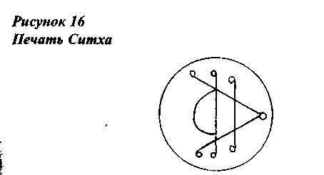
Мелахель - 23 гений, его атрибут "Бог, освобождающий от страданий".
Его призывают против оружия и для безопасности во время путешествий. Управляет произведениями земли и главным образом растениями, излечивающими болезни.
Стих8, псалом 121: "Господь охранять будет вход твой и исход твой отныне и вовек".
Хахюиах - 24 гений, его атрибут "Бог добрый сам по себе"
Для приобретения милости и милосердия Божия. Покровительствует изгнанникам, беглецам, осужденным заочно. Защищает от вредных животных. Охраняет от воров и убийц.
Стих 18, псалом 32: "Вот око Господне над боящимися Его и уповающими на милость Его".
Лев
Ангелом Льва является Вархиель (Varhiel), ему подчиняются гении управляющие его декадами по египетской системе: Апруимис (Apmimis), Ситацер (Sitazer), Фюонизий (Fiuonisij); по греческой системе: Шаршумис (Scharschumis), Хепэ (Нерё), Фюне (Fiune).
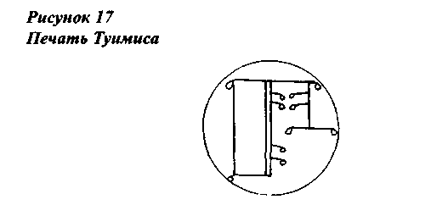

Апруимис - гении, управляющий первой декадой Льва, находится под влиянием Сатурна, придает глубокие познания философии, стремление к мудрости, а также награждает большим талантом в литературе, ему подчиняются по египетской системе: Нитхаиах (Nithhaiah) и Хааиах (Haaiah).
Нитхаиах - 25 гений, его атрибут "Бог, дающий мудрость".
Служит для приобретения мудрости и для раскрытия истины сокрытых тайн. Управляет тайными науками; дает объяснения снов, преимущественно рожденным в дни его влияния.
Стих 2, псалом 9: "Буду славить Тебя, Господи, всем сердцем моим, возвещать все чудеса Твои".
Хааиах - 26 гений его атрибут "Бог сокровенный".
Для выигрыша судебных процессов. Покровительствует ищущим истину. Влияет на политику.
Стих 145, псалом 119: "Взываю всем сердцем моим: услышь меня, Господи, и сохраню уставы Твои".
Ситацер - гений управляющий второй декадой Льва, находится под влиянием Юпитера, вызывает гордость, стремление к независимости, способность к живописи, талант убеждения, выдающиеся ораторские способности, ему подчиняются Иератель (lerathet) и Сеехиах (Seehiah).
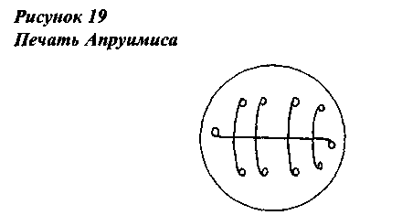
Иератхель - 27 гений, его атрибут Бог карающий злых
Служит для изобличения злодеев и клеветников, а также для избавления от врагов. Управляет распространением просвещения и цивилизации.
Стих 2, псалом 139: "Избавь меня, Господи, от человека злого, от притеснителя сохрани меня".
Сеехиах - 28 гений, его атрибут "Бог излечивающий больных"
Его призывают против немощи и грома; охраняет от пожара, обвала строений, падения, заболеваний. Управляет здоровьем и простотой.
Стих 12, псалом 71: "Боже, не удаляйся от меня. Боже мой! На помощь мне поспеши".
Фюонизий или Фуонизи - гений управляющий третьей декадой Льва, находится под влиянием Марса, способствует успешной карьере, успехи на военном поприще, ему подчиняются Рей-иель (Reiiel) и Ормаель или Омаел (ОтаеГ).
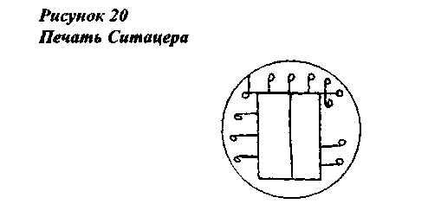
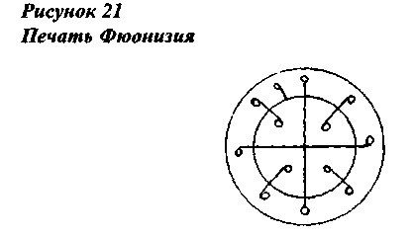
Рейиель - 29 гений, его атрибут "Бог скорый помощник"
Против нечестия и врагов религии. Для избавления себя от врагов видимых и невидимых. Служит распространению истины и искоренению нечестия.
Стих 6, псалом 53: "Вот Бог помощник мой; Господь укрепляет душу мою".
Ормаель - 30 гений, его атрибут "Бог терпеливый".
Против печали, безнадежности и для укрепления терпения. Управляет животным царством и произрождением существ.
Стих 5, псалом 70 "Потому что Ты надежда моя, Господь Бог, упование мое от юности моей".
Дева
Ангелом Девы является Хамабиель (Hamabiel), ему подчиняются гении управляющие его декадами по египетской системе: Тюмис (Tuimis), Топитус (Topitus), Апют (Apuf); по греческой системе: Томи (Tomi), Уестукати (Uestukatt), Афозо (Afoso).
Тюмис - гений управляющие первой декадой Девы, находится под влиянием Солнца, придает жизненные силы и увеличивает продолжительность жизни, вызывает застенчивость, способности к математике и естественным наукам, ему подчиняются Лекабель (Lecabel) и Васариах (Vasariah).
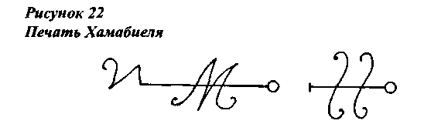
Лекабель - 31 гений, его атрибут "Бог вдохновляющий"
Его призывают, чтобы иметь сведения касательно разрешения сложных ситуаций.
Управляет растениями в земледелии.
Стих 16, псалом 71: "Войду в размышление о силах Господа Бога; воспою правду Твою - единственно Твою".
Васариах - 32 гений, его атрибут "Бог справедливый"
Против нападающих на нас из-за правосудия. Надо называть особу нападающую и сказать причину. Управляет правосудием и красноречием. Стих 4, псалом32: "Ибо слово Господне право, и все дела Его верны".
Топитус - гений управляющий второй декадой Девы, находится под влиянием Венеры, способствует трудолюбию, терпению и бережливости, ему подчиняются Иехюиах (lehuiah) и Ле-хахиах (Lehahiah).
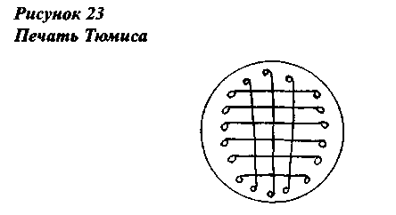
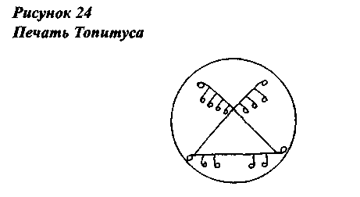
Иехюиах - 33 гений, его атрибут "Бог всезнающий"
Служит для обнаружения изменников.
Стих 11, псалом 33 : "Господь знает помыслы людей, хотя они тщетны".
Лехахиах - 34 гений, его атрибут "Бог милосердный"
Служит для смягчения гнева.
Стих 5, псалом 129: "Надеюсь на Господа, надеется душа моя, и на слово Его я уповаю."
Апут или Афут - гений управляющий третьей декадой Девы, находится под влиянием Меркурия, вызывает всевозможные таланты, изобретательность, склонность к естественным наукам, удаляет печаль и разочарование в жизни, непостоянство в брачных связях, ему подчиняются Кевакиах (Chauakiah) и Манадель (Manadet).
Кевакиах - 35 гений, его атрибут "Бог дающий радости" Служит для соискания расположения тех, кого обидели. Произнести, Божий имена и назвать особу.
Стих 1, псалом 114: " Радуюсь, что услышал Господь голос мой, моление мое".
Манадель - 36 гений, его атрибут "Бог обожаемый" Для сохранения должности и средств существования. Служит против клеветы и для освобождения пленных.
Стих 8, псалом 25: "Господи, люблю я обитель дома Твоего и место жилища славы Твоей".
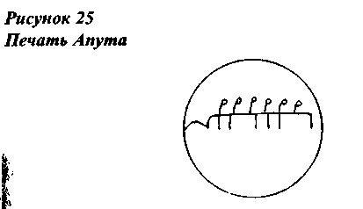
Весы
Ангелом Весов является Зуриель (Suriel), ему подчиняются по египетской системе: Серукут (Serukut), Атерешинис (Atereschinis) или Атераминус (Ateraminus), Арпиен (Arpieri); по греческой системе: Сушое (Suschoe), Птешут Pteschuf), Шонтаре (Schintare).
Серукут - гений управляющий первой декадой Весов, находится под влиянием Луны, под его влиянием находится живое воображение, любовь к прекрасному, сострадание к ближнему, защита угнетенных, ему подчиняются следующие гении терм: Аниель (Aniel) и Хаамиах (Haamiah).
Аниель - 37 гений, его атрибут "Бог добродетелей".
Для победы над врагами и снятия осады с города. Управляет науками и искусствами. Разъясняет тайны природы. Вдохновляет философов и мудрецов.
Стих 8, псалом 80: "Господь, Бог Саваоф! Возврати нас, воссияй лицом Твоим, и спасемся".
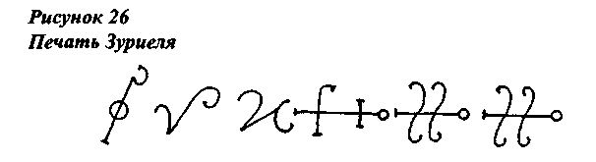
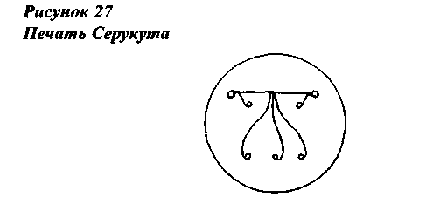
Хаамиах - 38 гений, его атрибут "Бог - надежда детей земли". "Бог триединый и единый"
Для приобретения сокровищ небесных и земных. Против обманов, нападения войск и диких животных, а также духов тьмы.
Стих 9, псалом 91: "Господь, упование мое. Всевышнего избрал ты своим прибежищем"
Атерешинис - гений управляющий второй декадой Весов, находится под влиянием Сатурна, вызывает способности к наукам, покровительствует уединенности, стремление к поискам и переменам, ему подчиняются Рехаель (Rehael) и Иейазель (leiazel).
Рехаель - 39 гений, его атрибут "Бог принимающий грешников" Служит излечению болезней, придает здоровье и долгоденствие. Влияет на родительскую и сыновнюю любовь.
Стих 11, псалом 29: "Услышь, Господи, и помилуй меня; Господи! Будь мне помощником".
Иейазель - 40 гений, его атрибут "Бог радующий"
Служит для освобождения пленников, утешению и избавлению от врагов. Помогает книгоиздательству и печатанию, людям науки и артистам.
Стих 15, псалом 87 "Почто, Господи, отрываешь душу мою и скрываешь лицо Твое от меня".
Арпиен - гений управляющий третьей декадой Весов, находится под влиянием Юпитера, способствует талантам, вызывает склонность к изобретательности и естественным наукам, предо-
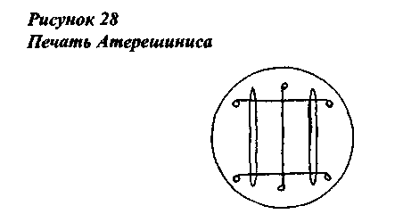
храняет от горя и разочарования в жизни, а также вызывает крепкий союз в супружестве, ему подчиняются Хахахель (Hahahel) и Микаель (Michael).
Хахахель - 41 гений, его атрибут "Бог в трех лицах"
Служит против нечестивых и клеветников, возвеличивает душу и наполняет энергией.
Стих 2, псалом 119: "Господи, избавь душу мою от уст лживых, от языка лукавого".
Микайль - 42 гений, его атрибут "Свойство Бога, дом Божий, подобие Божие".
Служит для безопасного путешествия, раскрывает заговоры, наделяет дипломатическим умом и способствует политическим успехам.
Стих 7, псалом 121: "Господь сохранит тебя от всякого зла, сохранит душу твою".
Скорпион
Ангелом Скорпиона является Затахиель (Zatahiel), ему подчиняются гении управляющие его декадами по египетской системе: Сентацер (Sentazer), Тепизет (Tepiset) или Тепизеут (Tepiseut), Сенцинер (Senziner); по греческой системе: Штохнене (Schtohnene), Сесме (Sesme) и Сиеме (Sieme).
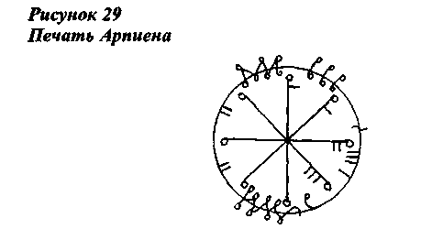
Сентацер - гений управляющий первой декадой Скорпиона, находится под влиянием Марса, выявляет тайных врагов, способствует благополучию путешествий, ему подчиняются: Вева-лиах (Veualiah) и Иелахиах (lelahiah).
Вевалиах - 43 гений, его атрибут "Король повелитель".
Служит уничтожению врагов и освобождению от рабства.
Стих 14, псалом 87: "Но я к Тебе, Господи, взываю, и рано молитва моя встречает Тебя "
Иелахиах - 44 гений, его атрибут "Бог вечный".
Доставляет успех в полезном предприятии. Покровительствует правосудию и тяжбам. Защищает от войск (оружия), дает победу над врагами.
Стих 108, псалом 118: "Благослови же Господь, принять добровольную жертву уст моих благоволи, Господи, судам Твоим научи меня".
Тепизет - гений управляющий второй декадой Скорпиона, находится под влиянием Солнца, укрепляет ум, вызывает хитрость, спо-
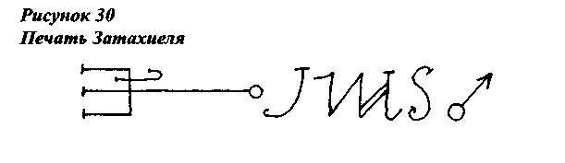
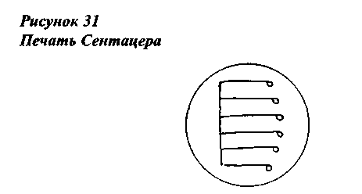
собствует благоприятным отношениям с близкими, предохраняет от катастроф, ему подчиняются Сеалиах (sealiah) и Ариель {Ariel).
Сеалиах - 45 гений, его атрибут "Двигатель всех вещей"
Служит для смущения злых и гордых, возносит униженных и падших. Властвует над растительностью.
Стих 18, псалом 94: "Когда я говорил: колеблется нога моя; милость Твоя, Господи, поддерживала меня".
Ариель - 46 гений, его атрибут "Бог откровения".
Служит для получения откровения, а также, что благодарить Бога ,за ниспосылаемые блага. Открывает спрятанные сокровища, величайшие тайны природы, посылает желаемые сновидения.
Стих^9, псалом 144: "Благ Господь ко всем и щедроты Его на всех делах Его".
Сенцинер - гений управляющий третьей декадой Скорпиона, находится под влиянием Венеры, придает страстность в отношениях, энергичный характер, сильную волю, большие способности в музыке, ему подчиняются Асалиах (Asaliah) и Михаель (Mihael).

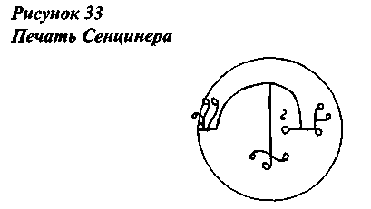
Асалиах - 47 гений, его атрибут "Бог праведный, указывающий истину".
Служит для прославления Бога и подъема к Нему, во время посыл-аемого нам озарения. Влияет на правосудие, дает познание истины в судебных процессах.
Стих 24, псалом 103: "Как многочисленны дела Твои, Господи! Все ты соделал премудростью; земля полна творениями Твоими".
Михаель - 48 гений, его атрибут "Бог, отец помогающий".
Для сохранения мира и согласия между супругами. Покровительствует прибегающим к нему, дает предчувствия и тайные внушения обо все, что с нами случится.
Стих 2, псалом 97: "Явил Господь спасение Свое, пред очами народов открыл правду Свою".
Стрелец
Ангелом Стрельца является Аднахиель (Adnahief), ему подчиняются гении управляющие его декадами по египетской системе: Ерегбуо (Eregbuo), Саген (Sagen), Шенен (Schenen); по греческой системе: Рево (Revo), Сесме (Sesme), Шомме (Schomme).
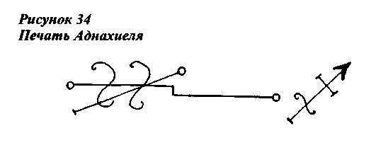
Ерегбуо - гений управляющий первой декадой Стрельца, находится под влиянием Меркурия, способствует независимости, наделяет способностью к наукам, успех в юриспруденции, ему подчиняются Вехюель (Vehuel) и Даниель (Daniel).
Вехюель - 49 гений, его атрибут "Бог великий и возвышенный".
Служит для того чтобы сосредоточиться для благословения и прославления Бога, уничтожения печали и внутренних противоречий.
Стих 3, псалом 144 " Велик Господь и достохвален и величие его неизследимо".
Даниель - 50 гений, его атрибут "Знак милосердия, Ангел исповеди" .
Для снискания милосердия Господа и получения утешения. Властвует над правосудием, защитниками и поверенными, утверждает в решениях колеблющихся.
Стих 8 псалом 102: "Щедр и милостив Господь, долготерпелив и многомилостив".
Саген - гений управляющий второй декадой Стрельца, находится под влиянием Луны, наделяет открытым характером, вызывает пылкое воображение и благополучные перемены в жизни, ему подчиняются: Хахасиах (Hahasiah) и Имамиах (Imamiah).
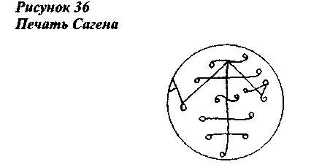
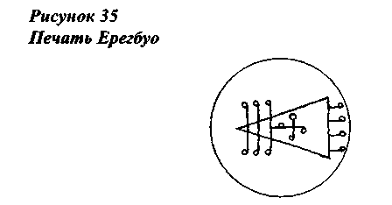
Хахасиах - 51 гений, его атрибут "Бог сокровенный".
Служит возвышению души и раскрытию тайн мудрости. Властвует над химией и физикой, раскрывает природу философского камня и универсальной медицины.
Стих 41, псалом 104: " Да будет Господу слава во веки; да веселится Господь о делах своих".
Имамиах - 52 гений, его атрибут "Бог возвышающийся над всеми вещами".
С его помощью возможно расстроить могущество врагов и их уничтожить. Владычествует над всякими путешествиями, покровительствует заключенным, прибегающим к нему, и внушает им средство освободиться.
Стих 18, псалом 7: "Славлю Господа за правду Его и пою имени Господа Всевышнего".
Шенен - гений управляющий третьей декадой Стрельца, находится под влиянием Сатурна, наделяет большой силой воли, вспыльчивостью, остротой ума, хитростью и склонностью к философии, ему подчиняются: Нанаель (Nanael) и Нитхаель (Nithael).
Нанаель - 53 гений, его атрибут "Бог укрощающий гордость". Управляет высшими науками.
Стих 75, псалом 118: "Знаю, что суды Твои, Господи, праведны, и по справедливости Ты наказывал меня".
Нитхаель - 54 гений, его атрибут "Царь небесный".
Служит для того чтобы заслужить милосердие Божие и долгоденствие. Покровительствует влиятельным лицам.
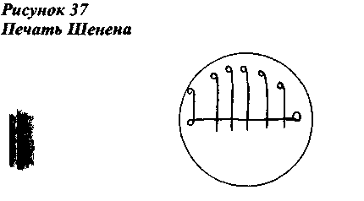

Стих 19, псалом 102: "Господь на небесах поставил престол юй, и царство Его всем обладает".
Козерог
Ангелом Козерога является Хамаель (Hamael), ему подчиняются ;нии деканов по египетской системе: Темезо (Temeso) или Темесо, лима (Epimd), Гомот (Homof) или Хомот; по греческой системе: "мат (Smat), Сро (5га), Изро (Isrd).
Темезо - гений управляющий первой декадой Козерога, находится под влиянием Юпитера, предохраняет от опасностей во время путешествий, вызывает частые перемены, долгое и счастливое супружество, ему подчиняются Мебахиах (Mebahiah) и Поиель (Poiet).
Мебахиах - 55 гений, его атрибут "Бог вечный".
Служит для получения утешения и желающим иметь детей. Управляет нравственностью и религией.
Стих 13, псалом 101: "Ты же, Господи, вечно пребываешь, и память о Тебе в род и род".
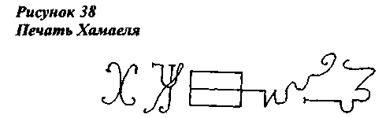
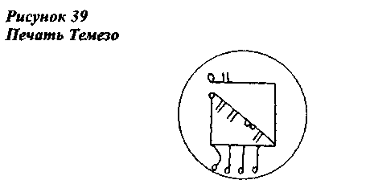
Поиель - 56 гений, его атрибут "Бог поддерживающий вселенную".
Управляет добрым именем, счастьем, философией.
Стих 14, псалом 144: "Поддерживает Господь всех падающих восставляет всех низверженных".
Епима - гений управляющий второй декадой Козерога, находится под влиянием Марса, этот гений придает большую физическую силу, стремление к военной карьере, способность к достижению невозможного, ему подчиняются Немамиах (Nemamiah) и Иелиель (leiaet).
Немамиах - 57 гений, его атрибут "Бог достохвальный".
Чтобы преуспевать во всех вещах и освобождать пленников. Управляет великими полководцами.
Стих 11, псалом 115:" Боящиеся Господа! Уповайте на Господа: Он им помощник и щит".
Иелиель - 58 гений, его атрибут "Бог, способствующий произ-рождению"
Служит против печали, а также излечивает болезни, и преимущественно болезни глаз. Влияет на железо и на тех, кто им торгует.
Стих 4, псалом 6: "И душа моя сильно потрясена; Ты же, Господи, доколе?".
Гомот - гений управляющий третьей декадой Козерога, находится под влиянием Солнца, помогает осуществлению далеких перспективных планов, ограждает от неприятностей и указывает на измену друзей, ему подчиняются Харахель (Harahel) и Миц-раель (Mizrael).
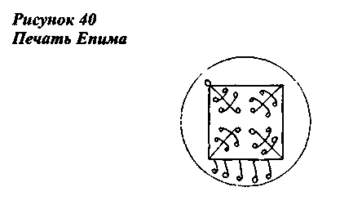
Харахель - 59 гений, его атрибут "Бог всезнающий".
Служит излечению женского бесплодия, а также делает детей покорными их родителям. Управляет сокровищами и банками, книгопечатанием и книготорговлей.
Стих 3, псалом 112: "От восхода солнца и до запада прославляемо имя Господне".
Мицраель - 60 гений, его атрибут "Бог поддерживающий угнетенных".
Для исцеления болезни духа и избавления от преследования.
Стих 17, псалом 144: "Праведен Господь во всех путях своих и благ во всех делах Своих".
Водолей.
Ангелом Водолея является Гаррубиель (Garrubiel), ему подчиняются гении управляющие его декадами по египетской системе: Ороазоер (Oroasoer), Аетиро (Aetiro) или Астиро (Astiro), Тепизатрас (Tepisatras) или Тепизастр (Tepisastr); по греческой системе: Птио (Ptio), Азеу (Aseu), Птебиу (Ptebiu).

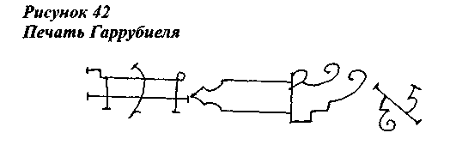
Ороазоер - гений управляющий первой декадой Водолея, находится под влиянием Венеры, оказывает положительное влияние на любовные похождения, избавляет от денежных затруднений, вызывает крепкую дружбу, ему подчиняются Умабель или Вма-бель (Vmabel) и Иаххель (lahhet).
р Умабель - 61 гений его атрибут "Бог - превыше всех вещей".
Для достижения расположения и дружбы какого-нибудь лица.
Стих 2, псалом 112: " Да будет имя Господне благословенно от ныне и вовек".
Иаххель - 62 гений, его атрибут "Высшее существо".
Управляет философами и мечтателями, служит достижению мудрости.
Стих 159, псалом 118: " Посмотри, как я люблю повеления Твои, Господи; по милости твоей оживи меня".
Аетиро - гений управляющий второй декадой Водолея, находится под влиянием Меркурия, покровительствует артистизму, торговле и риторике, способствует познанию иностранных языков, вызывает стремление к возвышенному, придает прекрасный характер и любезность, ему подчиняются Анаюель (Anauel), Me-хиель (Mehiel).
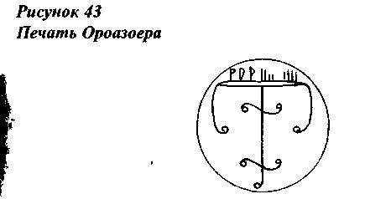
Анаюель - 63 гений, его атрибут "Бог бесконечно добрый".
Покровительствует избежанию случайностей; излечивает болезни. Управляет торговлей и денежными операциями.
Стих 11, псалом 2:" Служите Господу со страхом и радуйтесь с трепетом".
Мехиель - 64 гений, его атрибут "Бог все оживляющий".
Оберегает от злобы и диких животных, а также хорош против превратностей судьбы. Управляет учеными, ораторами и сочинителями.
Сих 18, псалом 33 : "Вот око Господне на боящимися Его и уповающими на милость Его".
Тепизатрас - гений управляющий третьей декадой Водолея, находится под влиянием Луны, исцеляет душевные раны, укрепляет дух, устраняет последствия тяжелых заболеваний, ему подчиняются Дамабиах (DamabiaK) и Манакель (Manakel).
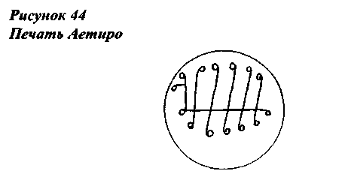
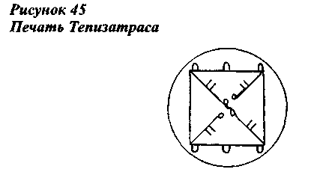
Дамабиах - 65 гений, его атрибут" Бог источник мудрости". Служит против колдовства, осуществлению полезных начинаний, достижению мудрости. Управляет морями, реками, источниками и мореходством.
Стих 13, псалом 89: "Обратись Господи! Доколе? Умилосер-f дись над рабом Твоим".
Манакель - 66 гений, его атрибут "Бог помогающий и поддерживающий все".
Служит для укрощения гнева Божия и излечения падучей болезни. Властвует над растениями и водными животными, влияет на сны и кротость характера.
Стих 22, псалом 38: "Не оставь меня Господи, Боже мой не удаляйся от меня".
Рыбы
Ангелом Рыб является Вархиель (Varhiet), ему подчиняются гении управляющие его декадами по египетской системе: Арсиата-пиас (Arsiatapias) или Архатапиас (Arhatapias), Тнопибуй (Tnopibui) или Тонибуй (Tonibui), Атембуй (Atembui); по греческой системе: Абиу (Аbiu), Шонтаре (Schontare), Птибиу (Ptibiu).
Арсиатапиас - гений управляющий первой декадой Рыб, находится под влиянием Сатурна, отвечает за успехи в делах, славу и известность, ему подчиняются Эйаель (Eiael) и Хабюиах (Habuiah).

Эйаель- 67 гений. Его атрибут "Богутешитель детей человеческих".
Служит утешению в бедствиях и достижению мудрости. Дает познать истину в своих занятиях (работах), тем, кто прибегает к его помощи.
Стих 4, псалом 36: "Утешайся Господом, и Он исполнит желание сердца твоего".
Хабюиах - 68 гений, его атрибут "Бог дающий щедро".
Для сохранения здоровья и излечения болезней. Управляет земледелием и плодородием.
Стих 1, псалом 105: "Славьте Господа, ибо Он благ, ибо вовек милость Его".
Тнопибуй - гений управляющий второй декадой Рыб, находится под влиянием Юпитера, отвечает за психологическое здоровье, уверенность в себе, спокойствие и невозмутимость, ему подчиняются Рохель (Rohel) и Иабамиах (labamiah).
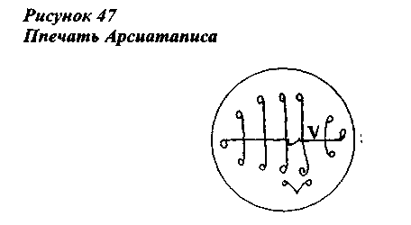
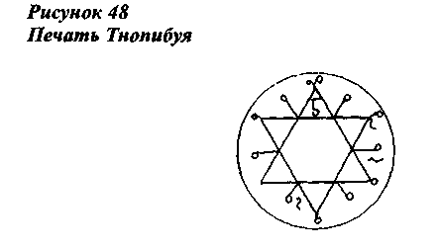
Рохель - 69 гений, его атрибут "Бог всевидящий".
Для отыскания потерянного или украденного и изобличения похитителя.
Стих 5, псалом 15: "Господь доля наследия моего и чаши моей; Ты держишь жребий мой".
Иабамиах - 70 гений, его атрибут "Глагол производящий все вещи".
Управляет произрождением существ, явлениями природы. Покровительствует тем, которые желают возродиться.
1 стих Бытия: "В начале Бог сотворил небо и землю"
Атембуй - гений управляющий третьей декадой знака Рыб, находится под влиянием Марса, влияет на необузданный характер, пылкое воображение, погоня за химерами, тяжелые раны и возможность самоубийства, ему подчиняются Хаиаиель (Haiaiel) и Мюмиах (Mumiah).
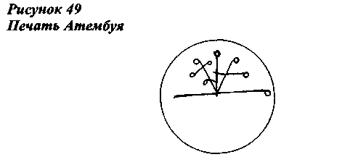
Хаиаиель - 71 гений, его атрибут "Бог владыка вселенной".
Служит для изобличения злодеев и избавления от желающих нас угнетать. Гений покровительствует всем тем, кто прибегает к его помощи. Влияет на железо и вселяет храбрость.
Стих 30, псалом 108: "Буду громко славить устами своими Господа, среди множества восхвалю Его".
Мюниах - 72 гений, его атрибут "Конец вещей".
Покровительствует в таинственных операциях; дает силу успешно окончить все начатые деяния. Управляет химией, физикой и медициной. Влияет на здоровье и долгоденствие.
Стих 7, псалом 115: "Возвратись душа моя в покой твой, потому что Господь благотворит тебя ".
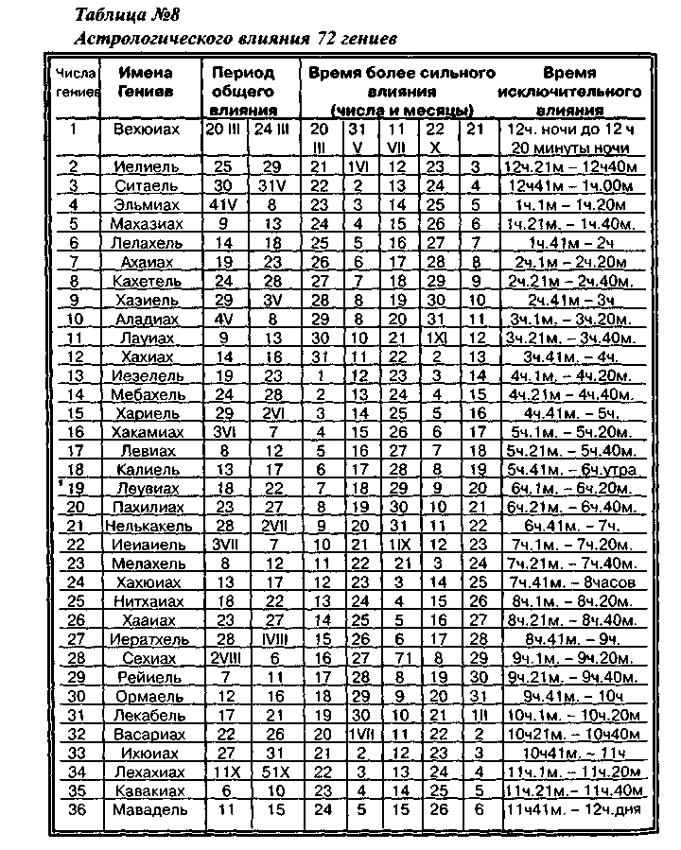
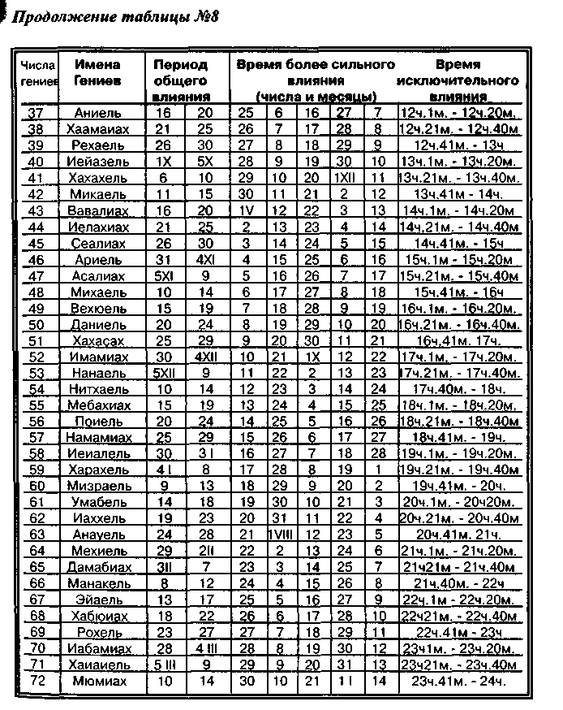
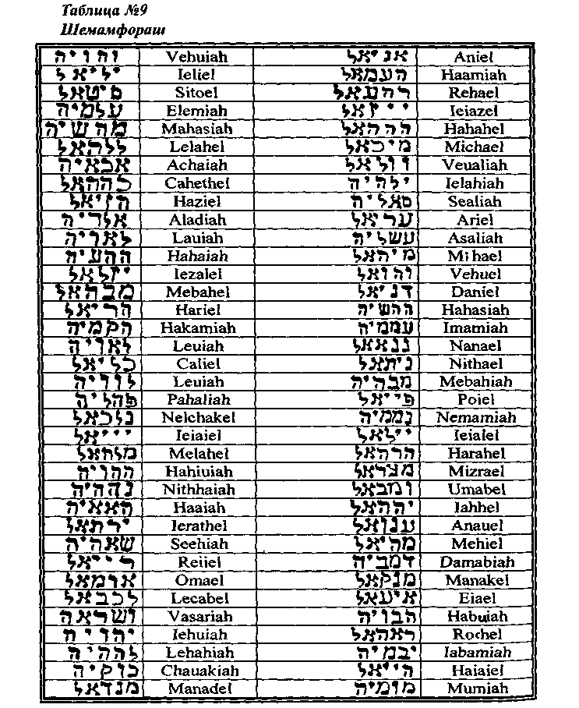
О символах планет, звезд и элементов
Планетные символы, которые изображаются на талисманах име-
рот существенное значение в практике их приготовления, так как выражают собой всю сущность влияния, которое должно быть за-шействовано в талисмане. Это же относится и к символам звезд, знаков зодиака и элементам. Поэтому следует как можно более тща-игельно подбирать тот или иной символ для создания талисмана.
Планетных символов существует множество, фактически каждый гримуар указывает свои, имеющие существенные отличия, по отношению к другим источникам, и совершенно не возможно утверждать какой из них более подобающий или действенный; и сделать выбор в пользу какого символа отдать предпочтение я предоставляю прозорливости и интуиции читателя.
Предлагаемые читателю символы взяты из следующих источников: Г.К. Агриппа "Оккультная Философия" (1533 г. издания); иной символизм приводит Иероним Карданус, который, хотя и сомневается в действенности планетных символов и их влиянии на мир физический, но все же упоминая древность их происхождения, приводит в своей книге "Медиоланская Медицина" (Медиолан - главный город инсуборов в транспаданской Галин, ныне он называется Милан) 1557 г кн. 17, гл. 91; книга приписываемая и возможно принадлежащей перу Иоанна Тритемиуса "Календарь натуральной магии" 1503 г; гримуар "Черный дракон"; "Искусство Нигромантии" (нигромантия - черная магия) 1743 г. среди прочих символов приводятся и планетные, распределенные и отвечающие за дни недели; Энхиридион папы Льва Ш; Гримуар Армаделя Книга Лунной Магии (Liber imaginum Lunae).
Сатурн
День недели - Суббота;
число - 3;
фигура - треугольник
По Г.К. Агриппе ангелами Сатурна являются: Кассиель (Cassiel), Махатан (Mahatan), Уриел (Uriel), Орифиель (Oriphiel), Дафокиель (Daphokiel), Иофиель (lophiel), ангел командующий 7-м легионом Бобель (Bobet).
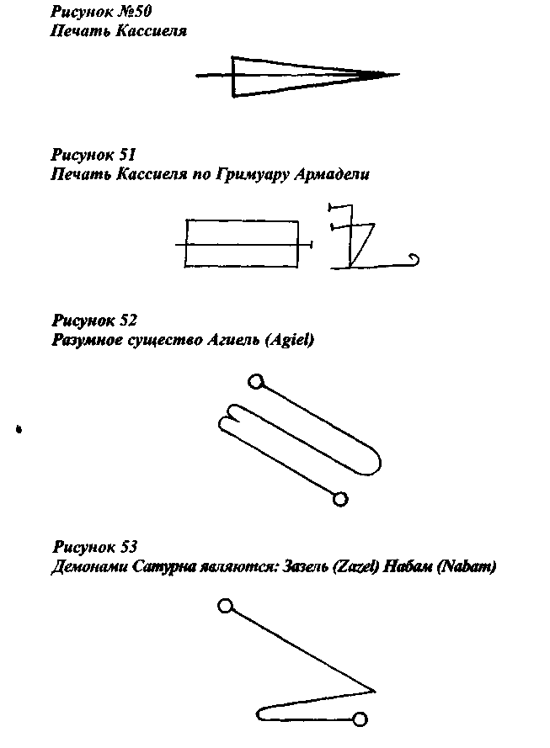
Ангел воздуха - Маймон - Король (Maymon Rex) Подчиненные ему ангелы воздуха - Абумалит (Abumalit), Ac-сеиби (Asseibi), Балидет (Balidef).
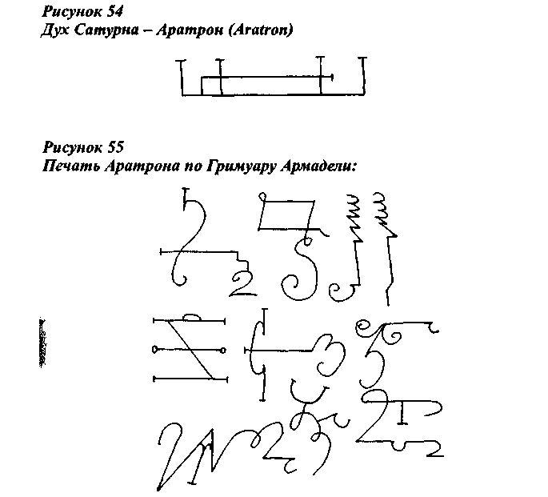
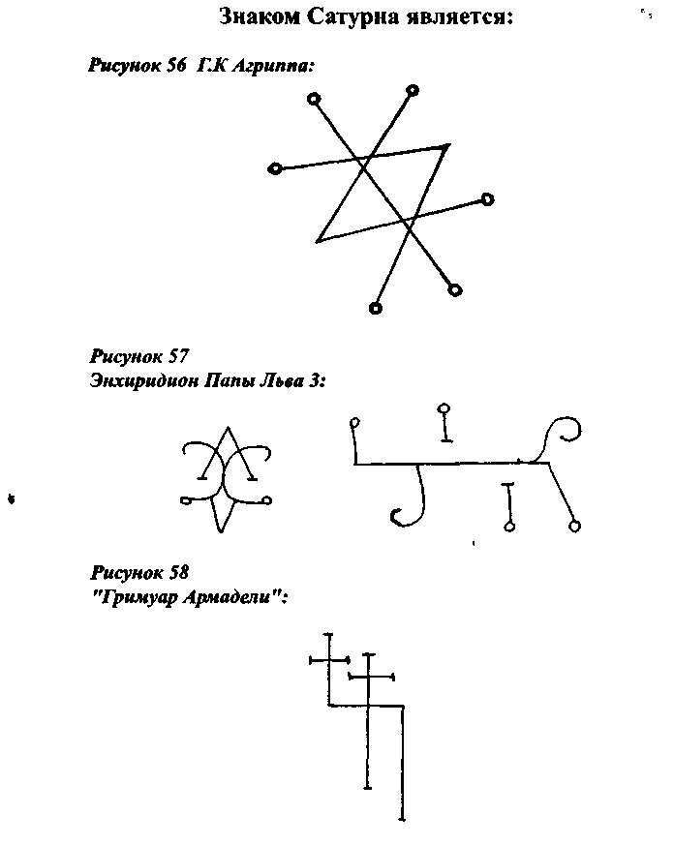
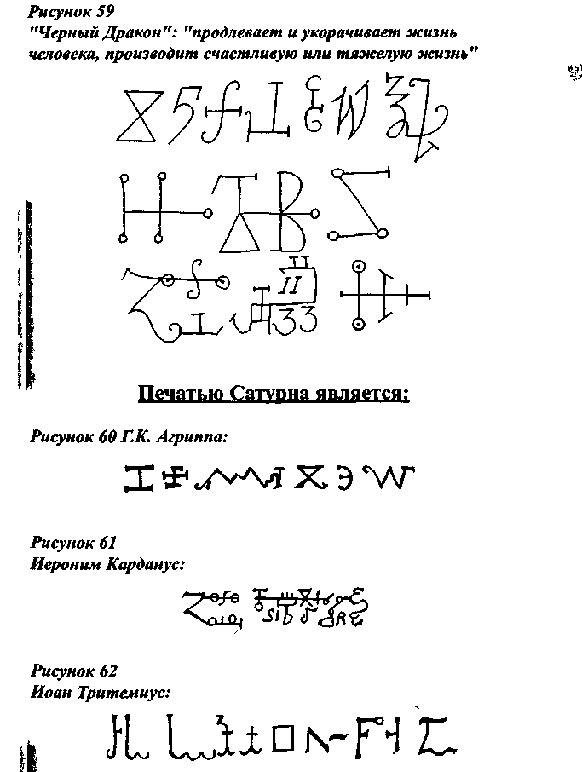
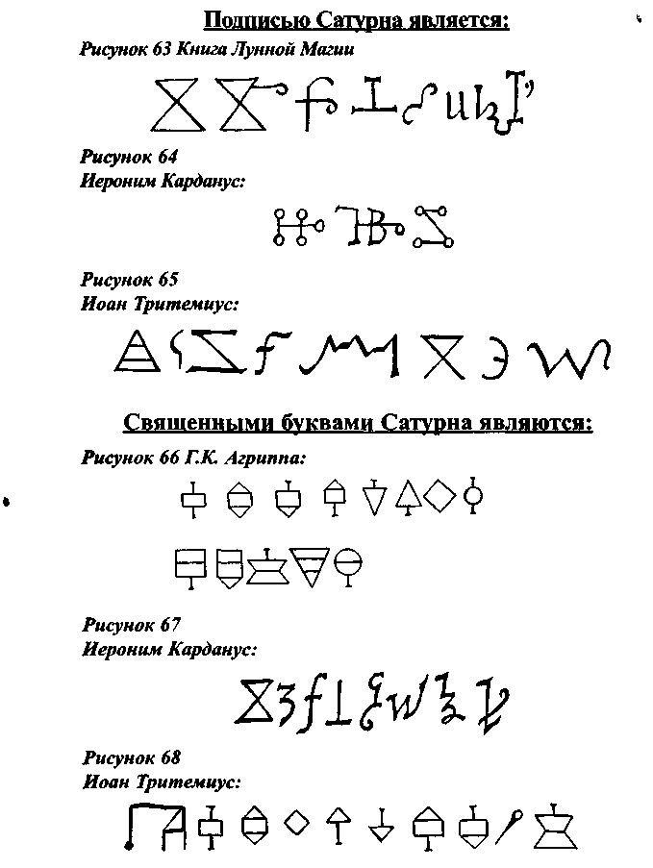
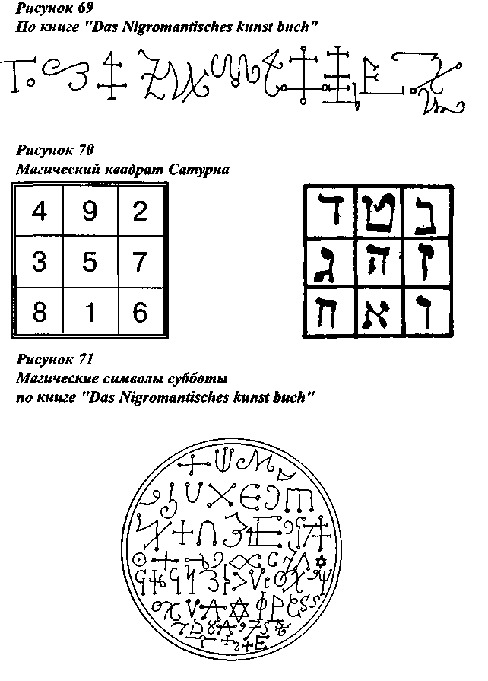
Юпитер
День недели - четверг
Число - 4
Фигура - квадрат
Ангелами Юпитера являются: Цадкиель (Zadkiet) или Сахи-ель (Sachiel), Захариель (Zachariel), Закиель (Zakiel), Сахиель (Sachiel), Кастиель (Kastiel), Азахиель (Azachiel). Ангел командующий 6 легионом - Сашиель (Saschiet).
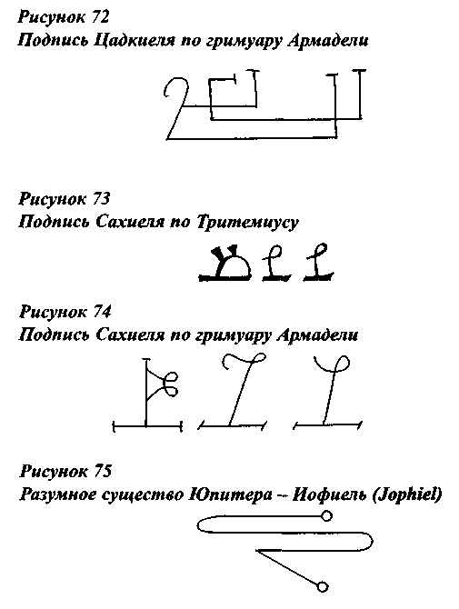
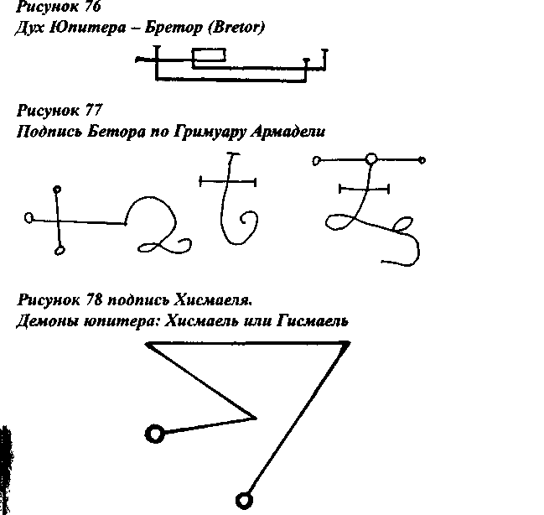
(Hismael), Ахам (Aham)
Ангел Воздуха - Гют - Король (Gut - Rex)
Подчиненные ему ангелы воздуха - Manor (Magut), Гипгриз (Gitris)
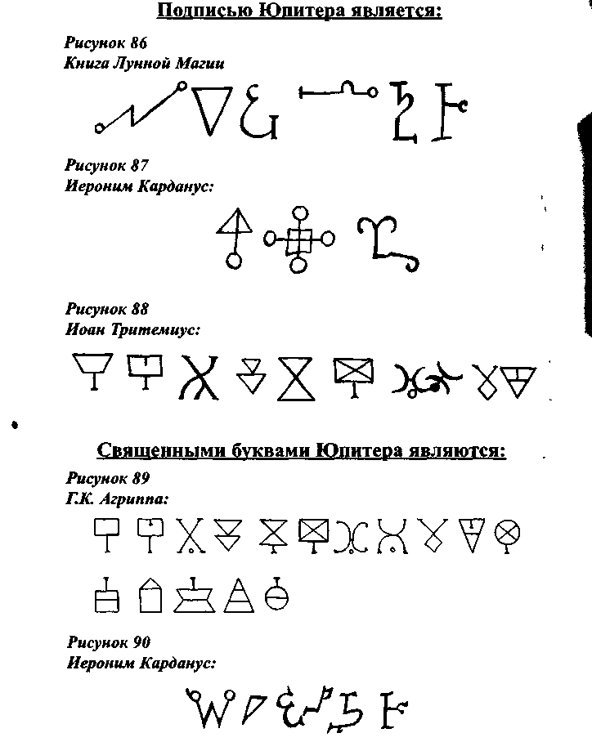
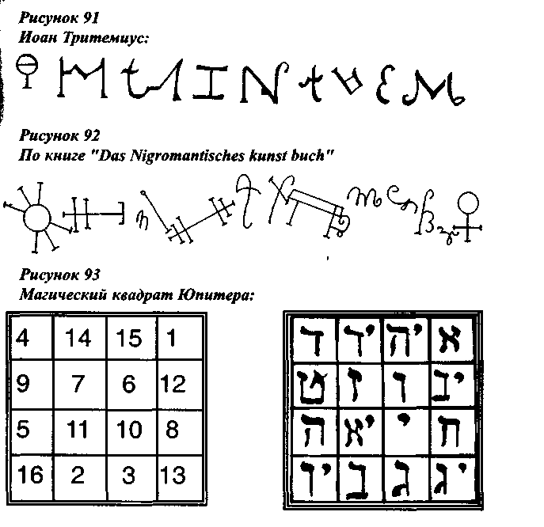
Марс
День недели - вторник
число - 5
фигура - пентаграмма
По Г.К. Агриппе ангелами Марса являются: Самаель (ЗапгаеГ) Сатаель (Satael) и Амабиель (АтаЫеГ), ангел командующий 5-м легионом Асимон (Asimon), ему подчиняются: Восток: Фриагне (Friagne), Гюаель (Guael), Дамаель (Damael), Кальзас (Kalzas), Арагон (Aragon); запад - Лама (Lama), Астанья (Astanyd), Лобкин (Lobkiri), Сонкас (Sonkas), Жаксиель (Jaksiel), Изаель (Isael), Ирель (Irel); Север Рахюмель (Rahumel), Хиниель (Hiniet), Рейель (Reiel), Серафиель (Seraphiel), Матиель (Matiel), Фрасиель (Frasiet); юг: Сакриель (Sakriel), Жаниель (Janiel), Гальдель (Galdiel), Озаель (Osael), Вианюель (Vianuef), Залиель (Zalief).
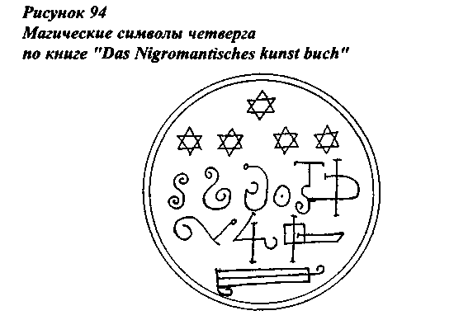
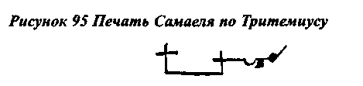
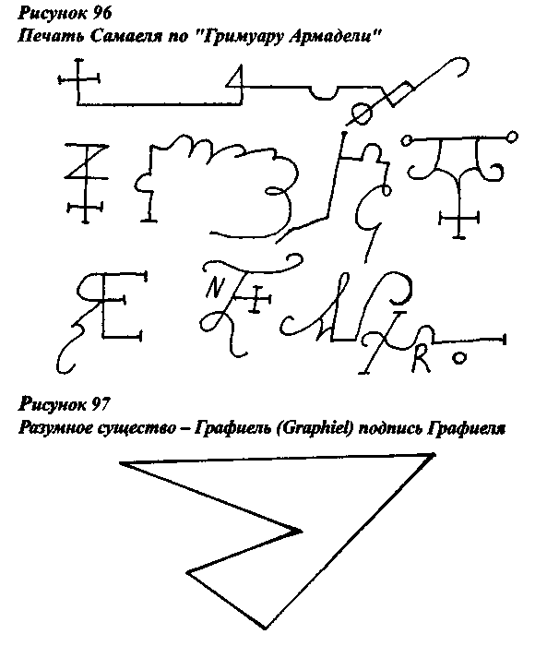
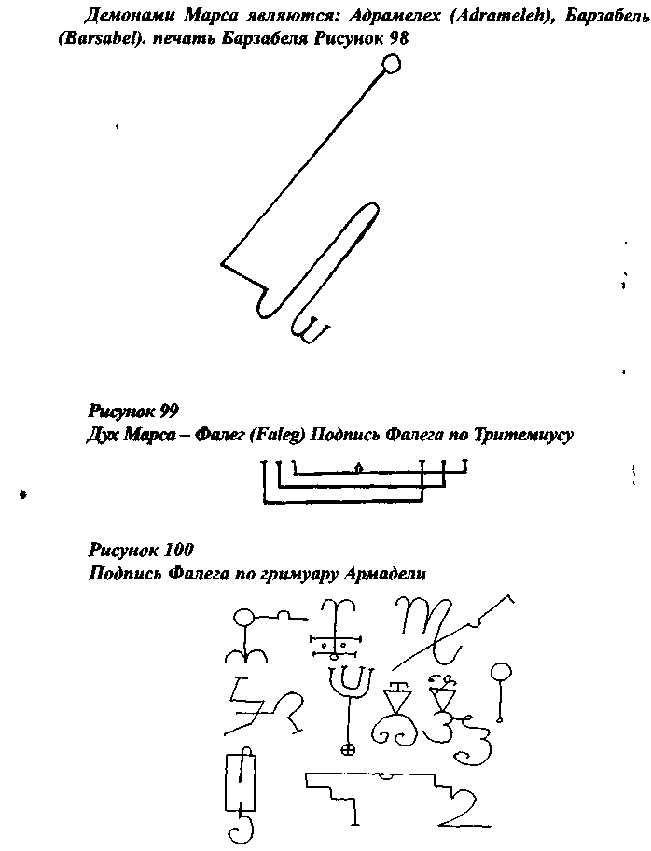
Ангел воздуха - Самакс - король (Samaks- rex) Подчиненные ему ангелы воздуха - Кармакс (Кагтах), Исмоли (Ismoly), Паффан (Paffari).
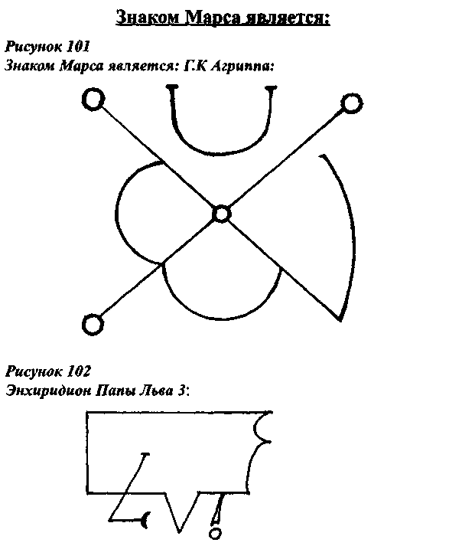
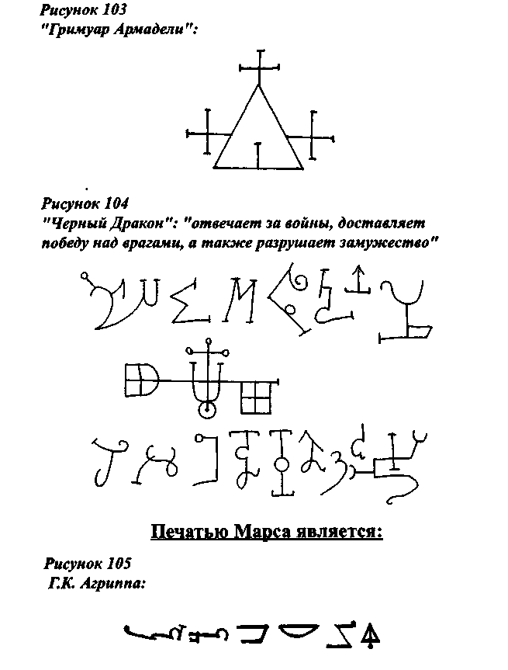
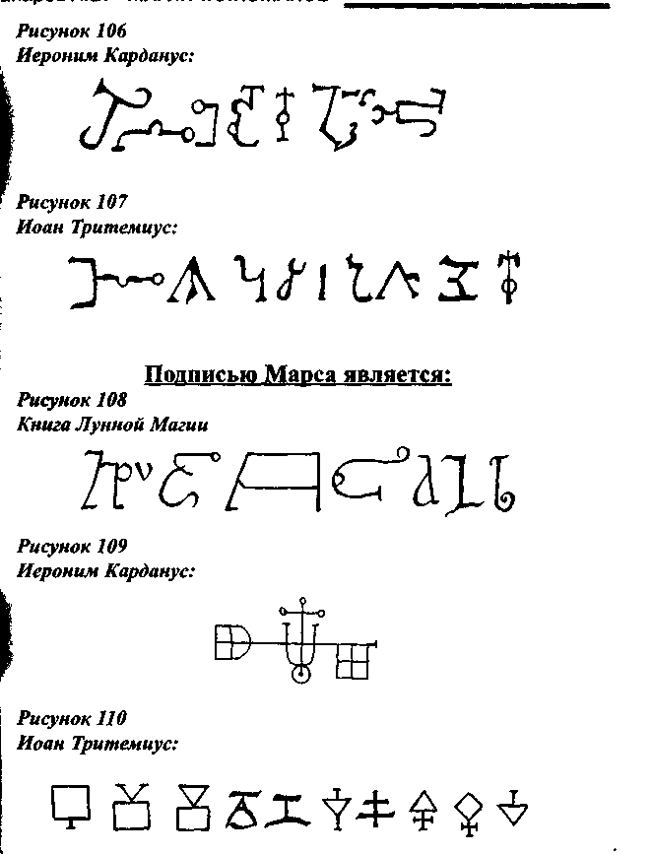
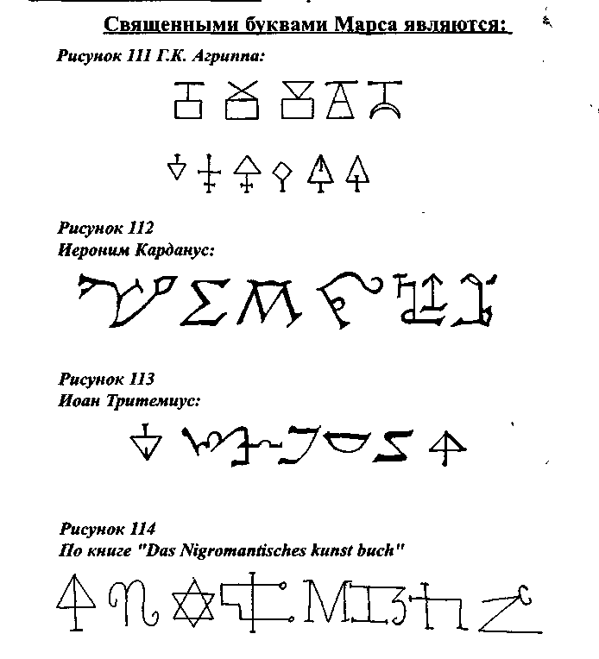
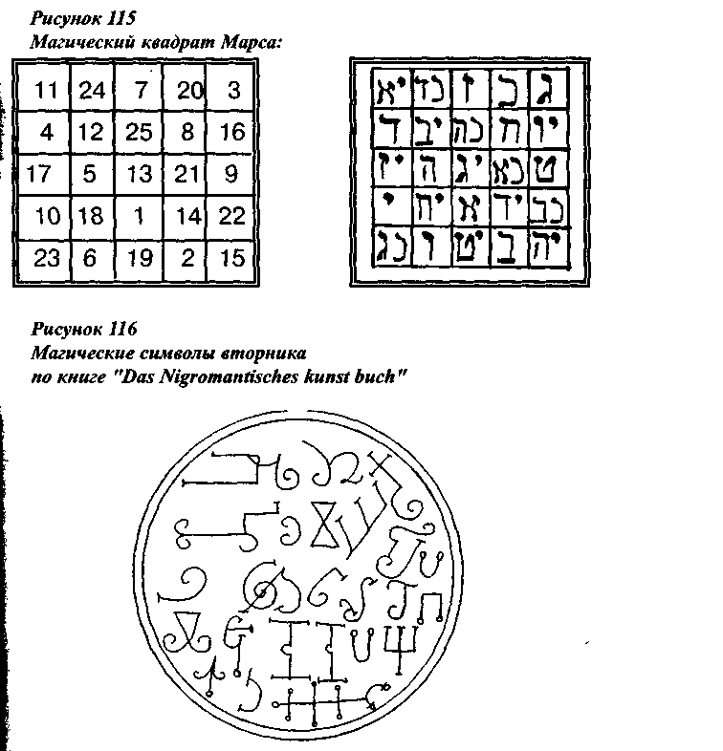
Р Солнце
День недели - воскресение.
число - 6 (Bay), 36 (Элох (Eloh) 111 (Нахиель (NachieT), 666 (Сорат (Sorath))
фигура - гексаграмма (шестиугольник)
По Г К Агриппе ангелами Солнца являются Михаель (Michael), Дардиель (Dardiet), Хюратаниель (Hurataniet), ангел командующий 4-м легионом Саламиа (Salamia), ему подчиняются Восток - Сама-ель (Samael), Бахиель (Bachiel), Атель (Atet), Габриель (Gabriel), Вионатаба (Vionataba), запад - Анаель (Anaef), Пабель (РаЬеГ), Устаель (UstaeF), Бурхат (Burbot), Суккратос (Sukkratos), Капабили (Kapabily), север - Аиель (Aief), Аниель (АтеГ), Ведь (УеГ), Аквиель (Akviel), Магабриель (Magabriel), Сапиель (Sapiel), Матуиель (Matuiel), юг - Хабюдиель (Habudiet), Масказиель (Maskhasiel), Харфиель (Harphiet), Уриель (Uriel), Натомиель (Natomiet)
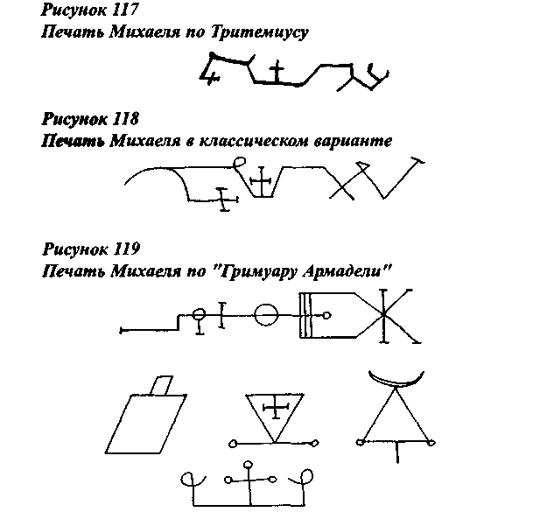
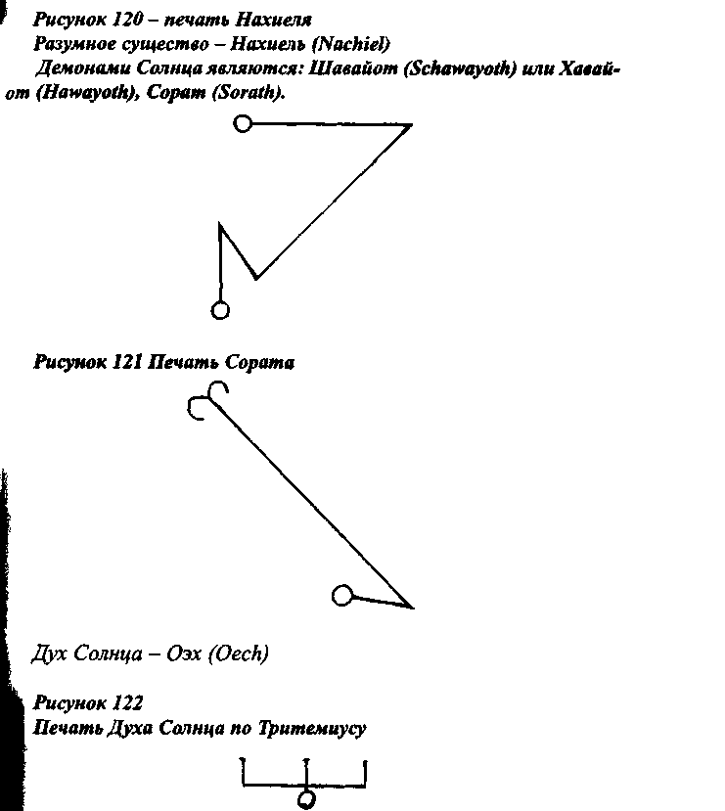
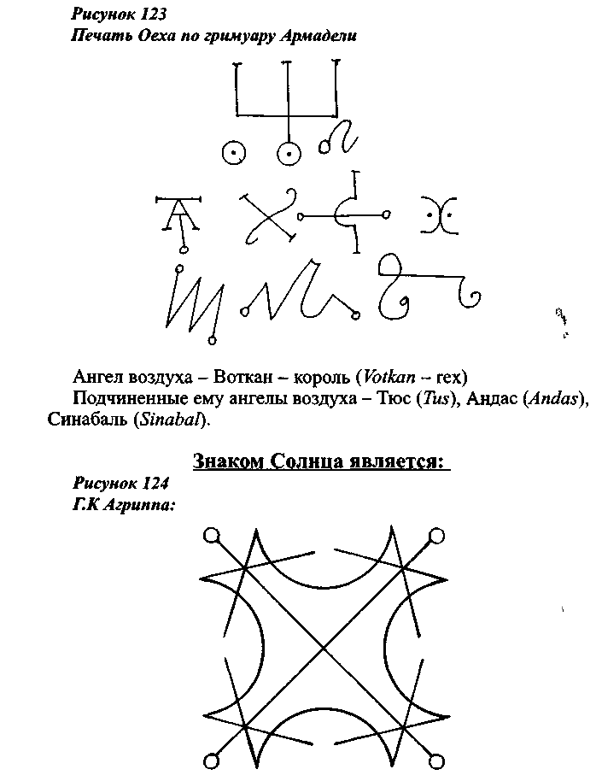
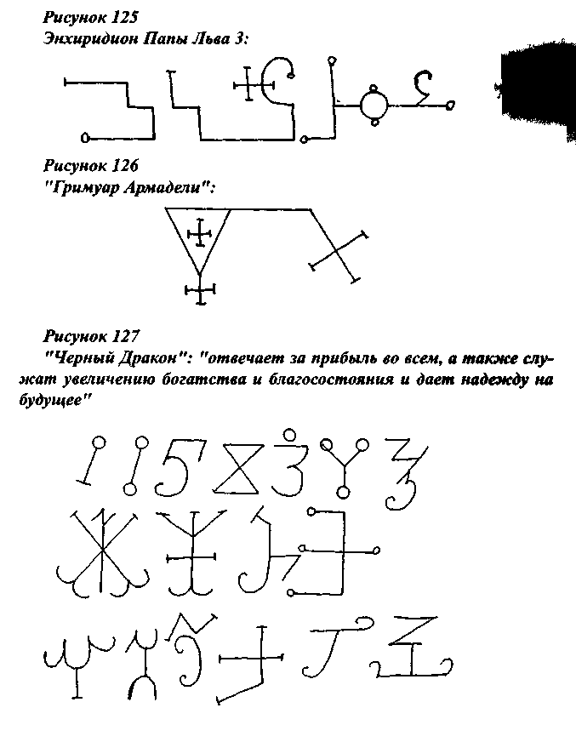

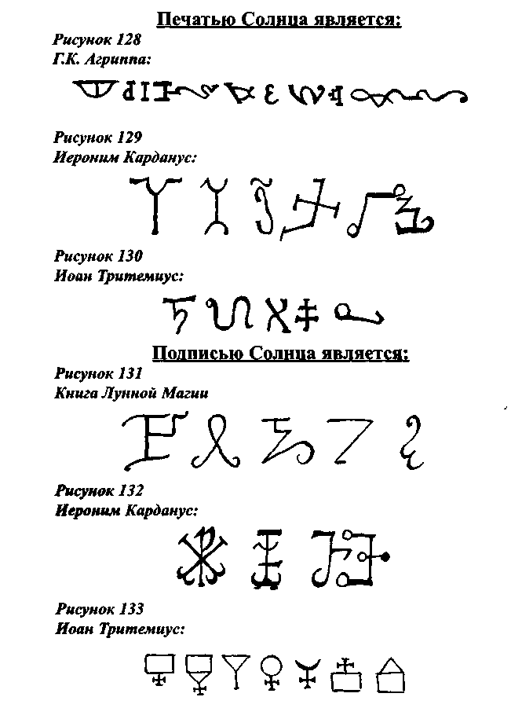
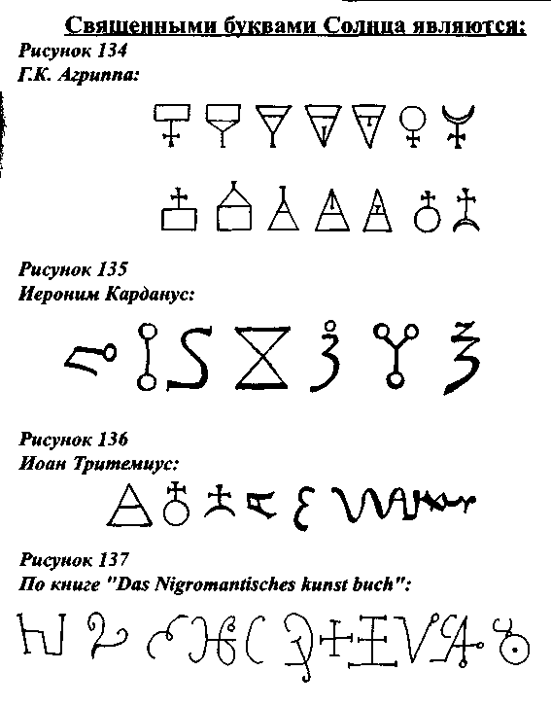
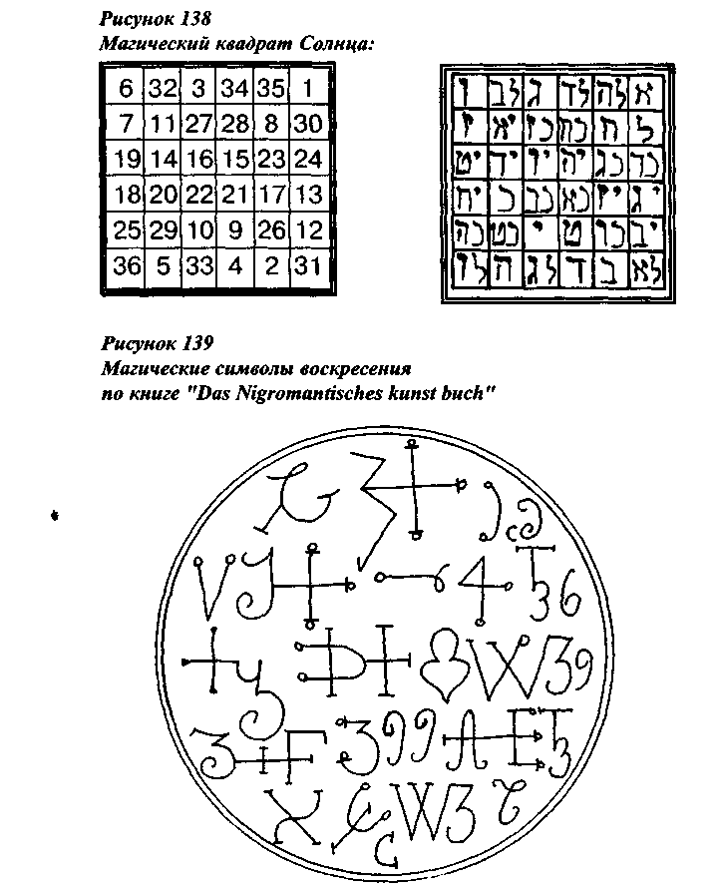
Венера
День недели - пятница
число - 7, 49 Хагиель (Hagief), 157 Кедемель (Kedemel), 1252 I БенеСерафим (Вепе Seraphim). фигура - семиугольник
По Г.К. Агриппе ангелами Венеры являются: Анаель (Anael), Ра-ииель (Raschiel), Сашиель (Saschiel); ангел управляющий третим легеоном Агиель (Agief), ему подчиняются с Востока: Сершиель (Serschiel), Шедзютаниель (Schedsutaniel), Корат (Koraf), Тамаель (Tamael), Танасиель (Tanasiel); с запада: Тюриель (Turiel), Сониель (Soniel), Бабиель (Babiel), Кадиель (Kadiel), Малтиель (Maltiet), Хюза-гиель (Husataniel); с Севера: Пениель (Peniel), Пенаель (Penaef), Пенат (Penat), Рафаель (Raphael), Раниель (Raniel), Дормиель (Dormiel); с Юга: Порна (Рогпа), Сашиель (Saschiel), Шермиель (Schermiel), Ca-и^аель (Samael), Сантанаель (Santanael), Фамиель (Famiel).
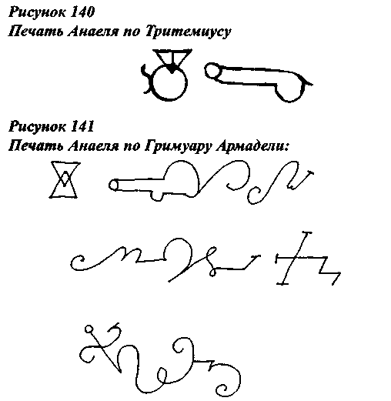
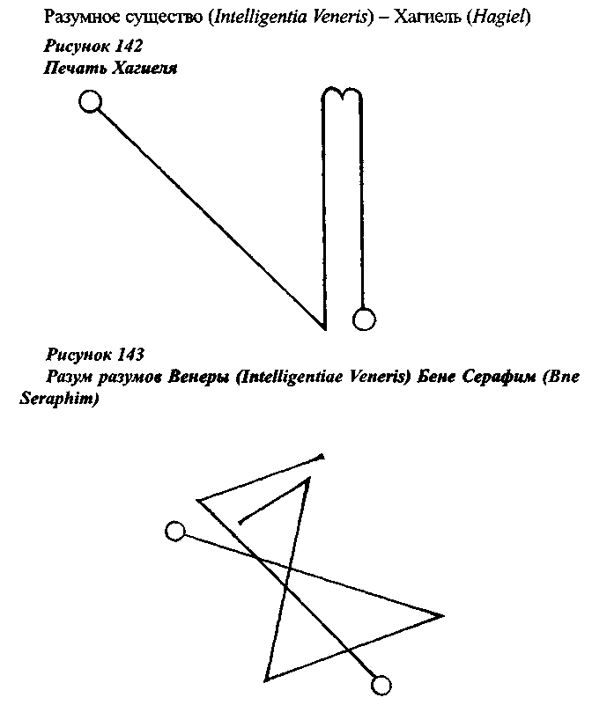
Демонами Венеры являются: Билита (Bilitha) и Нахема (Nachema), а также Кедемель (Kedemel).

Ангел воздуха - Саработ - король (Saraboth-rex). Подчиненные ему ангелы воздуха - Амабиель (Атаbiel), Аба (Aba), Абалидот (Abalidoth).
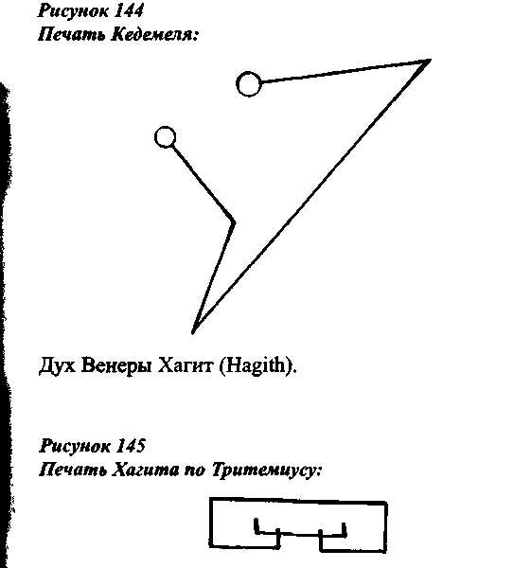
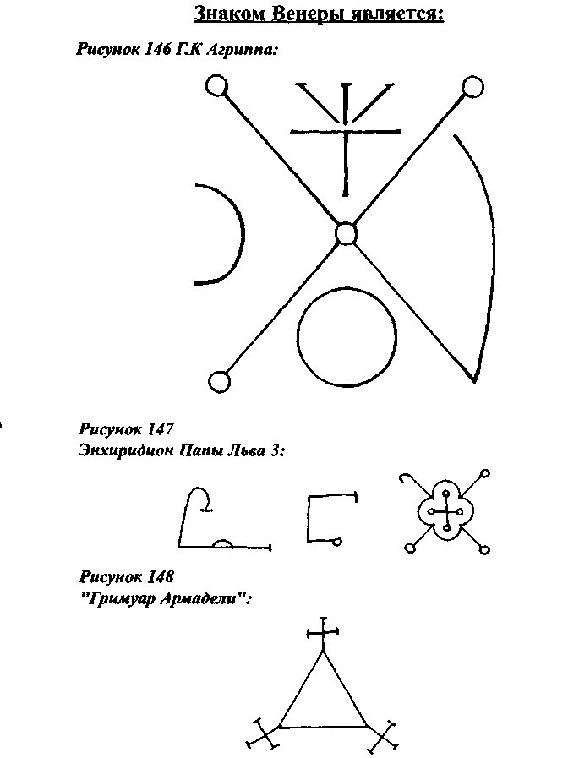
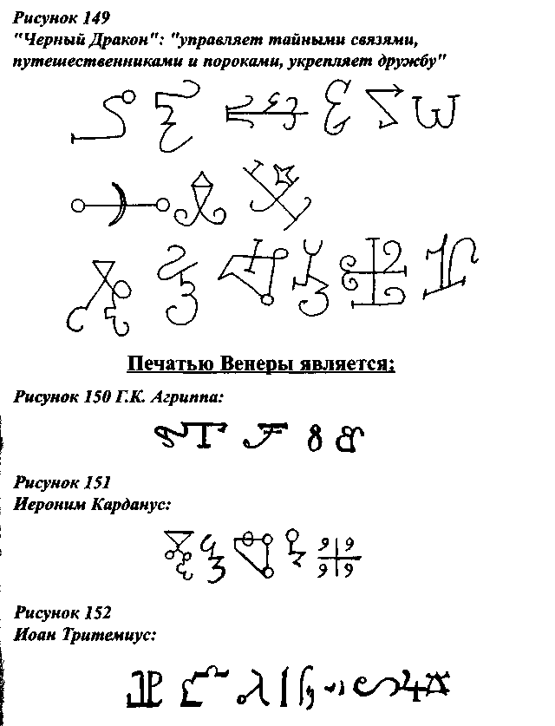
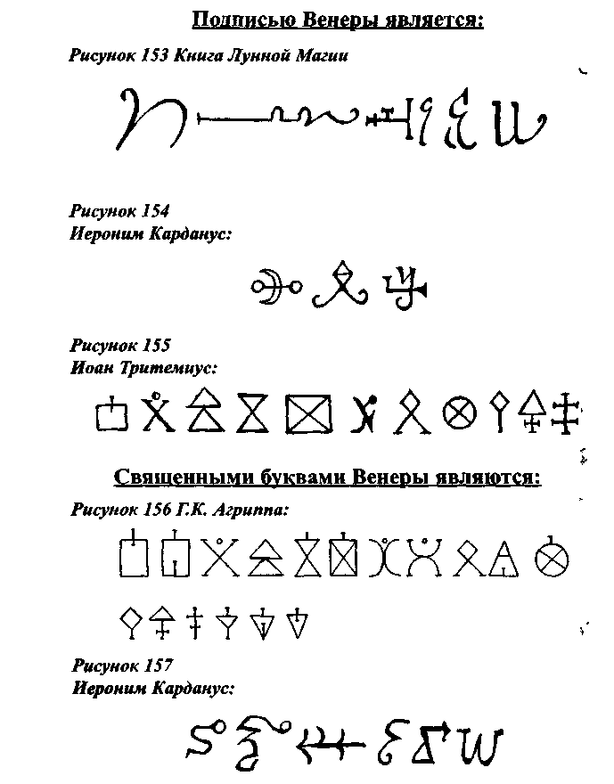
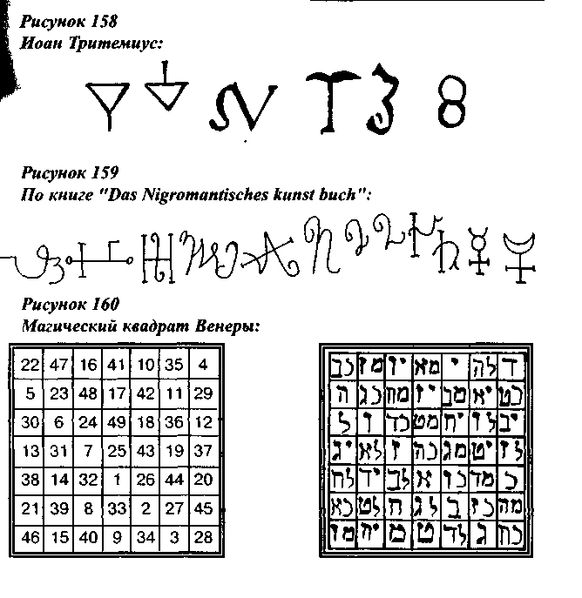
Меркурий.
День недели - среда.
число - 8 Асбога (Asboga, Octonarius extensus), 64 Дони и Дин (Doni, Dm), 260 Тириель (Uriel), 2080 Тафтхартхарат (Taphthartharath).
фигура - восьмиугольник.
По Г.К. Агриппе ангелами Меркурия являются: Рафаель (Raphael), Миель (Miel), ангел командующий 2-м легионом Сара-фиель (Saraphiel), ему подчиняются с востока: Матлаи (Matlai), Тармиель (Tarmiet), Вараборат (Veraboraf); с запада Иерескюе (lereskue), Митратон (Mitratori); с Севера: Твиель (Tviet), Раель (Rael), Иарахель (larachel), Венаель (Venael), Велель (Velel), Абюи-ори (Abuiori), Юсирнюель (Usirnuel), с юга: Миллиель (Miliel), Нелапа (Nelapd), Бабаель (Babael), Галюель (Galuel), Вель (Vel), Лакюель (Lakuel).
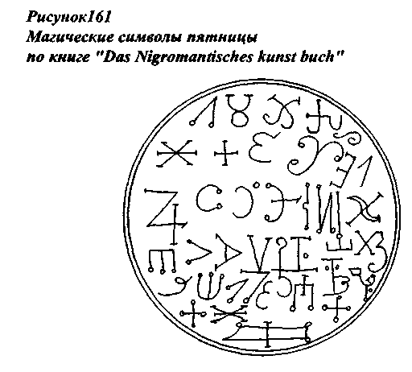
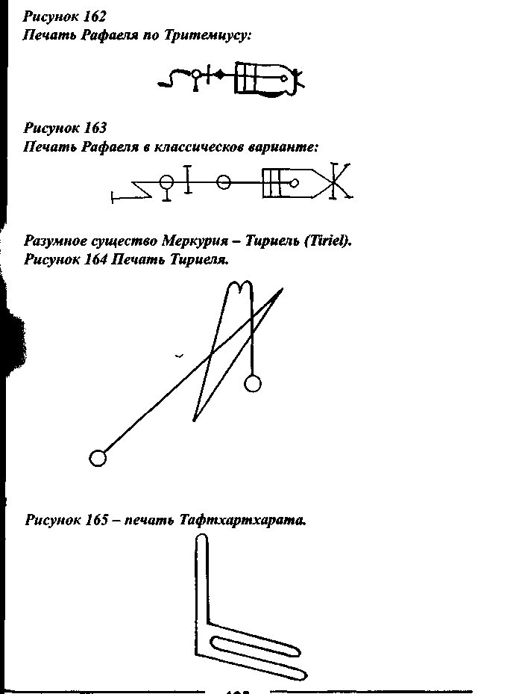

Демонами Меркурия являются: Сахабиепь (Sahabid), Тафтхартхарат (Taphtharthamth).Дyx Меркурия Офиель (Ophiel)
Ангел воздуха - Модиат - король (Modiat - rex). Подчиненные ему ангелы воздуха - Сукуинос (Sukuinos) Саллалес (Sallales).
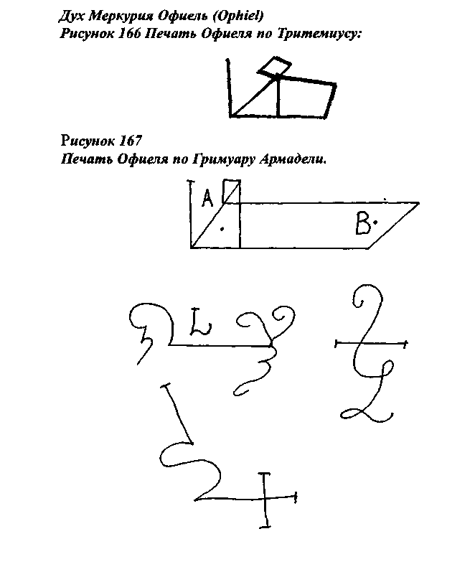
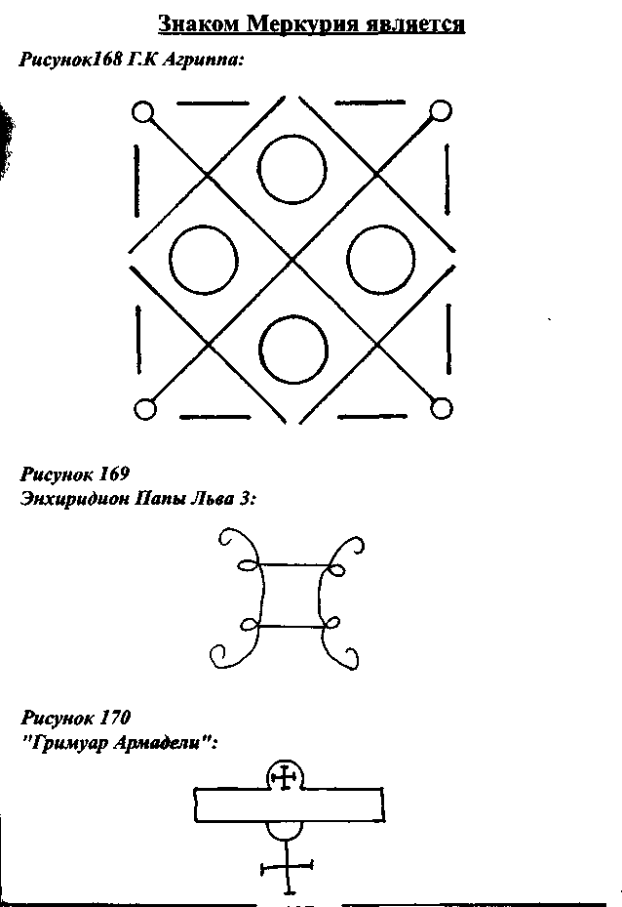
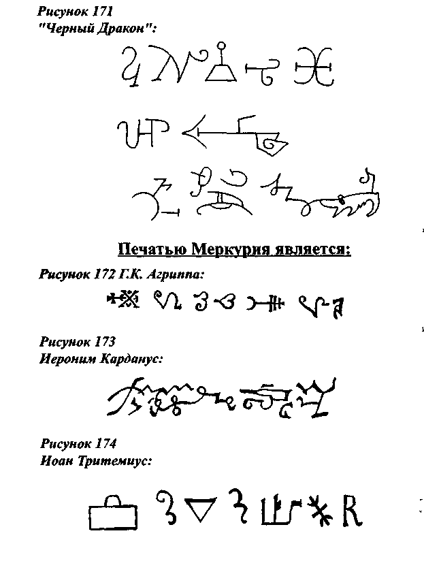
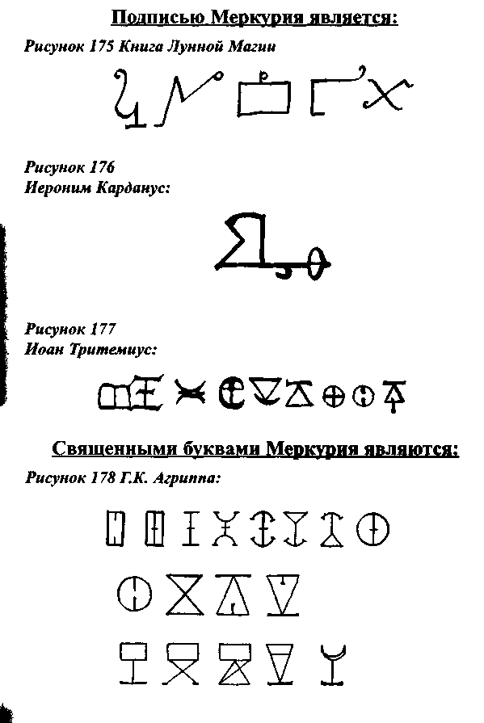
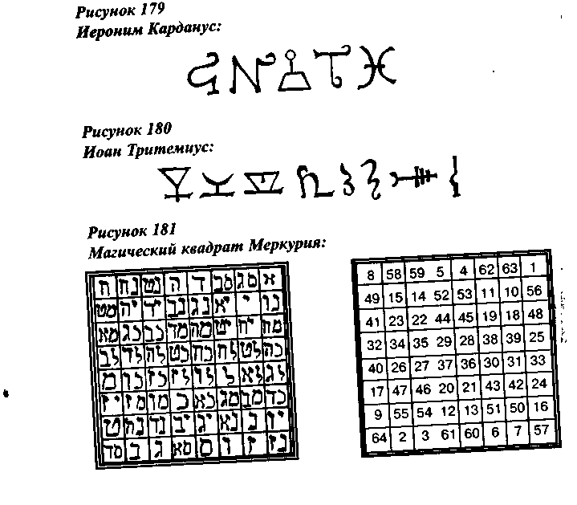
Луна
День недели - понедельник.
число - 9 Ход (Hod), 81 Елим (Elim), 369 Хасмодей (Hasmodai), 3321 Шедбаршемот Шартатан (Schedbarschemoth Schartatan), 3321 Малха бетарсисим хед беруах шенаким (Malcha betarsisim Red beruah schenakim). Фигура - девятиугольник.
I По Г.К. Агриппе ангелами Луны являются: Габриель wGabriel), Михаель (Michael), Самиель (Samiel), ангел командующий 1-м легионом - Орфаниел (Orphaniel), ему подчиняются с востока: Габриель (Gabriel), Малиель (Mattel), Деамиель (Deamiel), Ианаель (lanaef); с запада: Сахиель (Sachiel), Заниель Daniel), Хабаиель (Habaiel), Ваханаель (Vachqnael), Корабиель
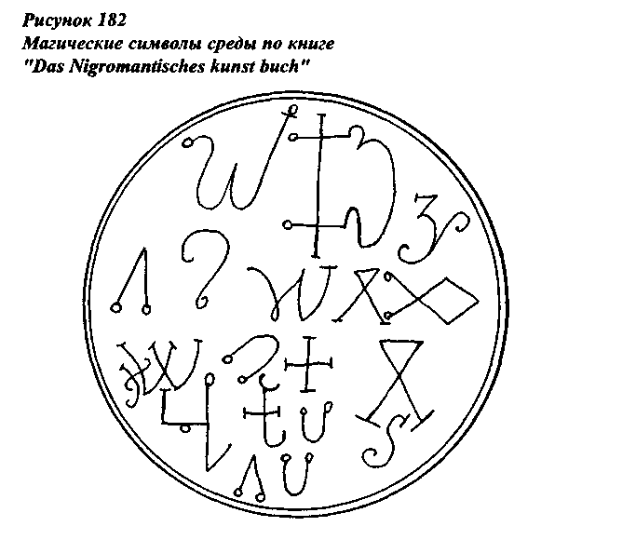
(КогаЫеГ); с севера: Маель (Mael), Вираель (Virael), Вальмум (Valmum), Балиель (Baliel), Балаи (Balay), Хусмастран (Husmastrari); Кураниель (Kuraniel), Дабриель (Dabriel), Даркви-ель (Darkviet), Ханум (Напит), Анаель (Anaet), Витуель (VitueJ).
Разумное существо или разум разумов Луны - Малха бетарси-сим хед беруах шенаким (Malcha betarsisim hed beruah schenakim).
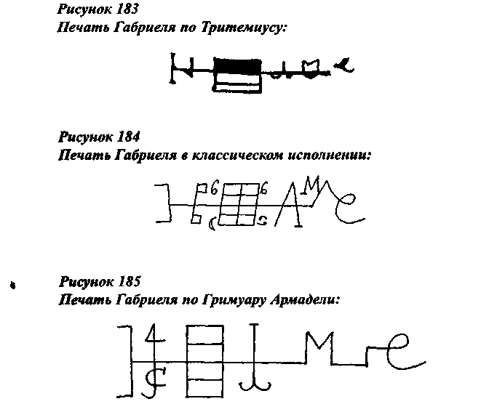
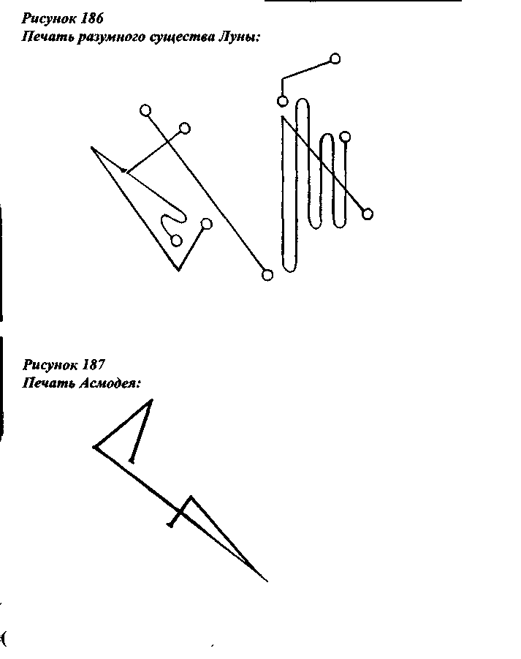
Демонами Луны являются: Белиал (Belial), Лилит (Lilith), Ас-модей (Hasmodai).
Демон демонов Луны: Шедбаршемот Шартатан Schedbarschemoth Schartatari).
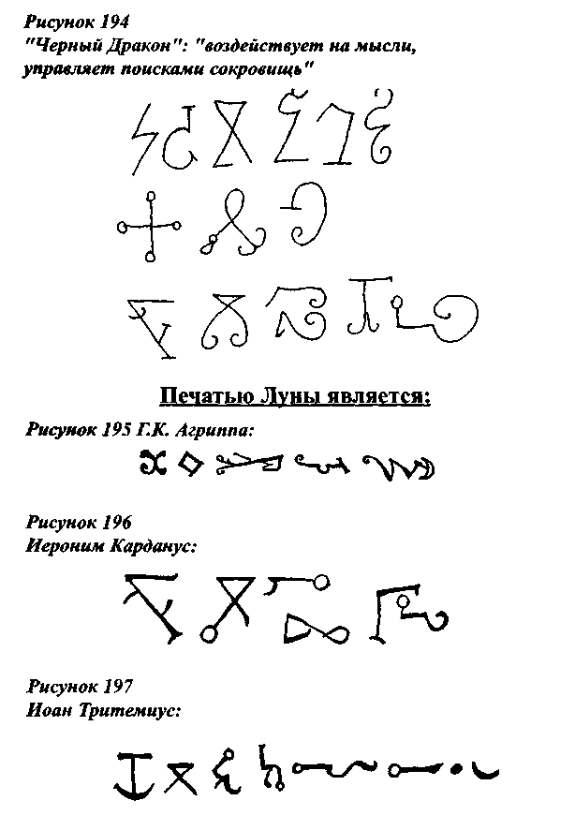
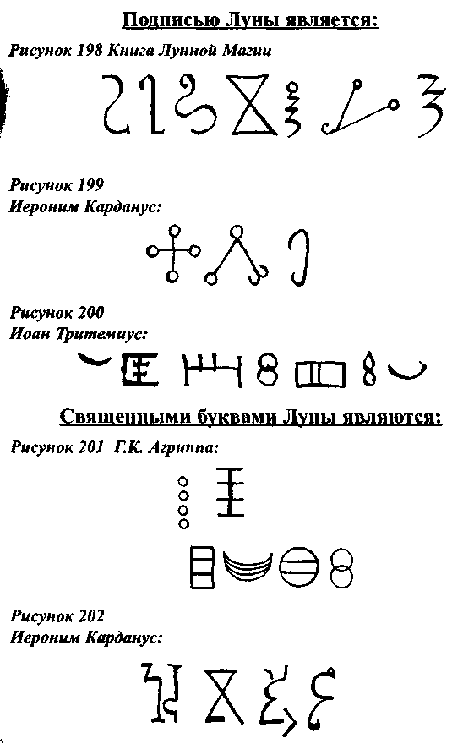
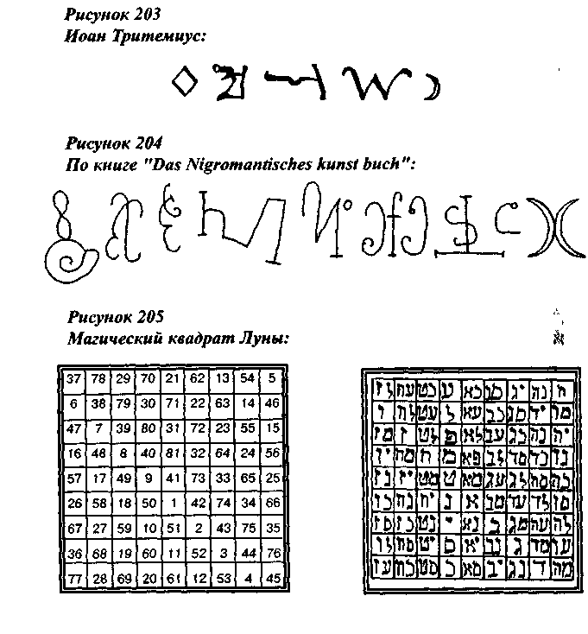
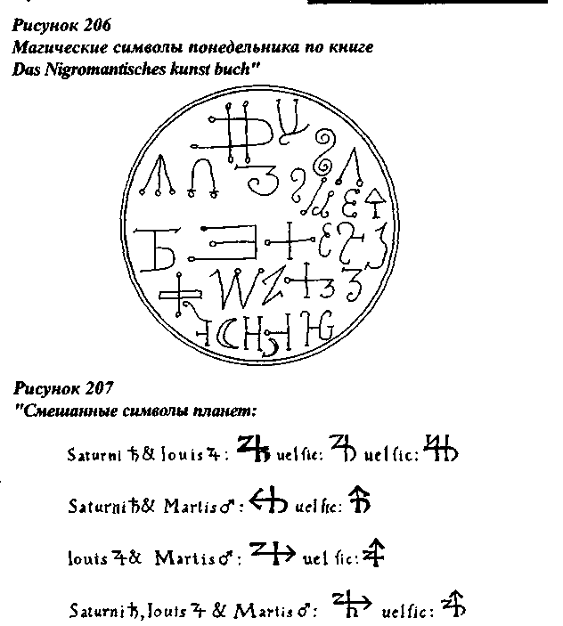
В данном случае символы, которые приводит Агриппа состоят |из астрологических символов планет и знаков зодиака, возможная •еобходимость в которых обусловлена использованием смешанных влияний, то есть влияний нескольких планет и тому подобное. Таковы основные символы планет, встречающиеся в наиболее известных средневековых источниках, эзотерической мысли. К рожалению ни один из этих источников не приводит магических
символов знаков зодиака, но этот пробел можно успешно восполнить буквами из магических алфавитов, которые им соответствуют, но об этом в соответствующей главе.
Символы звезд и элементов опять таки можно отыскать у Г.К Агриппы
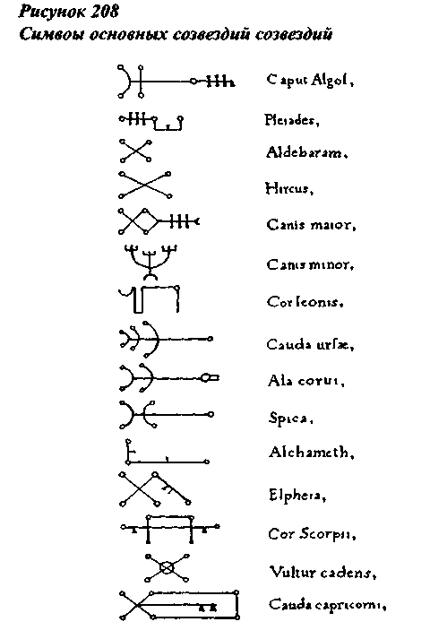
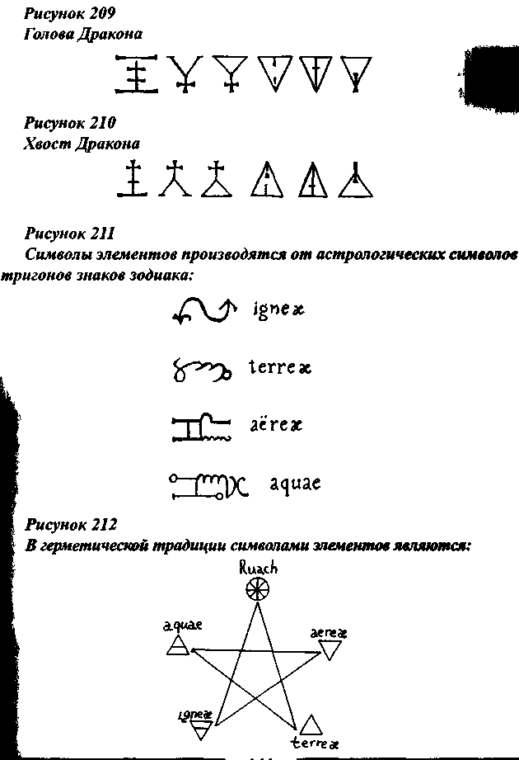

Иногда подразумевая элементы чертятся астрологические символы знаков зодиака. Рак - вода
Лев - огонь
Телец - земля
Водолей - воздух.
Олам ха Асиах - мир стихий
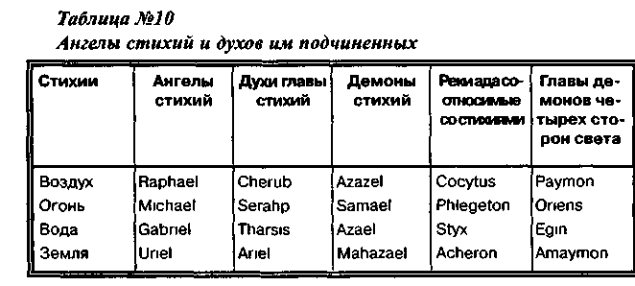
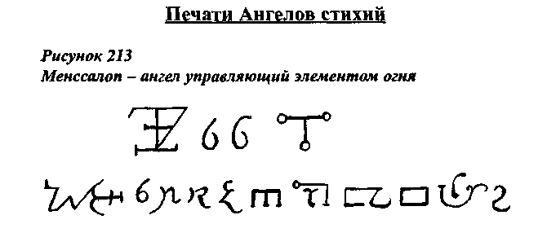
Ниже рассмотрим подробнее, иерархию сущностей элементов: Огонь - эта стихия населена сущностями, называемыми саламандрами, высшее, разумное существо господствующее над этим элементом называется на иврите Серафим (Seraphim), посвященные называют его Милаим (Milaim), Фта (Ftd) или Ардарель (Ardarel), египтяне дают ему имя по О. Кирхеру (Эдип Египетский) - Немифтах (Nemiphtah), у арабов оно называется Фелманим (Filmanim), у персов Ташетер (Tascheter), ему подвластны князья Менсалоп (Mensalop) и Арагон (Araton), которым подчиняются Ка-смаран (Kasmarari), Гаргатель (Gargatel), Тариель (Tariet), Табиель (Tablet), Гавиель (Gaviel) и Фестативи (Festativi).
Воздух - населен существами называемыми сильфами, разумное существо управляющее этой стихией называется на иврите Херубим (НетЫт), у арабов оно называется Факмин (Fakmiri), персы его называют Саревис (Sarevis), египтяне Фраф-тах (Fraphtah), посвященные дают ему имя Касмаран (Kasmaran), этому существу подвластны князья: Амацих
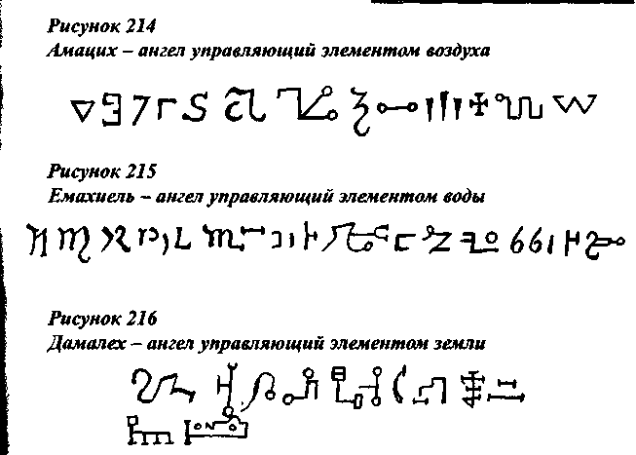
(Amazich) и Ажиатон (Ajaton), которым в свою очередь подчиняются: Талви (Talvi), Караказа (Karakasa), Аматиель (Amatie[), Ko-мисорос (Komisoros), Спуглигюсль (Spugligusl) и Амада (Amada). Ы
Вода - населена нимфами, разумное существо управляющее*! этой стихией называется у евреев Таршим (Tarschim), у арабов -!! Лиали (Liali), персы его называют Венаит (Venait), египтяне -Неймгисфтах (Neymgisphtah), посвященные маги его называют Таллиуд (Talliud). Ему подвластны князья: Емахиель (Emachiel) и Бегуд (Begud), которым в свою очередь подчиняются Фарлас (Farias]. Амабель (Amabel), Ктарари (Ktarari), Алтариб (Altarib\ Иерекиа (Jerekid).
Земля - эта стихия населена гномами, разумное существо, которое им управляет называется Ариель (Ariel), посвященные называют его Фурлак (Furlak), арабы - Бениак (Beniak), персы -Хафлоранг (Haphlorang), египтяне - Ниефтах (Niephtah). Как бы оно не называлось ему подчиняются князья: Дамалех (Damaleh), Тайнор (Таупог) и Сайанон (Sayanon), которым подчинятся Ар-дарель (Ardaref), Тарквам (Tarkvam), Габарель (Gabarel), Торка-рет (Torkaref), Рабианира (Rabianira).
»»
Имена Демонов - Олам ха Асиах ха Клипот
Здесь мы перейдем к одному из наиболее сложных вопросов практической магии - демонологии, сложных, потому что существует несколько мнений по поводу целесообразности использования сил и энергий злых духов в области магии талисманов и практической магии в целом, дело в том, что демонические сущности являют собой абсолютное зло, подчиняются только по принуждению, совершенно не склонны к помощи роду человеческому, а только способны причинять вред и разрушения, - таково их предназначение и суть. Поэтому мнения относительно использования демонических сил в практике применения талисманов разделились, одни, утверждают, что использование их просто не возможно из за опасения подвергнуться нападению со стороны духов зла, другие, более оптимистичны и даже настоятельно сове-
туют обращаться к помощи злых духов (в определенных случаях), аргументируя это тем, что духи нацеленные на добро, не способны причинять то, что могут злые. Кроме того существует еще проблема абсолютно эзотерического характера - тот кто прибегает к помощи демонических сущностей вынужден привести все свое внутренне состояние в соответствие с вызываемой сущностью весь его рассудок должен представлять собой полный хаос, тем самым разрушая рассудок, гармонию своей души, подвергая ее насилию и опускаясь до сущности Клипот, после чего необходимы долгие очистительные ритуалы для восстановления душевного равновесия, и психической стабильности.
Тем же, кого не пугают подобные рассуждения, кто готов прибегнуть к помощи злых сил предлагается подробный перечень имен, подписей, внешний облик проявления демонов приписываемый магической традицией, а так же суть влияния каждого демона, взятый из распространенной средневековой книги "Малый ключ Соломона " или как ее еще называют "Лемегетон ". В этой книге запечатлены сокровенные тайны Гоэтии (Goetia - искусство вызывания и управления духами тьмы):
1. Bael - король управляющий востоком, появляется в образе человека с тремя головами: одна из них голова человека, вторая жабы, третья кошки. Дает мастеру его вызывающему невидимость и мудрость.
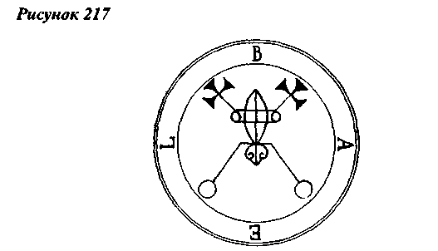
2. Agares - герцог правящий востоком, появляется в форме добродушного старика едущего на крокодиле с браслетом на руке. Он возвращает украденное, обучает всем языкам, разрушает душу и, извращает рассудок; причиняет землетрясение.
3 Vassago - могущественный принц, сообщает о прошлом, настоящем и будущем, обнаруживает то, что было потеряно.
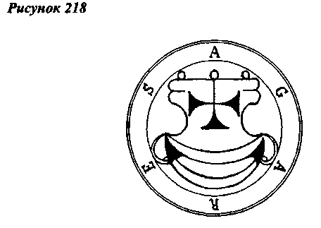
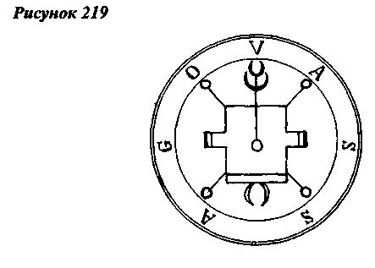
4. Gamigim - великий маркиз появляется в образе маленького осла, но в последствии обращается в человеческую форму. Он говорит хриплым голосом, обучает либеральным наукам, помогает при вызывании душ умерших во грехе.
5. Marbas - президент, появляется как могущественный лев, но по просьбе мастера приобретает человеческую форму, он отвечает верно относительно всех скрытых предметов и секретов, причин и невыполненных желаний, обучает механике.
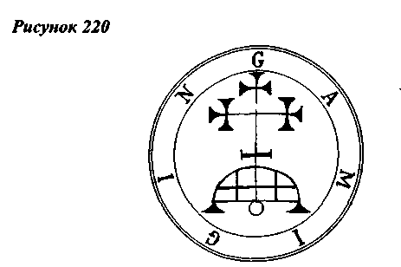
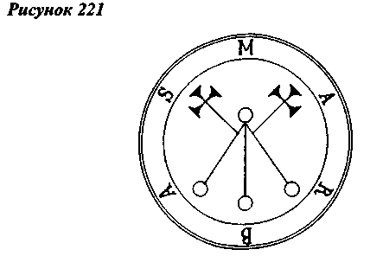
6. Valefor - великий герцог, появляющийся в форме человека с головой льва. Способствует воровству, а также указывает на воров совершивших кражу.
7. Amon - сильный и могущественный маркиз, который появляется в образе волка с головой змеи изрыгающей огонь, но когда ему мастер прикажет принимает образ человека, но с ужасающего вида зубами. Он открывает тайны прошлого и будущего, возбуждает любовь и дружбу, примиряет врагов.
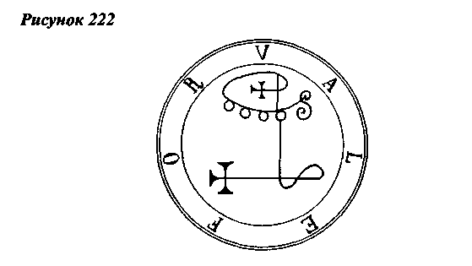
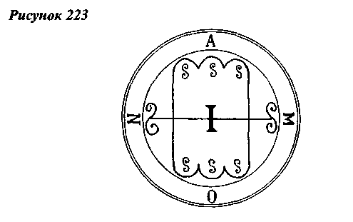
8. Barbatos - великий граф и герцог, появляется тогда, когда Солнце войдет в знак стрельца, он обучает всем наукам, сообщает о месте нахождении сокровищ, открывает прошлое и будущее примиряет врагов и всякого рода разногласия, дает понимание языков животных и птиц.
9. Paimon-великий король, безприкословно подчиняющийся Люциферу. Он появляется в образе человека с гусиными ногами, в руках он держит различного рода музыкальные инструменты. Он говорит ревущим голосом, обучает всем искусствам, наукам, и секретам, придает и поддерживает добродетель и славу, делает людей подверженным воздействию мага, лишая их рассудка. Он вызывается с запада
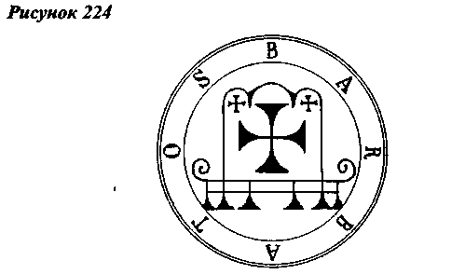
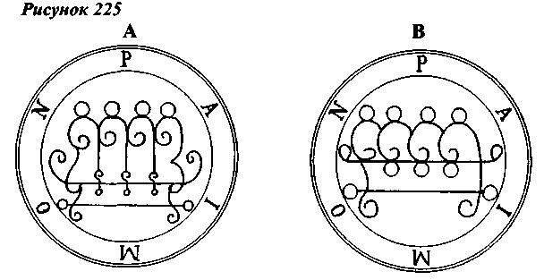
lO.Buer - могущественный герцог, появляется, когда Солнце находится в знаке Стрельца; он обучает основным принципам логики и знанию свойств трав, излечивает все болезни и дает хорошее здоровье.
11 .Gusion - могущественный герцог, открывает знание прошлого, настоящего и будущего, отвечая на все вопросы; примиряет врагов и придает оператору честь и добродетель.
12.Sitri - великий герцог, появляется в образе человека с головой леопарда, но принимает по приказу оператора человеческую форму. Он возбуждает любовь между мужчиной и женщиной, и заставляет последних обнажаться.
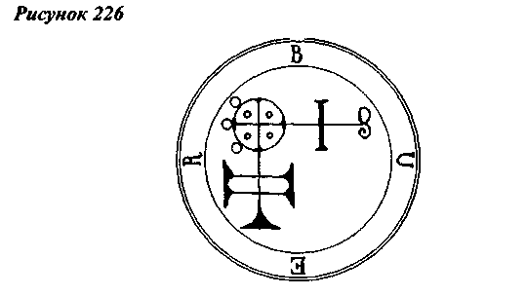
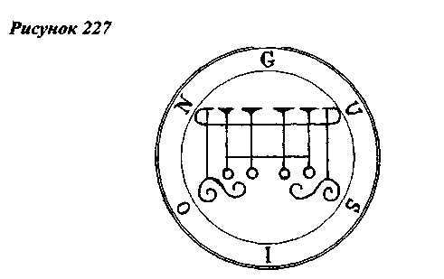
IS.Beleth - ужасный и могущественный король, появляется в сопровождении музыкантов. Он появляется в разъяренном виде, он когда оператор укажет своей магической палочкой, которая должна быть в его левой руке (на среднем пальце этой руки должно быть одето серебряное кольцо) на юго-восток, где должен находиться треугольник проявления, то демон покориться, станет послушным и войдет в этот треугольник. Он вызывает любовь между мужчиной и женщиной, и является одним из наиболее полезных духов в этой области.
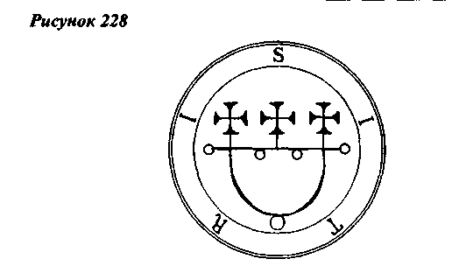
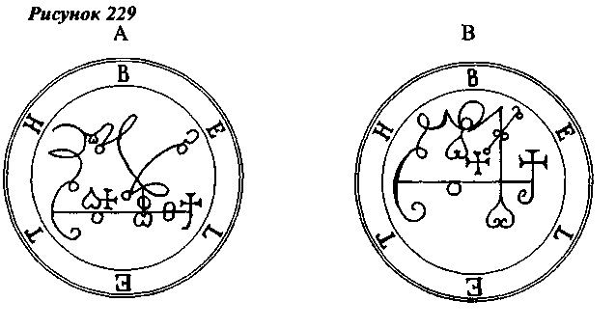
14.Leraie - всемогущий маркиз. Он появляется в образе солдата в зеленом облачении; причиняет боль и страдания врагам оператора.
IS.Eligos - великий герцог, появляется как добрый рыцарь, несущий жезл. Он открывает сокрытые предметы, причиняет войны, разногласия и вражду, собирает армии, зажигает любовь и вожделение в сердцах мужчин.
16.Zepar - великий герцог, появляется в красном одеянии и держит в руках острый меч. Воспламеняет любовью женщину по отношению к мужчине, если она не влюблена в кого либо иного. (Он принадлежит чину властей, делает женщин бесплодными - Wierus)
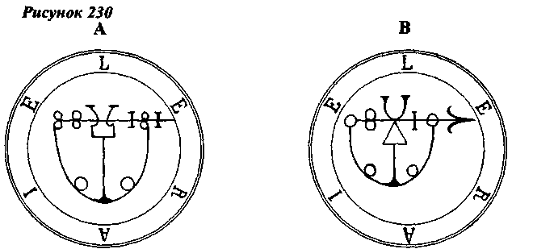
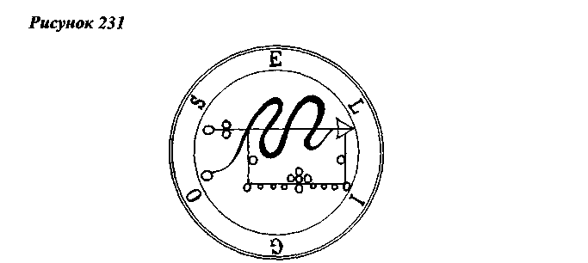
IT.Botis - великий граф, появляющийся в образе гадюки, но по приказу оператора принимает человеческий образ с большими зубами и ртом; он несет в своей руке острый меч. Дает сведения относительно прошлого настоящего и будущего, примиряет друзей и врагов.
18. Bathm - могущественный герцог, появляется в образе человека с хвостом гадюки. Открывает оператору знание достоинств всех трав и драгоценных камней, может перенести оператора из одной страны в другую.
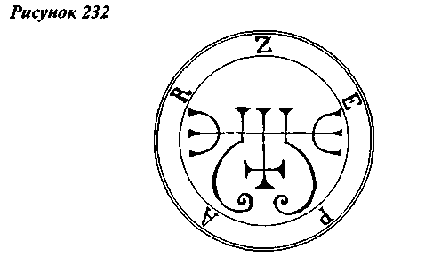
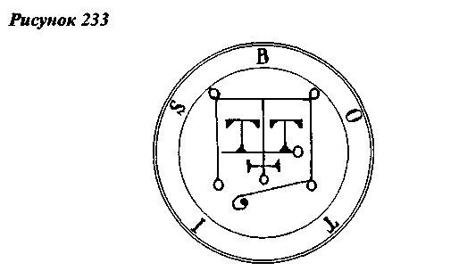
19. Sallos - великий герцог, появляется в образе храброго воина, едущем верхом на крокодиле. Он мешает сексуальным отношениям между мужчиной и женщиной.
20. Purson - великий король, появляется в образе человека с головой льва, несущего в своей руке гадюку, верхом на несущемся прямо на оператора единороге. Он скрывает и обнаруживает сокровища, открывает прошлое настоящее и будущее, даёт истинное понимание относительно всех предметов человеческой и божественной природы.
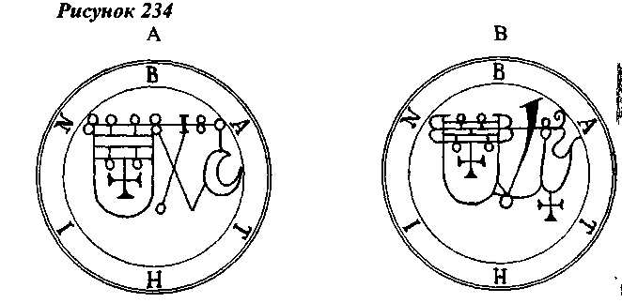
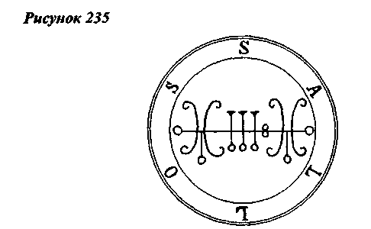
21. Магах - великий граф и властитель, появляется о образе человека с головой быка, дает познания в астрологии, гуманитарных науках и божественном. Он также обучает знанию свойств всех трав и драгоценных камней.
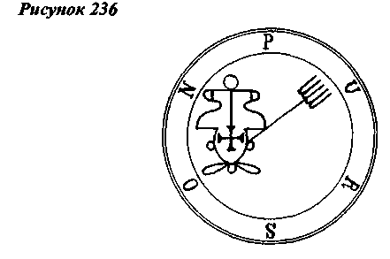
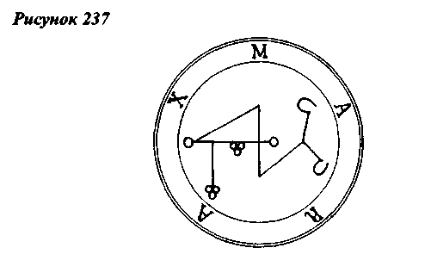
22.1pos - могущественный граф и принц, который появляется в форме ангела с головой льва, перепончатыми ногами гуся и заячьим хвостом. Он отвечает на вопросы относительно прошлого и будущего; наделяет оператора умом и храбростью.
27. Ronove - великий маркиз и граф, появляется в образе чудовища, обучает риторике и искусству; дает независимость, знание языков и благосклонность друзей и врагов.
28. Berith - ужасный герцог, появляется в форме полководца, в красной одежде, и сидящем верхом на красной лошади. Он дает настоящие ответы относительно прошлого и настоящего; осуществляет подлинное превращение всех металлов в золото; дает благородство и звания. (Он великий лгун, и его советы могут быть ложью - Wierus).
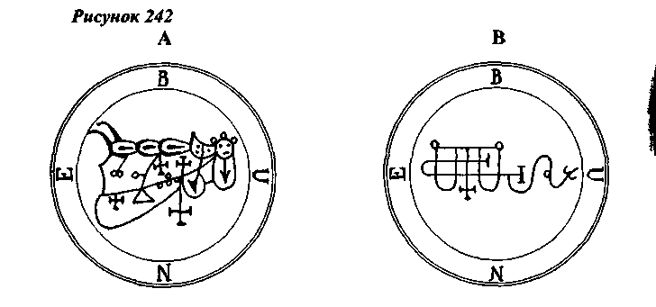
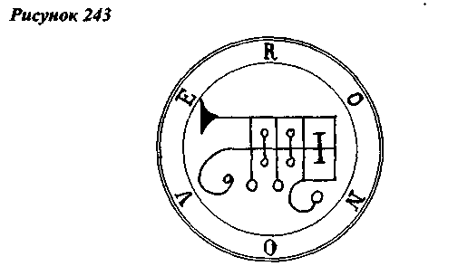
29. Astaroth - великий и могущественный герцог, который появляется в форме прекрасного ангела сидящего верхом на адском драконе и несущего скипетр в своей правой руке. Он может не позволить приблизиться к себе свом зловонным дыханием, но маг может защитить свое лицо от его дыхания, магическим заклинанием. Он отвечает правдиво относительно прошлого, настоящего и будущего, раскрывает все секреты и дает великое мастерство в точных науках; он также открывает тайны относительно падения духов и дает одного из них оператору на услужение.
30. Forneus - великий маркиз, появляющийся в образе морского чудовища. Он обучает всем наукам и искусствам, дает хоро-
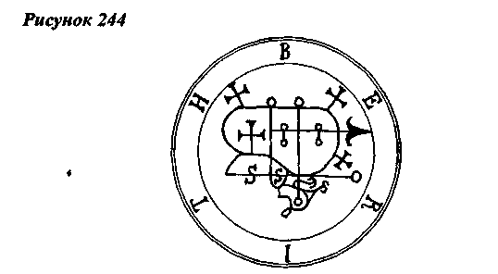
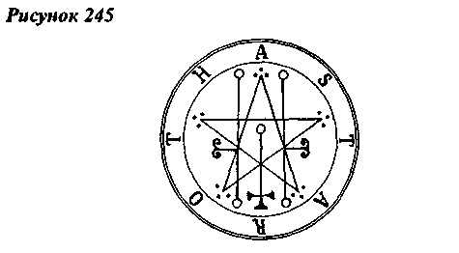
шую репутацию и знание языков, доставляет оператору возможность быть любимым своими врагами как друзьями.
31 Foras - великий властитель, который появляется в форме грозного человека. Он обучает свойствам всех растений и драгоценных камней, а также логике и этике; он сделает человека невидимым, придаст ему ум мудрость и красноречие; открывает местонахождение сокровищ и возвращает утерянные вещи.
32 Asmoday - великий и могущественный король, появляется в образе человека с тремя головами: первая - человека, вторая - быка, третья - барана, кроме того у него чешуйчатый хвост, как у гадюки и перепончатые ноги; его дыхание выделяет пламя. Прибывая к кругу, он едет верхом на адском драконе, и держит в своей руке жезл силы Амаймона. Он должен вызываться в треуголь-
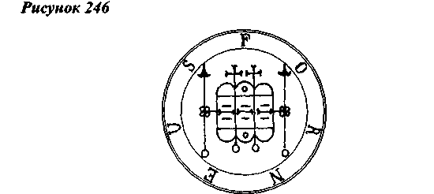
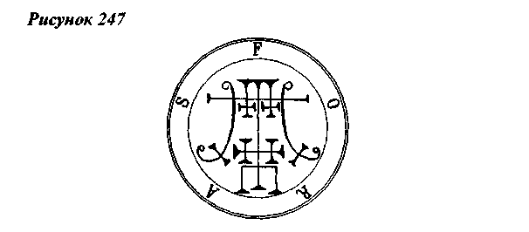
ник, иначе он будут обманывать оператора. Он даст опепят кольцо преисполненное магической силой, обучает геомантии, всем ремеслам; отвечает на все вопросы, делает ловека невидимым; указывает на места, где спрятаны сокровища и охраняет их если в них заключена сила Амаймона.
33. Gaap - великий властитель и принц, появляется когда со це находится на юге, в человеческой форме. Он обучает философии, точным наукам, вызывает любовь и ненависть доставляет человеку бесчувственность.
34. Furfur - великий граф, появляется в образе оленя, но Он н
будет говорить с оператором, пока он не вынудит его войти в
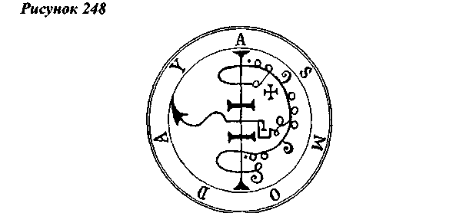
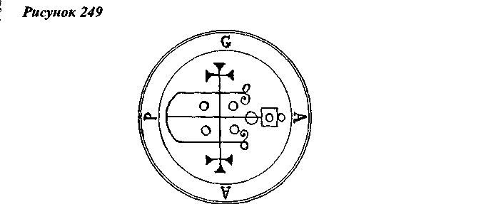
треугольник; также по команде мага он принимает форму ангела, говорящего хриплым голосом. Он создает любовь между мужчиной и женщиной; поднимает сильные ветры; метает гром, молнию и создает бурю; кроме того он дает истинные ответы относительно тайных и божественных вещей.
35. Marchosias - могущественный маркиз, появляется в образе волка с крыльями грифа и хвостом змеи, огонь исходит от его дыхания. По команде оператора он принимает человеческую форму. Он придает силу в сражениях и дает истинные ответы на все вопросы.
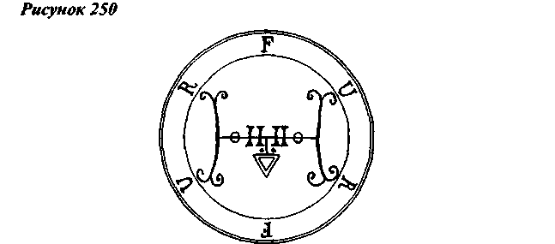
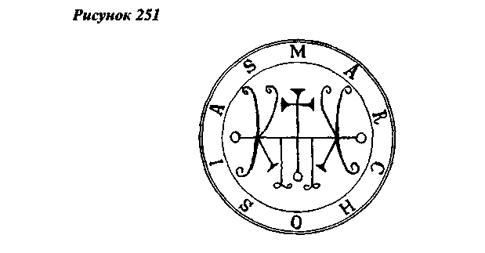
36. Stolas - могущественный принц, является в образе ворона. Он обучает искусству астрономии, а также свойствам трав и камней.
37. Phenex - великий маркиз, появляется в образе одноименной птицы и отвечает детским голосом, при желании оператора, он принимает человеческую форму. Он правдиво говорит относительно всех наук и обучает искусству поэзии.
38. Halphas - великий граф, появляющийся в образе голубя и говорящий хриплым голосом; он сжигает города, насылает на людей войны и разрушения. (Возводит крепости и заполняет их вооруженными людьми - Wierus)
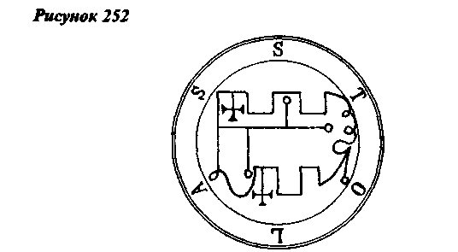
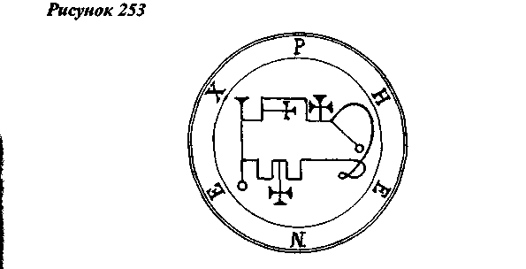
39. Raum - великий граф, появляется в форме петуха, но приняв мает человеческую форму, когда это ему прикажет оператор! Он ворует сокровища и переносит их куда прикажут; разру! шает города; открывает тайны прошлого, настоящего и буду* щего; возбуждает любовь и симпатию между друзьями и вра-* гами. (Его надо вызывать в храме или башне - Wierus).
40. Malphas - могущественный властитель, появляется в форме ворона, но когда ему прикажут, превращается в человека; говорит добрым голосом. Он быстро доставляет военную технику из всех стран мира, разрушает тайные желания врагов; дает хорошую ос-
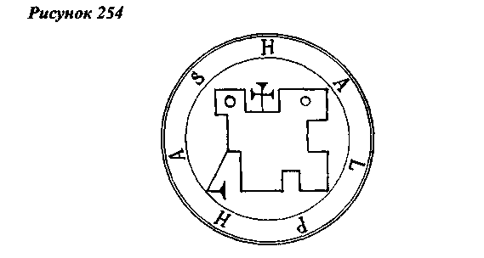
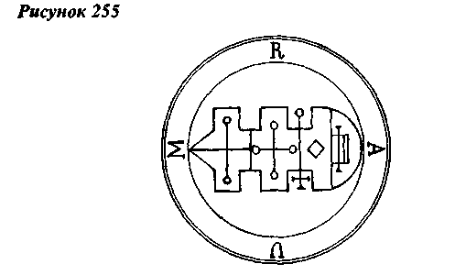
ведомленность и восприимчивость (Доброжелательно относится к жертвоприношениям, но имеет свойство обманывать — Wierus).
41 Focalor - строгий герцог, появляющийся в форме человека с крыльями грифа. Он топит людей и военные корабли; подымает ветер и волнует море, но он не причинит вреда, если ему прикажут воздержаться посредством экзорцизма. (Часто лжет - Wierus)
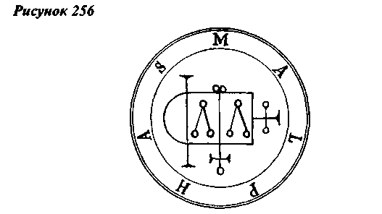
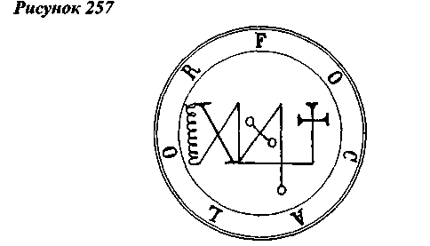
42. Vepar - великий герцог. Он руководит духами воды и большими военными кораблями; наводит на море бурю, когда ему это прикажет оператор; он также причиняет смерть в три дня заражая гнилыми язвами и ранящими червями врагов оператора.
43. Sabnock - могущественный маркиз, появляющийся в форме вооруженного воина, имеет львиную голову и едет верхом на тусклого цвета лошади. Он создает башни, лагеря и города; укрепляет ум человека с изворотливостью и обманом; напускает гнилые язвы кишащие червями на противников оператора и по его желанию.
44. Shax - великий маркиз, появляется в форме голубя, говорит хриплым голосом. Он нарушает зрение портит взаимоотношение и понимание между мужчиной и женщиной.
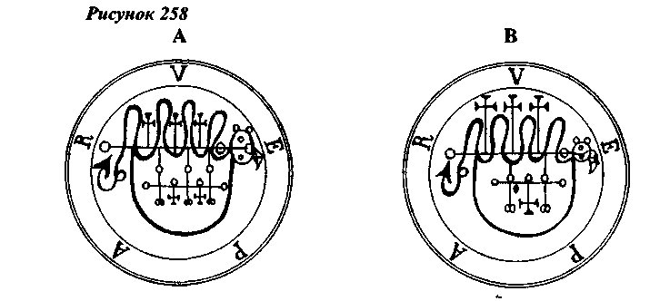
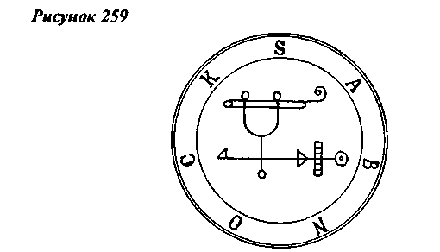
45. Vine - великий король и граф, появляется в образе страуса, но принимает человеческую форму, когда ему прикажут. Он открывает скрытые предметы, указывает ведьм; дает знание прошлого, настоящего и будущего. По команде оператора, он будет строить башни; разрушать стены и производить шторм.
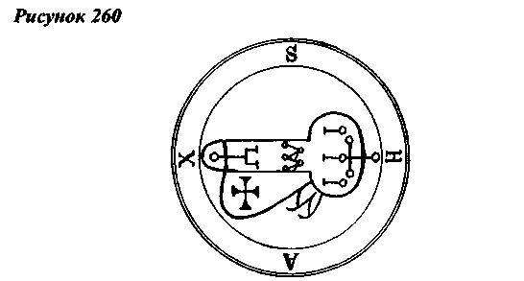
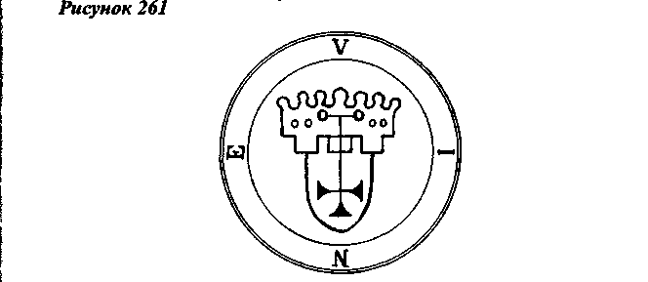
46. Bifrons - великий граф, появляется в образе монстра, но принимает человеческую форму по желанию оператора. Он дает познания в астрологии, геометрии и математическом искусстве; он обучает достоинствам трав, драгоценных камней и деревьев. (Очень полезен при оживлении мертвецов - Wierus).
47. Vual - великий герцог, появляется как огромный шершень, но по команде принимает человеческий образ. Он вызывает любовь мужчин к женщинам; открывает события прошлого, настоящего и будущего; возбуждает дружбу, даже, между врагами.
48. Haagenti - великий властитель, появляется в форме гигантского быка с крыльями грифа, но по команде оператора принимает человеческий образ. Он одаряет мудростью; превращает все металлы в золото и вино в воду.
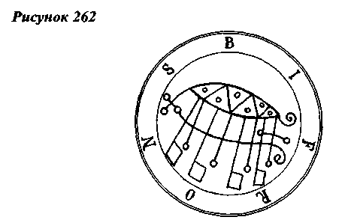
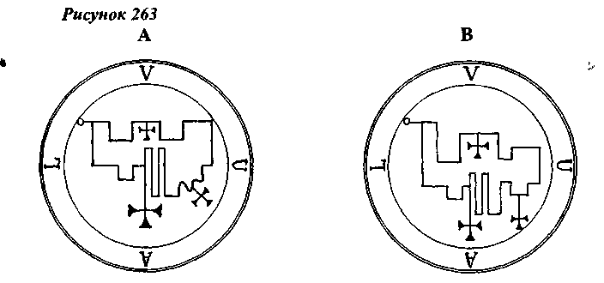
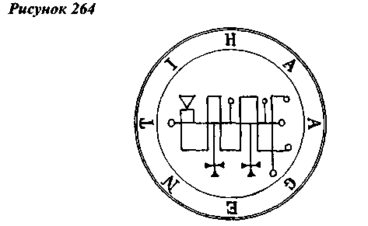
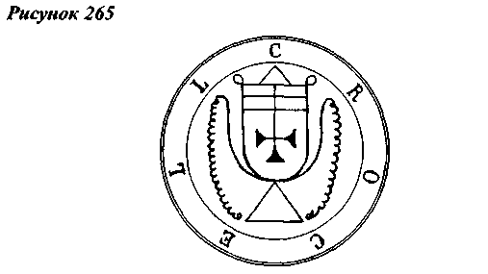
49. Crocell - великий и могущественный герцог, появляется в форме ангела. Он охотно отвечает относительно всех тайных, мистических предметов; обучает геометрии и другим либеральным наукам; по приказу оператора взволнует воду подобно движению бурной реки; он также может нагреть воду и остудить ее.
50. Furcas - великий герцог, появляется в образе злобного старика, с длинными седыми волосами, а также с большим посохом в одной руке и кинжалом в другой. Он обучает основным принципам риторики, астрономии, логики, хиромантии и пи-романтии.
51. Balam - могущественный король, появляется в форме человека с тремя головами, одна из них человеческая, вторая тельца, третья буйвола; взгляд его глаз несет огонь и разрушения, позади него длинный змеиный хвост. Он дает истинные ответы относительно прошлого и будущего, делает людей невидимыми, и придает человеку остроумие.
52. Alloces - могущественный герцог, появляется в образе воина с головой льва и воспламеняющим взглядом, едущего верхом на большой лошади. Он обучает астрономии и точным наукам, в которых он дает ценные и хорошие познания.
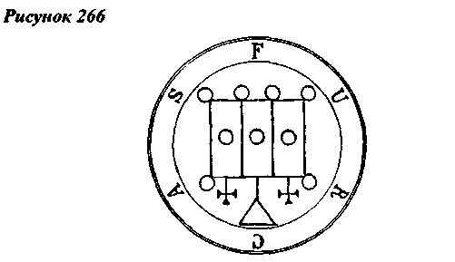
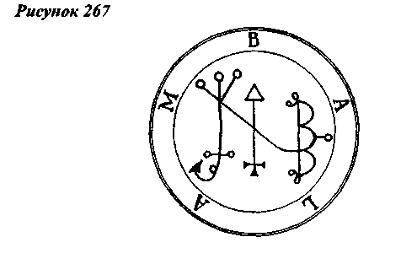
53. Camio - великий президент, появляется в образе воина, держащего в своей руке острый меч. Он дает оператору понимание: песен птиц, мычание скота, лай собак и журчание вод; дает истинные ответы, относительно любых вещей.
54. Murmur - великий герцог и граф, появляется в образе воина, едущего верхом на грифе, на его голове находится большая золотая корона. Он обучает философии и искусству некромантии по вызову душ усопших, и заставляет их появиться.
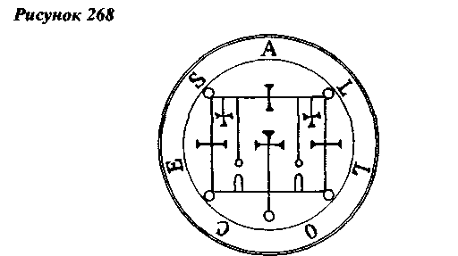
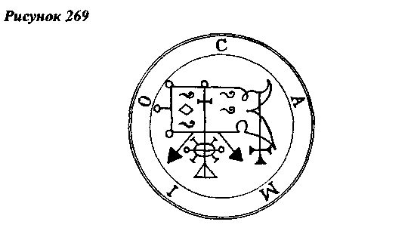
55. Orobas - великий принц, появляется в форме лошади, но по желанию оператора принимает образ человека. Он называет вещи прошлые, настоящие и будущие; дает добрую репутацию и расположение друзей и врагов; охотно отвечает относительно сотворения мира и богословия; говорит всегда правду и защищает оператора от искушения и различного рода нападений злых духов.
56. Gremory - могущественный герцог, появляется в образе прекрасной женщины. Он открывает тайны прошлого, настоящего и будущего, а также местонахождение сокровищ; он вызывает любовь женщин и особенно девушек. (Появляется как воин едущий верхом на верблюде - Wierus).
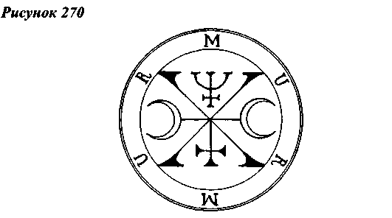
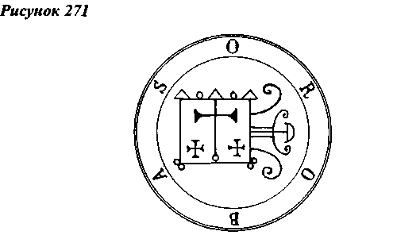
57. Ose - великий властитель, появляется сначала в образе леопарда, а затем превращается в человека. Он дает познания во всех науках, а также истинные ответы относительно божественных и I тайных предметов. Он может превращать людей в любые фор-I мы, по желанию оператора, так, что эти люди не узнают об этом. I (Он может приводить людей к такому безумию, что им будет ка-I заться, что они короли, герцоги, графы и тому подобное, однако I эти иллюзии будут длиться не более одного часа - Wierus)
58. Amy - великий властитель, появляется в виде большого блуждающего огня, а за тем принимает человеческую форму. Он дает совершенное знание астрономии и других точных наук, передает сокровища, которые охраняются духами.
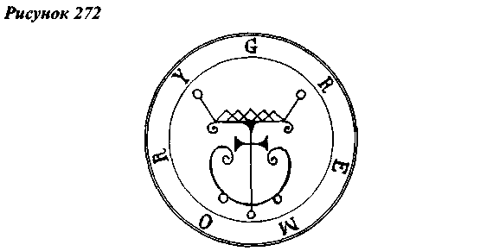
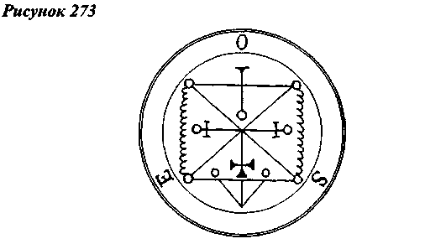
59. Orias - великий маркиз, появляется в образе льва с ногами лошади и хвостом змеи, держащий в своей правой руке двух больших шипящих змей. Он обучает силе влияний планет; превращает людей; придает оператору достоинство, мудрость и власть над своими врагами.
60. Vapula - могущественный герцог, появляется в образе льва с крыльями грифа. Он обучает ремеслам, а также основным принципам наук.
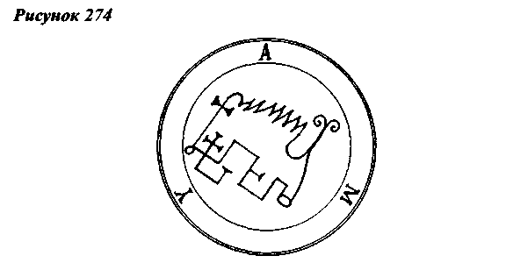
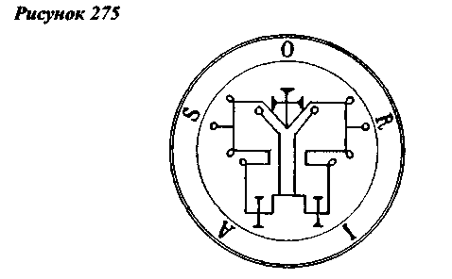
61. Zagan - великий король и властитель, появляется в форме быка с крыльями грифа, но затем принимает человеческий образ. Он доставит оператору остроумие; превратит воду в вино, кровь в масло, масло в воду, а также неблагородные металлы в золото и серебро; кроме того он способен обвести вокруг пальца даже самого мудрого человека.
62. Valac - великий властитель, появляется как маленький мальчик с крыльями ангела, едущий верхом на двухголовом драконе. Он дает истинные ответы относительно спрятанных сокровищ а также охраняет оператора от змей.
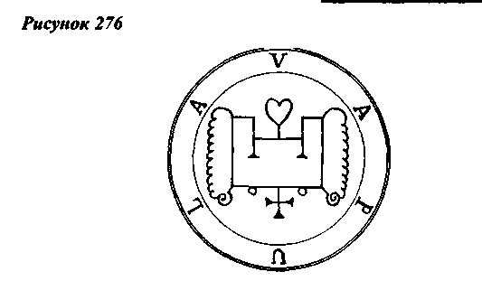
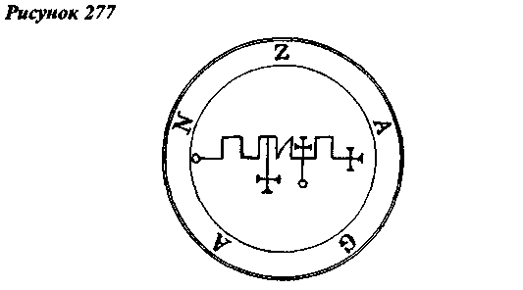
63. Andras - великий маркиз, появляется в форме ангела с головой черного ворона, едущего верхом на огромном волке, и держащего в своей руке сверкающий меч. Он сеет разногласия и вражду, а также уничтожает врагов оператора.
64. Flauros (Haures) - великий герцог, появляется в образе ужасного леопарда, но по команде оператора, принимает форму человека с огненным взглядом наполненным ужасом. Он отвечает правдиво о прошлом, настоящем и будущем, но если он выйдет из треугольника проявления, то будет обманывать; охотно говорит о богословии, создании мира и о падении ангелов; по желанию оператора, он будет уничтожать и испепелять его врагов, но при этом он не будет его искушать соблазнами и лгать.
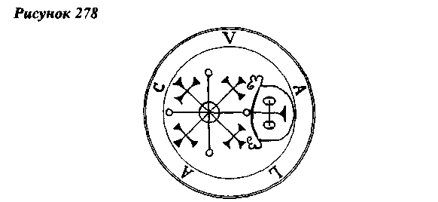
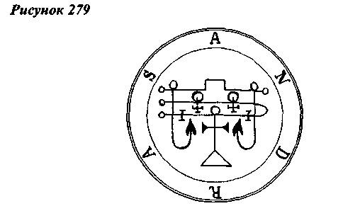
65. Andrealphus - могущественный маркиз, появляется с начала в форме павлина, что сопровождается большим шумом, но после этого принимает образ человека. Он обучает геометрии и астрономии а также превращает человека в птицу
66. Kimaris - могущественный маркиз, его власть распространяется над Африкой. Он обучает логике, грамматике и риторике; открывает сокровища и потерянные предметы; доставляет человеку невидимость.
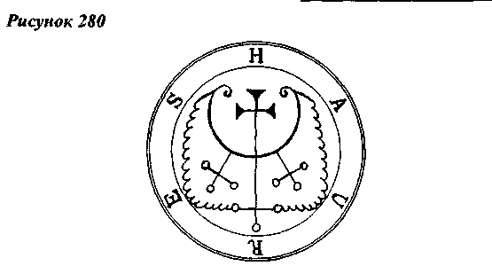
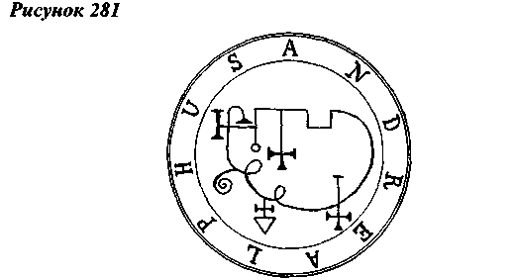
67. Amdukias - великий герцог, появляющийся сначала в образе единорога, но если прикажет ему оператор, принимает человеческую форму. Он доставит удовольствие слушать музыку различных инструментов, но при этом он останется невидимым. (Он вызывает падения деревьев и дает превосходное знание естественных наук - Wierus).
68. Belial - могущественный царь, созданный после Люцифера, появляется в форме прекрасного ангела, стоящего на огненной колеснице, говорит приятным голосом. Он упал вместе с другими небесными ангелами. Доставляет расположение и симпатию влиятельных лиц, друзей и врагов, восстанавливает причиненные убытки оператору от других духов и его врагов.
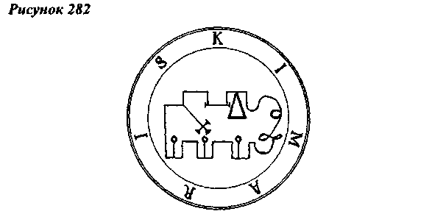
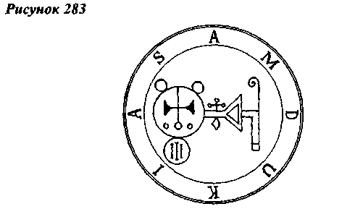
69. Decarabia - маркиз, появляется в форме звезды в треугольнике проявления, но принимает человеческую форму по приказу оператора. Он обучает знанию свойств трав и камней а также доставляет пищу из любой названной оператором птицы.
70. Seere - могущественный принц, находящийся под властью Амаймона - короля востока; появляется в форме человека с могучими крыльями. Он доставляет любые вещи на указанное оператором место; обнаруживает и карает воровство. (Он безразлично может совершать добро или зло по повелению мага - Wierus).
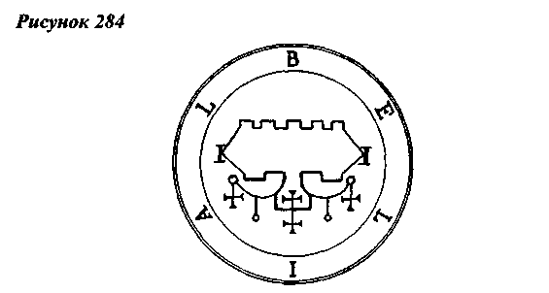
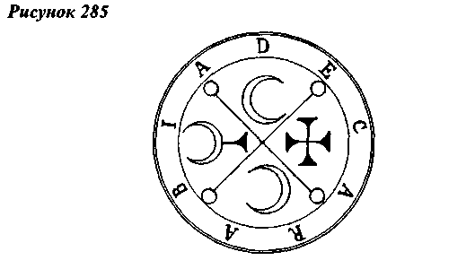
71 Dantahon - могущественный герцог, появляется в образе че ловека со множеством лиц и человеческих конечностей и органов, держит в своей руке книгу Он обучает всем искусствам и наукам, объявляет оператору все тайные желания человеческих мыслей, которые он может изменить, зажигает любовь и принимает подобие любого лица, которое только может быть.
72 Andromahus - великий герцог и граф, появляется в образе человека держащего в своей руке змею Он возвращает похищенные вещи, открывает источники воды и сообщает где находятся сокровища
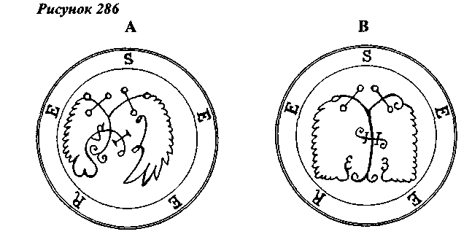
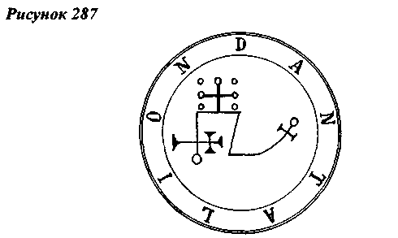
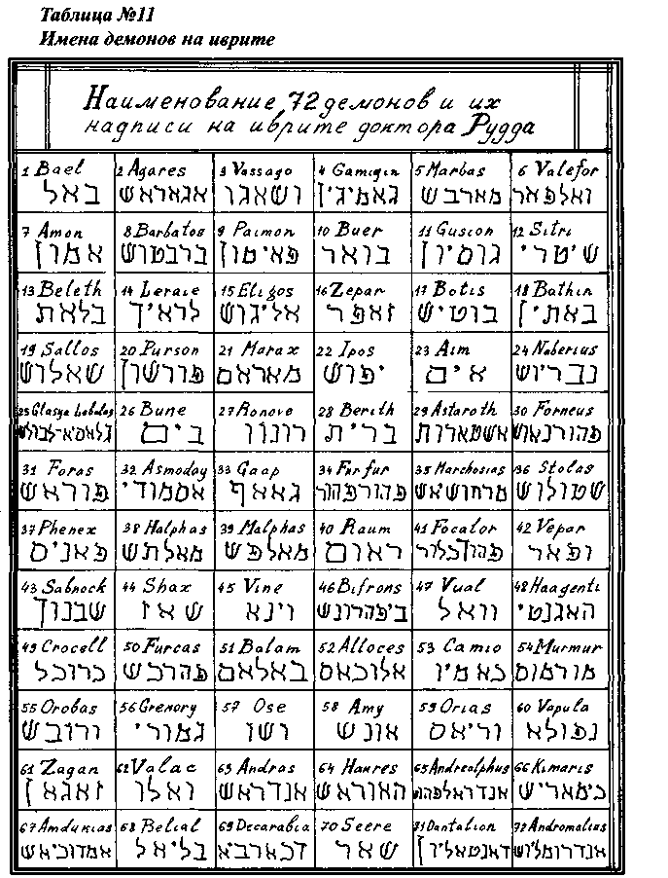
Здесь хотелось бы от себя отметить, что нельзя всерьез и буквально принимать некоторые из утверждений Гоэтии относительно свойств демонов, было бы совершенно гаупо поверить в реальность самих демонов, а так же рад их экзотических свойств. Как заметил Элифас Леви в своей работе "Ритуал Магии": "В пределах своего действия каждое слово создает то, что оно утверждает"... и как рледствие "...Тот, кто провозглашает существование дьявола, создает и творит дьявола ".
В свете вышеизложенного, не каждое демоническое существо (если оно все-таки действительно существует) - может вызвать в нашем подсознании столь необходимые переживания, поэтому настоятельно советую дорогому читателю обратиться к более древним памятникам демонологии и мистицизма, нежели приведенной Гоэтии. Наиболее полезными в данном случае будут источники вавилоно-ассирийской демонологии, с ее бесконечным количество демонов (ярчайшим примером которых является работа немало известного писателя-фантаста - Говарда Филиппа Лавкрафта - "Некрономикон"), а также древнеегипетской и древнегреческой мифологиям.
Древнейшее историческое наследие представляет собой более глубокое отображение человеческих подсознательных страхов (или подсознательного в целом), находящих свое отображение в демонологических существах, которые в свою очередь будут наиболее полезны в черно-магических операциях. Древней-
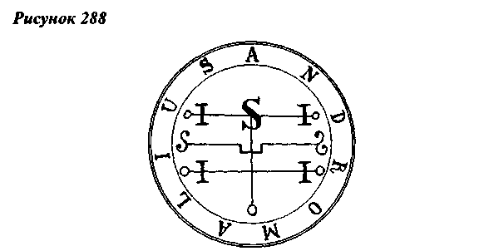
шие источники тем более полезны, чем более в демонологических существах содержится конкретной идеи, или, что несколько хуже, воплощается несколько идей, а не абсурдно-материалистических свойств.
Тем не менее, демоны перечисленные в Гоэтии могут принести некоторую пользу при их использовании, а именно, если маг прибегающий к их помощи верит, в то, что проявляющийся демон является персонификацией той части подсознания мага, которая отвечает за жизненный опыт, суммируемый в данной области знаний посредством персонификации в образе вызываемого демона, а не является сущностью способной обучить его в силу присутствия у него некоторого знания. Это же утверждение верно и для так называемых операций ненависти.
Не разрушающая сила демона, причиняет физические или психические страдания, разрушает планы или уничтожает врагов, а сила человеческой ненависти воплощенная в фактически заново создаваемом демоне. Здесь же верно утверждение, что разрушающая сила демона прямо пропорциональна степени психического заряда ненависти человека, направленной на какой либо определенный объект с вполне определенной сферой действия. Именно в этом кроется успех во всех черно-магических' операциях.
Демонология предмет достаточно сложный, особенно для начинающих. Успех в ее использовании зависит от многих качеств самого человека, так как по своей сути все демонические существа будут иметь природу самого вызывающего. Каждое демоническое или ангельское существо является отображением внутренней сути мага, его представлений о вызываемом существе, а также его свойствах. Чем глубже убеждение человека в могуществе вызываемой сущности и истинности ее существования тем больше шансов на успех. Маг должен убедить себя в этом.
ГЛАВА IV Магические алфавиты
По уверению Г.К. Агриппы в его "Оккультной философии "
(гл. 74, кн. 1): "Мистически письмена, алфавиты и цифры являются наиболее сильными и опасными частями в магии. Опасными в том смысле, что наиболее способны к образованию следствий и результатов при том с участием или без участия воли экспериментатора, а бывает и по мимо его знания об этом."
При написании на талисманах фраз и изречений, имен Богов и имен Ангелов, использовались и продолжают использоваться особые шрифты, которые приписываются как минимум ангельскому происхождению (энохеанский алфавит и шрифт) или же Божественному (иврит и скандинавские руны), по заверению того же Агриппы на формирование букв иврита и обозначений их фигур оказало влияние размещение звезд. Кроме того используются шрифты имеющие не естественное происхождение, подобное всем языковым группам, а синтетическое, символизм которых соответствует эзотерической сути и квинтэссенции различных сил во вселенной.
Причудливая форма той или иной буквы отображает характер и особенности конкретной силы запечатленной в ней.
Как многим известно, каждая буква древних алфавитов символизирует число, что также является отображением математической сути, наиболее приближенной к основе олицетворяемой силы, то есть абстракция заключенная в числе наиболее внятно, нежели буква которую это число представляет, выражает суть данной силы; поэтому буквы и числа с давних времен рассматриваются как равно заменяющие друг друга символы, однако в тоже время числа не могут выразить в мире материи силу заключающуюся в них посредством звука, который представляют буквы и как сказано: "буквы есть сосуд вмещающий силу запечатленную в них". Все вышеизложенное является первой из причин использования в практической магии, и в частности магии талисманов древнейших шрифтов, известных только посвященным в тайные традиции. Второй причиной использования неизвестных букв для простого обывателя, является желание скрыть от глаз
непосвященных первоначальную мудрость либо же суть значения заложенную в талисмане. Третья причина, является чисто психологической, потому как ничто не поднимает такого трепетного возбуждения как загадочность и таинственность, а также соприкосновение с древним, что очень важно в любой магической операции, так как необычность букв, вызывает волну переживаний, которая подхлестывает воображение, тем самым, пробуждая к активности подсознание.
К наиболее чаще всего используемым в практике изготовления талисманов относятся греческий и иврит, так как система соответствий в них наиболее разработана, также широко используются и кабалистические синтезированные шрифты, в настоящее время особый интерес вызывает рунические письмена, но так как их символизм еще не настолько хорошо разработан, а древние соответствия по большей части утрачены, используется относительно редко.
Итак в алфавиты эзотерическая традиция вкладывает широкий спектр соответствий как то: числа, символы, планеты, знаки зодиака, магические действия, инструменты, цвета, Божественные имена, тропинки дерева жизни, а также соответствия картам Таро и многое другое.
Ниже приводится таблица, в которой эти соответствия будут рассмотрены, (см. таблицу № на 186 стр)
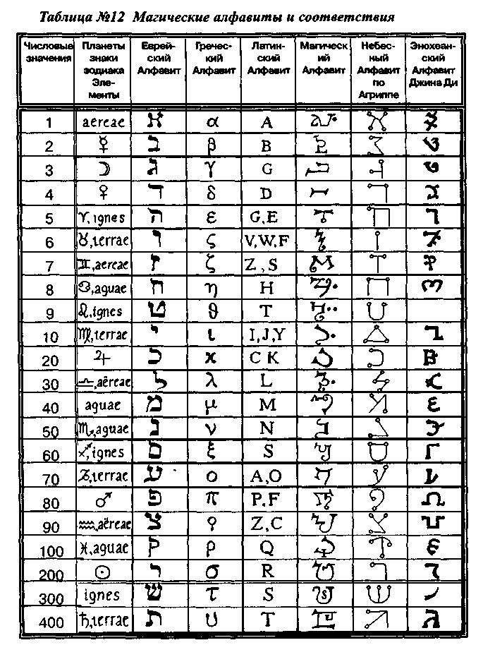
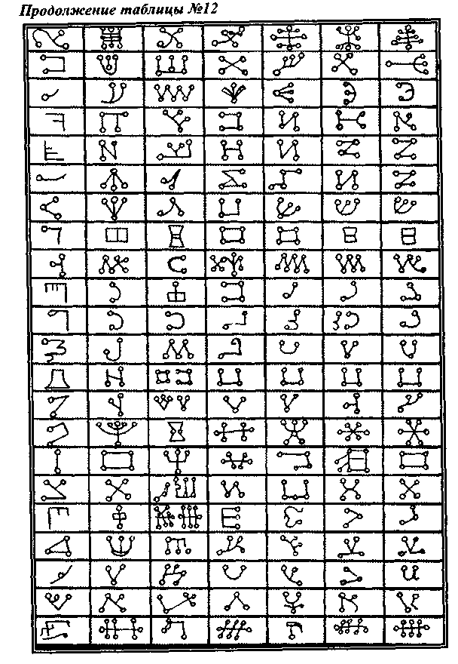
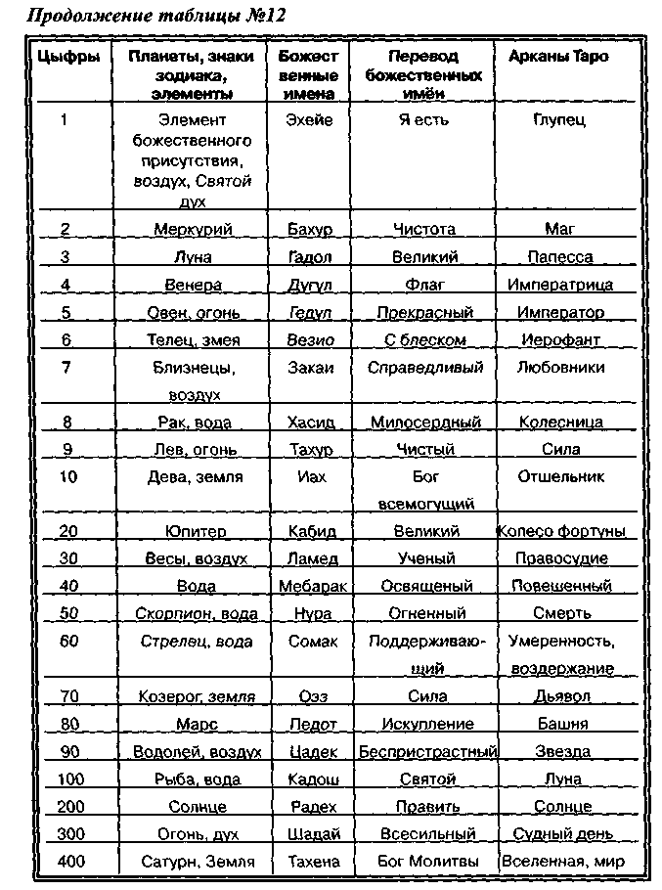
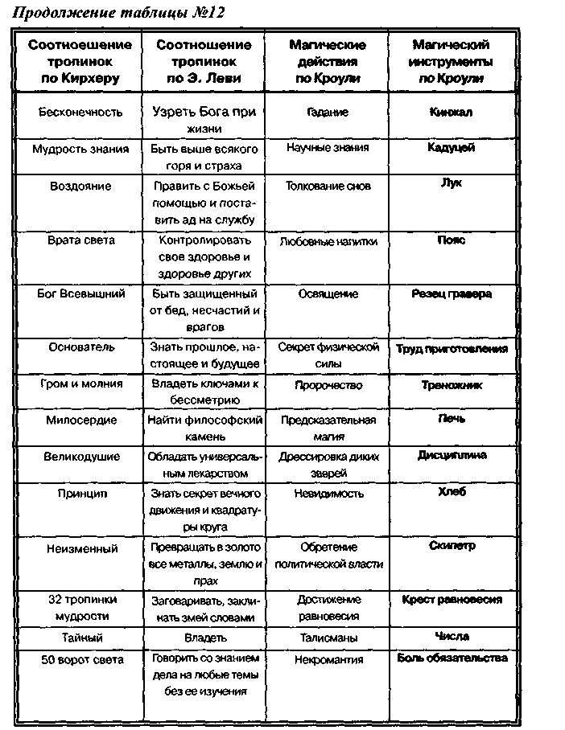
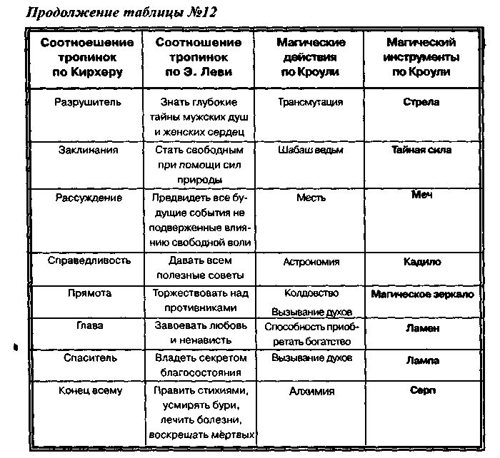
Хотелось бы отметить, что в приведенной таблице, существует фонетическая разница между произношением букв иврита и букв греческого алфавита, где приведено только числовое соответствие между ними, фонетически букве Куф соответствует греческая Коппа, букве Рейш - Ро, Шин - Сигма, букве Тав - греческая Тау.
Также существуют иные алфавиты, которые используются вкачестве магических шрифтов это алфавит Тебано (рис. 289) и Скандинавские руны (рис. 290), последние в настоящее время очень популярны среди многих приверженцев скандинавской
традиции, некоторые современные авторы советуют использовать даже отдельные буквы этого алфавита в качестве самостоятельного талисманического средства, однако, по моему мнению, это заблуждение. Руны использовались и используются в практике составления талисманов только как шрифт, посредством которого наносятся определенные фразы, имена богов и тому подобное, а вера в божественность происхождения рун придает талисманам магическую силу.
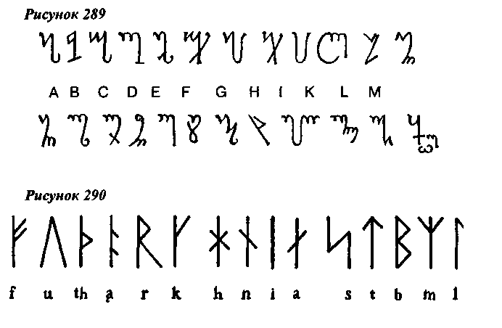
ГЛАВА VI
О методах составления символов Ангелов, духов и гениев различных порядков
Согласно Т.К. Агриппе, а также последователями "Золотой зари", существует несколько способов составления подписей и печатей небесных ангелов, духов и гениев различных порядков. Первый из них заключается в чисто буквенном составлении исходя из имени самого гения или духа при этом используются различные шрифты, в частности греческий, иврит и латинский, а также синтетический кабалистический алфавит.
Для примера рассмотрим Имя ангела Солнца Михаель
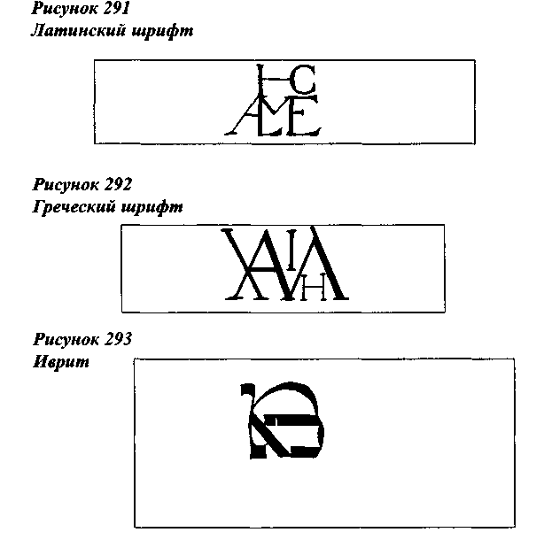
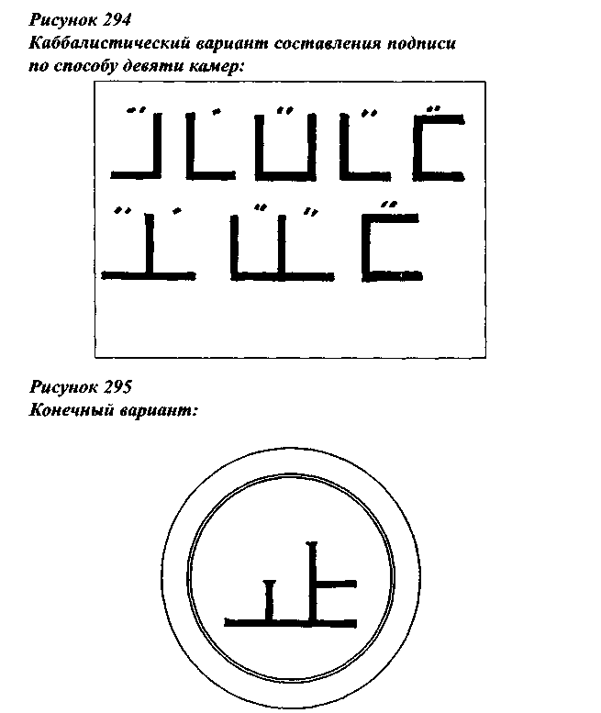
Признанным как наиболее легкий способ составления символов является способ девяти камер или "Аик Бекар", название этого способа происходит от первых шести букв еврейского алфавита:
Далее следует способ построения символов, используемый в практике ордена Золотой Зари, основанный на традиционном кабалистическом делении еврейского алфавита, а именно на 3 буквы матери, 7 двойных и 12 простых расположенных в тройной окружности.
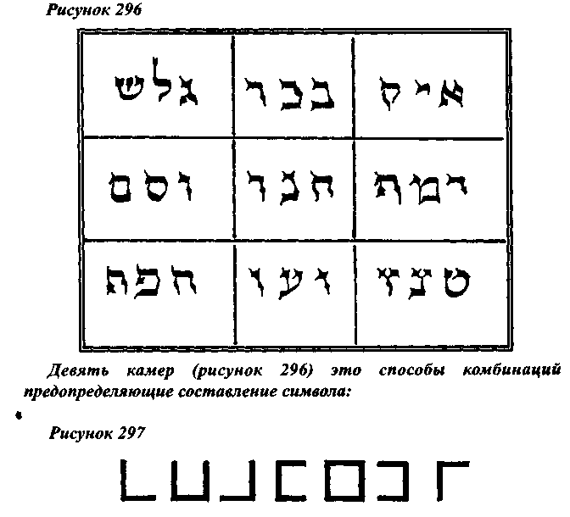
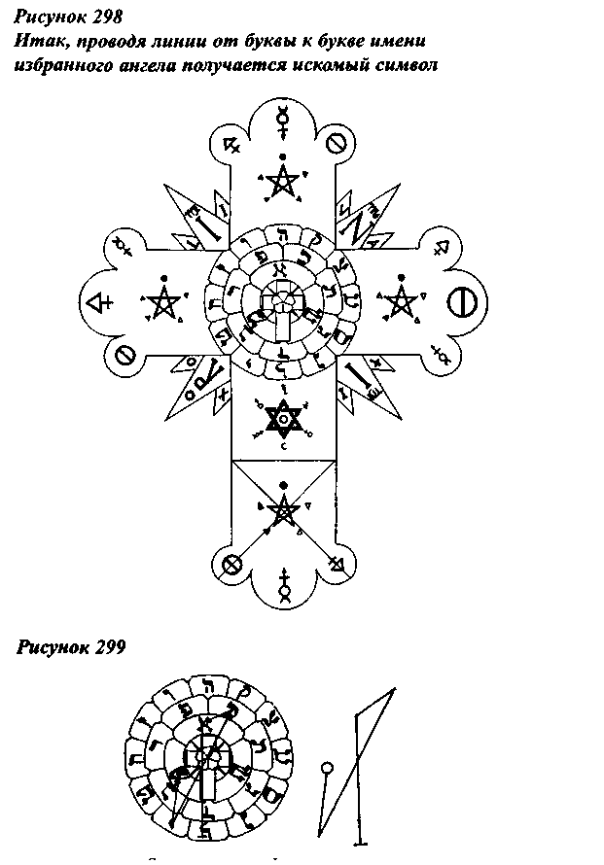
Следующий способ составления символов заключается в использовании планетных магических квадратов, которые как известно состоят из рядов чисел сумма которых, дает одно и тоже число каждого ряда, как по вертикали так и по горизонтали, каждой планете присвоено определенное число, которое и определяет количество рядов и клеток в квадрате, числам соответствуют буквы иврита по которым и ведется построение символа. Но не всегда, в виду особенностей еврейского алфавита, в квадрате может оказаться искомая буква, это касается букв с десятичным и сотым числовыми значениями, а буквы от Цадек до Тау вообще не встречаются в магических квадратах, поэтому существует правило, по которому если буквы имени имеют большее значение, чем числа расположенные в квадрате, заменяются эквивалентом того же числа уменьшенного в десять раз, к примеру, буква Шин имеет числовое значение 300, оно может быть сокращено до 30, что составит букву Ламед, если же нет и такого числа в требуемом магическом квадрате, оно может быть сокращено еще в десять раз, что составит число 3 и букву Гимел.
В нашем случае символ имени Михаель, ангела солнца, будет создаваться в квадрате солнца. Заглавная буква Мем , ее числовое значение 40, квадрат же состоит из чисел от 1 до 36, поэтому 40 сокращается до 4, по отношению к остальным буквам имени числовые эквиваленты в квадрате имеются.
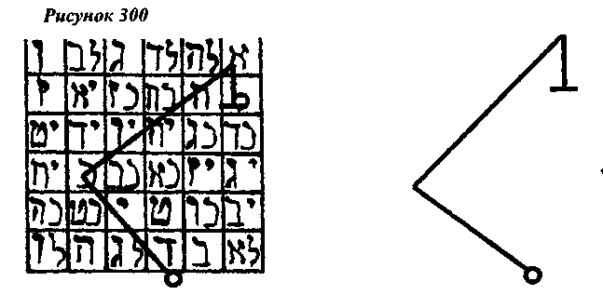
Существуют также иные способы составления символов и подписей Ангелов, Демонов, Гениев и Духов различных порядков, некоторые из способов берут своё начало от магических алфавитов, часть из которых приведена мной в соответствующей главе этой книги. Буквы магических алфавитов согласно имени и "природы" влияния избранного духа комбинипруются таким образом, чтобы получился как можно более согласованный и с эстетической точки зрения, наиболее приемлемый символ. Также возможно простое написание имени избранного духа, буквами магического алфавита, главное, чтобы созданный вами символ выражал ваше желание.
ЧАСТЬ II
ГЛАВА I
Способы составления пантаклей и талисманов
Ниже будут приведены способы составления пантаклей и талисманов, но предварительно необходимо сказать о каббалистической и герметической традициях, посвященных этому предме ту, посредством которых древние объясняли возможные причины влияния талисманов.
Каббалистические и герметические традиции утверждают, что все, что есть в этом мире, является последовательное воплощение мировой души, от Создателя, через духовные миры к миру физическому, и каждая низшая субстанция по своему роду отвечает высшей субстанции, приобретая свойства ее духовной и живительной силы. Поэтому каждая вещь может быть доведена от этих низших ступеней развития, до вещей звездных, от звездных миров до их духов, а от духов к самому Создателю. В свое время Г.К. Агриппа писал, что "Существует такая связь и посто янство в природе, что всякое высшее совершенство, распространяя свои лучи в определенной и непрерывной последовательности на все низшие вещи, растекаясь вплоть до последних и крайних, или проникает повсюду; так, что все вещи низшие взаимно доходят до высших. Таким образом, вещи низшие имеют такую связь с высшими вещами, что влияния исходящие от их Создателя, как от первой причины, идут как по натянутой струне, вплоть до последних оконечностей мира и проникают до самых глубин. Если притронуться к малейшей вещи или ее оконечности, то все приходит в волнение таким образом, что при прикосновении в оконечности это прикосновение отражается и в другой вещи, и что при волнении какой-нибудь вещи низшей взволнуется также и высшая вещь, которой она соответствует.
Так выражается постулат записанный в Изумрудной скрижали Гермеса Трисмегиста: "То, что находится в низу соответствует тому, что пребывает вверху, и то, что пребывает в верху, соответствует тому, что находится в низу, чтобы осуществить чудеса единой вещи".
Поэтому, благодаря соответствию тел низших, телам высшим, можно привлечь небесные тела, то есть планеты и или их влияния, пользуясь влияниями данных планет распространяющимися на три царства природы, а через них привлечь духов, так как они сопутствуют звездам. Посредством подобных связей вещей, последние наделяют здоровьем, придают отвагу и смелость, страх, грусть, радость, делают тех, кто их носит грациозными, приятными, а также отталкивающими или презираемыми, уважаемыми и обожаемыми или заставляют их ненавидеть, или делают их ужасными, но нужно знать, способы, коими подобные влияния вещей естественных, производят подобные явления. К примеру, говоря о талисманах Г.К. Агриппа замечает: "Нужно знать способ, то есть, нужно, чтобы это делалось под определенной подходящей констелляцией (влиянием планет), и чтобы эти привязывания и подвешивания были сделаны из ниток (соответствующего цвета), металлов, из волос или кишок, из шерсти определенных животных, обернуты листьями трав, шкурами зверей, кожами и тому подобным, таким образом, чтобы вещи подходили друг другу".
Таким образом существенное значение в процессе создания талисманов имеют материалы: пергамент из шкуры животных, цвета чернил или кровь определенных животных, перья соответствующих птиц, используемых для начертания символов, и тому подобное (все необходимые данные вы можете найти в главе законе соотношений), посредством которых будет изготавливаться талисман. Это правило необходимо неукоснительно соблюдать если вы не желаете потерпеть неудачу.
Способов составления талисманов и пантаклей достаточно много, начиная от изображения на пергаменте какого-либо божка, и кончая сложными геометрическими фигурами, в которых начертаны божественные имена, имена ангелов и их подписи, окруженные различного рода изречениями из священных книг любого вероисповедания, к которому располагает составляющий. Ниже приводится отрывок из книги приписываемой Г.К. Агриппе, так называемой 4-ой книги "Оккультной философии". Ученик Агриппы, Иоганн Виер, считал что данная книга не принадлежит к перу этого знаменитого ученого, но как бы то ни было автор этих строк был знаком с творчеством Г.К. Агриппы и жил в его время, а содержание данной книги дает понять, что он был достаточно сведущим в вопросах практической магии, хотя и упускает некоторые базовые принципы возможно считая их как само собой разумеющееся. В целом данный отрывок достаточно полно характеризует способы и методы составления талисманов:
"Теперь займемся священными пантаклями и печатями. Пантакли, подобно священным знакам, оберегают нас от несчастных случаев, помогая нам укрощать и изгонять злых духов и главным образом привлекать добрых духов, чтобы с их помощью укрощать злых. Пантакли составляются из подписей и имен добрых духов высшего порядка, или священных изображений, заимствованных из стихов откровений или священных писаний. Они содержат также геометрические фигуры и священные имена Бога, или соединение вычислений с другими знаками. Подписи, служащие нам для составления пантаклей, принадлежат первому, второму и, иногда, третьему разряду добрых духов. Избранные подписи, считающиеся священными, и, наконец, подписи, которые мы называем выше посвященными. Какого бы рода не была подпись, ее окружают двойным кругом, в котором пишут имя ангела. Если мы прибавим божественному имени свойственное
ему по духу и подходящее к его служению - оно будет иметь еще большее значение. Если вычисленные числа мы захотим окружить фигурой имеющие углы, то это допускается. Священные изображения, входящие в состав пантаклей, извлекаются нами из священного писания и пророков как ветхого , так и нового за- р ветов, например изображение змеи на кресте и другие видения пророка Исайи, Даниила, Ездры, и из Апокалипсиса. Мы упоминали об том в 3-ей книге "Оккультной философии". Эти священные изображения должны быть заключены в двойной круг, в который надо поместить какое-либо божественное имя, имеющее соотношение и применение к цели, для которой составлено изображение, или стих, заимствованный из священного писания, очень действительны для увеличения желаемого влияния на духов. Например, вам надо составить пантакль для одержания победы и одоления врагов, как видимых так и не видимых, для этой цели вы можете воспользоваться каким-нибудь изображением из второй книги Маккавеев, как рука, держащая обнаженный меч, вокруг которого поместить там же находящийся стих: "Возьми священный меч, дар Бога, им ты умертвишь противников моего народа Израиля". Или стих из псалма: "Вот сила руки твоей перед лицом твоим и там смерть", или другую подобную фразу. Если желаете, можно написать вокруг божественное имя, но надо сохранить слово, выражающее страх, меч, гнев, мщение Божие, или равнозначащее для желаемого успеха. При желании также начертите многоугольную фигуру, согласно сделанного расчета, как это указано во второй части "Оккультной философии", где говорилось о числах и подобных действиях. К этому разряду принадлежат два прекрасных пантакля, имеющие большое могущество, очень полезные и даже необходимые для безопасности экспериментатора и духов. Один находится в первой главе Апокалипсиса, представляя величие Бога восседающего на троне, с обоюдоострым мечом во рту. Кругом его имеется надпись: "Я семь Альфа и Омега; начало и конец, Тот, который есть, и был и грядет, Вседержитель, Я есть первый и новейший, живущий и умерший, вновь живущий из века в век, имея ключи смерти и ада". Затем кругом идут следующие три стиха: "Боже, утверди
Своей волей данное нам Тобою помазание. - Дабы они уподобились пыли под ветром, и чтобы они были обузданы ангелом Господним. - Чтобы их пути сделались мрачными и скользкими и чтобы ангел Господень их преследовал". Затем напишите вокруг десять главных имен Божиих, которые суть: Эль, Элохим, Элоха, Саваоф, Элион, Эсцерхи, Адонай, Иах, Тетраграмматон, Садай. Есть еще и другой пантакль, представляющий жертвенного агнца имеющего семь рогов и семь глаз, а под его ногам книгу с семью печатями, так как это сказано в Апокалипсисе. Вокруг же надо написать следующие стихи: "Вот он победил льва колена Иудина, корня Давидова. Я открою книгу и сломаю семь печатей". Второй стих будет: "Я видел Сатану, падающего с неба молнией. Вот я дал тебе могущество попирать пятой змей и скорпионов и все мужество врагов, и оно не повредит тебе не в чем". А вокруг этих надписей должны быть изображены десять главных имен Божиих, упомянутых ранее.
Эти пантакли, составленные из фигур и имен, сохраняют этот порядок, так как всякое изображение, помещенное перед образом, соответственно числу, для известного действия или цели, должно иметь по углам этого пантакля какое-нибудь божественное имя, сообщающее силу для достижения желанной цели. Такое имя должно иметь столько же букв, сколько изображение имеет цифр. Или число букв, помещенных в имени, составляет число фигуры, или число написанное в фигуре не должно превышать или быть [ менее числа фигуры. Имя таким образом найденное, может быть | одно, или их может быть несколько и разных, занимающих углы ; фигуры. В середине помещается главное изображение, представляющее видоизменение самого имени. Часто мы составляем пантакли, переставляя некоторые имена, помещенные на четырехугольной таблице, после чего обводится один или два круга и пишется ! священный стих, излагающий туже молитву, как и имя, или тот из : которого оно было извлечено. Смысл пантаклей изменяется согласно этим образцам, которые мы можем по желанию увеличивать и размещать для их наибольшего влияния и силы, и для напряжения s воли. Если есть повод желать расстройства неприятелей, припомним, как Бог устроил землю при помощи всемирного потопа, уничтожил Содом и Гоморру серным дождем и огнем; потопил в море полчища Фараона и другие казни, о которых упоминается в священном писании. - Если нужно выразить просьбу по поводу устранения опасности от воды —припомним спасение Ноя от потопа; переход сынов Израиля через Чермное море; хождение Христа по морю как по суше; что Он избавил от гибели лодку; что Он повелевал ветрами и волнами; что ОН вытащил из воды утопавшего Петра и тому подобное. Призовем также святые имена Бога, соответствующие намеченной нами цели. Для уничтожения врагов — вспомним имена гнева, мщения, ужаса, справедливости, божественной твердости. Чтобы избегнуть беды или несчастья призовем имена милосердия, защиты, приветствия, стойкости, доброты и тому подобные божественные имена. Когда мы просим о щедрости; касательно предмета нами желаемого, включим также имя доброго духа - исполнителя, одного или нескольких, которого обязанности соответствуют предмету наших желаний. Часто также мы взывает к какому либо злому духу, для принуждения людей; в таком случае надо отметить и его имя. Наконец если какой-нибудь стих псалма или другого отдела святого писания подходит к выражению нашего желания, - мы его можем включить в наши пантакли..."
Здесь остается добавить то что упустил автор, что талисманы и пантакли необходимо составлять под определенным планетным влиянием, которое по своей природе наиболее способствует функциям закладываемым в талисман или пантакль.
Ленен (не пугать с Лениным) - достаточно авторитетный автор по эзотерике при составлении талисманов с использованием сил 72 гениев, советует на одной стороне талисмана алфавитом магов изображать божественное имя, окруженное его атрибутом или его свойством, а на другой - в середине печать гения, вокруг нее: зодиакальный знак имя гения декады и знак планетного гения на него влияющего. Вокруг них пишется стих надлежащего псалма на языке составляющего.
Говоря о формах талисманов и пантаклей она не обязательно должна быть круглой, хотя эта форма и является классической и наиболее предпочтительной, потому как - круг фигура наиболее совершенная и олицетворяет совершенство творения; она может
иметь любую фигуру, даже фигуру многоугольника, главное чтобы форма соответствовала числам и сути избранного влияния, а также была удобна для использования. Размеры талисмана также произвольны, но не забывайте, что количество не определяет качество.
Изображение талисмана может быть выполнено как на одной стороне, так и на оборотной стороне, если для создаваемого талисмана требуется изобразить несколько геометрических фигур для усиления и конкретизации влияния.
Необходимо также сказать и о планетных и зодиакальных цветах, которые могут выступать и как самостоятельное средство, привлекающее небесное влияние; как уже было сказано ранее каждой планете и знаку зодиака принадлежит свой цвет, посредством, которого он распространяет свое влияние на вещи низшего порядка, а также будучи применен по отношению к человеку, способен изменить его физическое самочувствие, образ и характер мыслей, а также присущую этому человеку манеру общения и поведения. Не для кого не секрет, что цвет оказывает значительное влияние на психику человека, и мы постоянно порой надеваем вещи такого цвета, к которому мы располагаем согласно своему настроению, тем самым подсознательно меняя его в определенную сторону согласно характеру влияния соответствующему данному цвету планетному влиянию.
Далее мы рассмотрим пример составления талисманов и разберем его основные составляющие, посредством которых в него вкладывается его влияние на основе тех знаний, которые приведены на предыдущих страницах настоящей книги.
Приведу пример из книги "Большой ключ Соломона" рассмотрим первый пантакль Солнца, который служит для приобретения славы, почестей и богатства, а также завоеванию государств и империй; посредством имени Бога Tetragrammaton, которое повторено 12 раз.
Примечание: имя IHVH повторяется 12 раз, вокруг пантакля вписано изречение как это встречается у Даниеля глава 7 стих 14 также это изречение можно найти в псалме 144, стих 13: "Мое царство - прочное царство и моя власть во веки веков". Полностью это изречение представляет собой следующее: "И ему дана власть, слава и царство, чтобы все народы, племена и языки служили ему, владычество его - владычество вечное, которое не прейдет и Царство его не разрушится".
Строение талисмана или пантакля сей книги очень несложное, хотя в тоже время возможно именно в их простоте и скрывается их оригинальность и действенность. В большинстве случаев они построены исключительно на планетном влиянии, которое закладывается в них в момент освящения, а фразы взятые из книг ветхого Завета (Танаха), в частности из книги Псалмов, добавляют конкретизации этому планетному влиянию, Божественные имена, и имена ангелов являются как бы персонификацией или проводником запечатленной силы в создаваемом талисмане, алфавит (иврит) используемый при составлении талисмана сообщает ему божественность в руках их создателя.
Ниже я приведу пример составления талисмана на основе практической Кабалы, в самом строгом понимании и традиции данного учения. В основу создаваемого талисмана лягут базовые
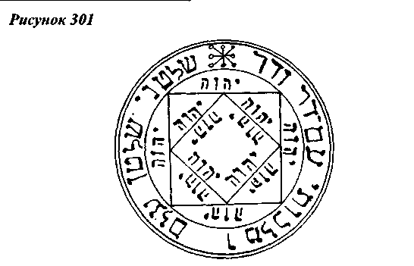
принципы Практической Кабалы и традиций магии средневековья, которые были изложены на предыдущих страницах данной книги, в первую очередь это Дерево Сефирот - Дерево Жизни как его иначе называют, и снисхождение по нему Божественной силы, посредством отображения в начертании талисмана всех уровней четырех миров от Олам ха Иецирах, до Олам ха Асиах. К примеру, разберем все тоже влияние Солнца
Данный талисман выполнен в двустороннем варианте и состоит: Лицевая Сторона:
• Имена Ангелов управляющих сферой Солнца: Михаель, Дардиель, Хюратаниель, Нахиель, Бахиель, и Вархиель.
• Шестиугольная фигура отображает цифру, посвященную влиянию этой планеты.
• В центре находится знак Солнца.
Оборотная Сторона:
• В центре находится магический квадрат Солнца, над ним печать духа Солнца Оэх, под ним печать ангела Солнца Михаеля.
• Во внешнем круге три буквы на иврите знаменуют собой слово Шемеш, что в переводе с иврита означает Солнце.
• Далее во внешнем круге вписаны печать, подпись и священные буквы Солнца.
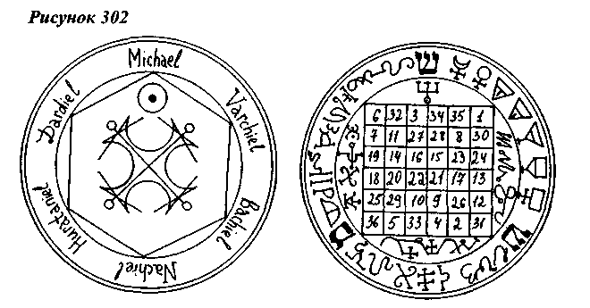
Этот талисман, имея в себе влияние Солнца, также принесет своему владельцу успех, финансовую стабильность и благополучие, а также окажет содействие в покровительстве. Талисман был использован мной лично и доставил мне не мало удовольствия.
Далее хотелось бы показать пример составления талисмана, связанный с использованием сил семидесяти двух гениев (см. 3 главу в части посвященной знакам зодиака). Считается что люди родившиеся в дни влияния этих гениев наделяются способностями от них, а покровительство этих гениев способствует проявлению этих способностей.
В качестве примера изберем гения Васариах (Vasariah).
Этот талисман выполнен в соответствии с требованиями, изложенными в учении Ленена, единственным дополнением введенным мной это знак пентаграммы, вокруг которой магическим алфавитом вписано имя избранного Гения во внешнем кругу вписаны: имя ангела Хамабиель (Hamabiel) управляющего знаком зодиака (Девы), имя гения Тюмис управляющего первой декадой знака зодиака Девы, имя ангела планеты Михаеля (Michael) управляющей этой декадой (в данном случае этой декадой управляет Солнце), а также имя самого гения Васариах
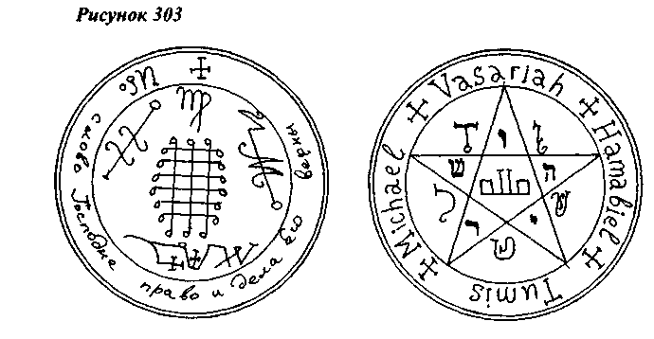
на обратной стороне: в центре изображены: символ знака зодиака, печать ангела знака зодиака, печать ангела планеты, печать гения Васариах, во внешнем кругу вписан 4 стих 32 псалма: "Ибо слово Господне право и все дела Его верны". При желании возможно добавить печать Тюмиса.
Печать гения Васариах составлена по способу девяти камер.
ГЛАВА II
Определение времени и места составления и освящения талисмана
Говоря о месте проведения магических церемоний, далеко не каждый и не во всех операциях, практикующий сможет подыскать место соответствующее тем условиям, которые определены в главе "Закон соотношений" данной книги", зачастую мы вынуждены, проводит свои операции в специально отведенном для этого помещении, а если условия проживания и этого не позволяют, в своей личной комнате. Поэтому основными условиями или критериями места служащим проведению магических церемоний или обрядов является предельная чистота и нейтральность по отношению к планетным влияниям. Этому служит гигиена и предшествующие церемонии освящения места.
Особое внимание необходимо уделить времени проведения магических церемоний, потому что это во многом определяет успех.
Далее я приведу главу из книги "Большой ключ Соломона", которая наиболее внятно указывает на оптимальное время проведения магических церемоний:
О ДНЯХ, ЧАСАХ, И ОСОБОЙ , СИЛЕ ВЛИЯНИЯ ПЛАНЕТ
Когда ты захочешь провести эксперимент или операцию, ты должен сначала все подготовить: необходимые инструменты, пантакли, благовония, и иное указанное в соответствующих главах этой книги.
Знай, что день делится на 24 часа, 12 дневных и 12 ночных часов, каждый из этих часов принадлежит одной из семи планет, которые соответствуют следующим наименованием: Сатурн -Shabbathai; Юпитер - Tzedeq; Марс - Madim, Солнце - Shemesh, Венера - Nogah, Меркурий - Kokav, Луна - Levanah.
Знай также, что, кроме того, планетное влияние распространяется на дни недели: суббота - Сатурн, воскресение - Солнце, понедельник - Луна, вторник - Марс, среда - Меркурий, четверг - Юпитер, пятница - Венера.
В день и час Сатурна могут быть выполнены эксперименты, направленные на добро или зло по отношению к торговли, выращиванию плодов многолетних растений, кроме того, в это время можно сеять смерть, ненависть и разногласие.
В дни и часы Юпитера: для получения наград, почестей, богатства; для заключения дружбы; здоровья и прибыли.
Дни и часы Марса: можно выполнять эксперименты для достижения побед на войне, приобретения мужества, наказания своих врагов, для проявления жестокости, разрушения, сеяния зла, разногласия, причинять раны и смерть.
Дни и часы Солнца: хороши для совершения экспериментов пользы, богатства, благосостояния, различного рода предсказаний, благосклонности влиятельных и властных людей, завязывания дружбы, и для уничтожения враждебных чувств.
Дни и часы Венеры хороши для выполнения экспериментов в отношении дружбы, доброты, любви, радости.
Дни и часы Меркурия - для путешествий; для красноречия и знания быстроты в работе, предсказаний о будущем, кроме того, под влиянием этой планеты проводятся операции воровства, обмана и торговли.
Дни и часы Луны хороши для путешествий по воде, любви, примирения, и торговли продуктами связанными с водой.
Ты должен внимательно исполнять все инструкции содержащиеся в этой главе, если желаешь достигнуть цели, потому что успех в магическом искусстве зависит от этого.
Часы Сатурна, Марса и Луны бывают одинаково хороши для связей и общения с духами, часы Меркурия для возвращения своих украденных вещей посредством духов.
Часы Марса служат для вызывания душ людей из ада, особен но тех, которые убиты в сражениях.
Часы Солнца, Юпитера и Венеры, предназначены для подготовки каких - либо действий для любви, доброго дела или одолжения, а также для невидимости, с таким же успехом можно дальше очень полно применять эти силы, которые должны быть присоединены к другим вещам для подобных схожих действий, которые указаны выше.
Часы Сатурна и Марса, а также дни, в которых Луна соединяется с ними (соединение означает нахождение планеты в одном и том же градусе зодиака, аппозиция - противоположность соединению, возникает, если между планетами угол 180 градусов, квадратура возникает, если между планетами угол 90 градусов) или когда она образует с ними аппозицию, или квадратуру превосходны для экспериментов ненависти, враждебности, ссор и разногласий и другие Я операции того же характера, которые позволяют причинить смерть. В
Часы Меркурия хороши для предприятий, обязательств, соглашений, договоров, и дел имеющих связь с играми добродушными шутками, остротами, физическими упражнениями и тому подобные вещи.
Часы Солнца, Юпитера и Венеры особенно в дни которыми они управляют, хороши для всех необычных, редких и неизвестных операций.
Часы Луны подходят для дел связанных с судебными разбирательствами для возвращения себе украденного имущества; получения ночных видений; вызова духов в сон, и для приготовления чего-либо связанного с водой.
Часы Венеры более пригодны для многих отрав или ядов, все качества которых имеют природу Венеры, для приготовления порошков вызывающих и возбуждающих сумасшествие, безумие, бешенство и подобные состояния.
Однако полный порядок действий операций в этом искусстве тебе целесообразно исполнить не только в час, но и в день планеты, потому, что тогда эксперимент будет действовать сильнее и иметь больший успех, при условии, что ты соблюдаешь правила операций установленных ниже. Если ты пренебрегаешь одним единственным условием, ты никогда не добьешься желаемого в выполнении всякого эксперимента этого искусства.
Для тех дел, которые относятся к Луне, таких как заклинание духов, занятие некромантией, и возвращение себе украденного имущества необходимо, чтобы Луна была в земном знаке именно: - Телец, Дева и Козерог. ,
Для любви, молитв, привлекательности, прошения прощения, милости и благосклонности, любезности и невидимости Луна должна быть в огненных знаках именно Овен, Лев и Стрелец
Для враждебности, ненависти, ссор, разногласий и разрушений, Луна должна быть в водном знаке именно: - Рак, Скорпион и Рыбы. Для экспериментов, не имеющих определенную природу Луна должна быть в воздушном знаке именно: - Близнецы, Весы и Водолей.
Но если все вышеперечисленные условия кажутся тебе трудно выполнимыми, тебе будет достаточно просто наблюдать ту Луну, которая после сожжения (иначе после соединения с Солнцем) особенно, когда она покидает его лучи и появляется видимая (новая Луна). Когда она появляется хорошо производить все эксперименты и операции любого характера.
Но ее уменьшение или убывание хорошо для войны, нарушений, тревог, разногласий и раздоров. Более того, в тот период времени, когда она почти лишается света, есть подходящее время для экспериментов невидимости и смерти.
Но когда ты наблюдаешь, что Луна в соединении с Солнцем, то есть полностью исчезла с неба это чрезвычайно неудачное и слабое время для любой операции, и даже в результате умелых действий в операции, результат будет ничтожным. При выходе Луны из соединения с Солнцем (новая Луна) и возрастании в свете ты можешь выполнить все, что ты желаешь, соблюдая, однако указания этой главы.
Если ты желаешь общаться с духами это должно быть произведено в день Меркурия и в его час, и чтобы Луна была в воздушном знаке или Солнце.
Уединись в секретном месте, так, чтобы никто не смог увидеть тебя или помешать тебе, прежде чем совершить эксперимент, который ты желаешь произвести днем или ночью. Если для достижения успеха в эксперименте, его необходимо выполнить ночное время, совершай его только в положенный час ночи; если днем то после восхода Солнца, выполняй работу для достижения своей цели, но начиная с часа Меркурия".
Однако, существует мнение что время наиболее благоприятное для проведения операций определяется не только днями и часами планет, а чисто астрологическими характеристиками положения
Солнца и Луны в знаках зодиака, соответствующих деканах и термах и иногда даже требуется составление гороскопа определяющего положение остальных пяти планет, но не это является главным в процессе составления и освящение талисмана. Главным является ВЕРА, именно вера и твердое убеждение в своих действиях приносит успех, вот почему Г.К. Агриппа писал: "Вера твердая и постоянная творит чудесные эффекты, даже в операциях ошибочных, так и недоверие и сомнение духа оперирующего, который придерживается середины между двумя крайностями, рассеивает и уводит его от получения желаемого результата. Отсюда исходит потеря желаемого влияния небесных тел, которое не может присоединиться ни к вещам, ни к операциям, не имеющих прочных и постоянных свойств".
ГЛАВА III
Определение материалов
Щедрая природа дает нам широчайший спектр материалов, которые можно применить в практике изготовления талисманов. Основными материалами, которые могут быть использованы, являются металлы, но их необходимо использовать в соответствии с планетной принадлежностью, как это было указано в главе посвя-вценной Закону соотношений настоящей книги, за исключением металла Меркурия - Ртути, по вполне понятным читателю причинам, этот металл на практике заменяется сплавом золота и серебра ю равных пропорциях.
Далее материалом, который может служить для изображения на нем талисманов и пантаклей является пергамент, этот материал наиболее рекомендуется старинными учебниками, но в настоящее время является дефицитом.
Кожа животных наравне с пергаментом используется в качестве материала.
Настоящий пчелиный воск окрашенный в планетные цвета иеменее ценен, чем пергамент.
Фарфор и древесина деревьев посвященных соответствующим планетным влияниям.
Обыкновенная бумага, достаточно плотна и лучшего качества может с успехом заменить все ранее приведенные материалы, единственными ее недостатками являются недолговечность и отсутствие природной магнетической силы.
В случае если вы располагаете соответствующим металлом, но ие в состоянии оплатить расходы профессионального гравировщика, вам необходимо усвоить процесс элементарного гравирования: Возьмите тонкую, хорошо отполированную пластинку металла, придайте ей требуемую форму, покройте ее тонким слоем растопленного воска, аккуратно нанесите на поверхность плас-гины тончайшим гравером необходимые вам символы, старайтесь наносить их так, чтобы они обнажали поверхность металла; поместите приготовленную таким образом пластину в кислоту,
немного разбавленную водой на некоторое время (период времени зависит от выбранной вами кислоты и ее качества), затем выньте эту пластину из кислоты, обработайте ее слабым раствором щелочи и обильно промойте водой, потом снимите оболочку из воска, на пластине должны остаться нанесенные вами символы, вытравленные кислотой, но возможны при этом изъяны в нанесенных вами символах поэтому поправьте их гравером придавая правильную форму требуемым символам.
ГЛАВА IV
Определение магических инструментов и их освящение
Что касается магических инструментов употребляемых в изготовлении и освящении талисманов, то их достаточно много (если говорить о классическом варианте освящения талисманов), чтобы указать их все на страницах этой книги, поэтому для получения лучших инструкций касательно содержания этой главы рекомендую обратиться к книге "Большой ключ Соломона" где дано полное описание магических инструментов и процессов их освящения.
Ниже я приведу тот минимум, который вам может понадобится:
• ручка для изображения талисманов, само собой, она должна быть перьевая для наибольшего удобства при использовании чернил различных цветов, процесс ее освящения не требует особых усилий:
Для освящения ручки возможно воспользоваться этим заклинанием:
Adrai, Hahlii, Tamaii, Tilonas, Athamas, Zianor, Adonai, освяти это перо так, чтобы не было в нем ничего злого, какой либо скверны и нечистоты, так чтобы оно имело силу написать все мои желания. Аминь.
• Чернила определенных цветов, для освящения чернил необходимо произнеси следующее заклинание:
"Я заклинаю тебя, о творение чернила, именами Anaireton, Semulator, и именем Adonai, именем, Того, кто создал все вещи, чтобы вы послужили мне силой и помощью во всех вещах, которые должны быть написаны, и которые я хочу выполнить. Аминь".
• Чернильница, сделанная из глины или любого другого подходящего материала; она приготовляется в день и час Меркурия, на которой должны быть выгравированы эти имена написанные еврейскими буквами: Yod He Vau He, Metatron, Yah Yah, Yah, Qagosch, Elohim Tzabaoth.
• Бумага, но в лучшем случае пергамент
Возьмите достаточно плотную бумагу (пергамент), хорошего качества, окурите соответствующим благовонием, напиши на |нем эти символы (см. рис 305)
и держа в дыму благовоний, произнесите эти слова: - Будь ты помощью мне и обрети свою силу посредством имен: Zazaii, Zalmaii, Dalmaii, Adonai, Anaphaxeton, Cedrion, Cripon, Priori, Amaireton, Elion,
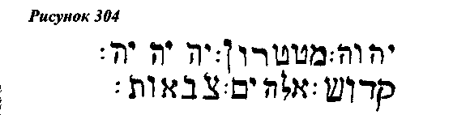
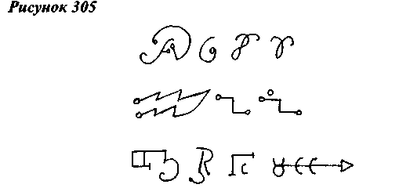
Octinomon, Zevanion, Alazaion, Zideon, Agla, On, Yod He Vau He, Artor, Dinotor, о святые Ангелы Бога благословите и освятите этот пергамент (бумагу) так чтобы он получил силу, посредством вас, могущест- j вом этих имен и символов и чтобы не было в нем скверны и нечисто- I ты, силою Бога милосердного и истинного, кто живет и царствует во веки веков Аминь.
Затем необходимо прочесть над пергаментом (бумагой) эти псалмы: 71, 116, 133; и за тем сказать: "Я заклинаю тебя, о пергамент (бумага), всеми святыми именами, чтобы ты получил силу и могущество, чтобы ни одна из вещей, которая могла быть написана на тебе не истерлась из книги истины. Аминь."
• Кадильница или жаровня, которая служит окуриванию талисманов в дыму благовоний в основном используется глиняные, но возможно заменить и другими материалами, освящается следующим способом: На ее поверхности необходимо изобразить следующие символы:
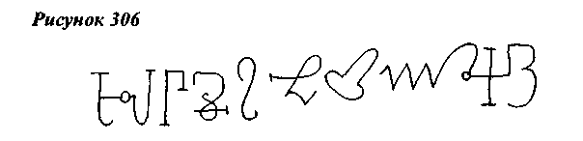
Прочтите над ней следующее заклинание: "Я заклинаю тебя, о создание огня, посредством того кто сотворил все сущее, чтобы не было в тебе никакой скверны и способности навредить, посредством призывания твоего святого самого высочайшего имени Создателя и Творца. Аминь.
Благослови Господь всемогущий и милосердный это создание огня, так что бы он мог послужить тебе во славу твоего святого имени, посредством тебя о вечный и милосердный Господь и твоего святого имени Аминь.
После этого можно возложить на огонь соответствующие благовония и при окуривании этим запахом сказать: Adonai, Lazai, Dalmai, Aima, Elohi, о святой Отец яви нам помощь и милость в призывании твоего святого, имени так чтобы все вещи окуренные этим благовонием служили нам в помощь и не было бы в них никакого обмана, и все что желаем мы сбудется и да будет благословлено и освещено посредством Твоего святого имени Аминь".
В случае если разведение огня не входит в ваши планы или Иному не позволяют условия освящения талисмана, освятить его Возможно и помазанием эфирным маслом тех трав, которые соответствуют избранному влиянию.
Кроме того, вам потребуются благовония, которые в случае необходимости могут быть заменены эфирными маслами: над которыми необходимо произнести эту молитву: "О Бог Авраама, Бог Исаака, Бог Иакова, благослови и освяти s эти специи так, чтобы они получили силу и достоинство притягивать добрых духов и отталкивать всех злых и враждебно настроенных. Посредством тебя о великий и святой Adonai, кто живет и царствует во веки веков. Аминь.
Я заклинаю тебя о дух грязный и нечистый, именем Бога выйди из этих благовоний благословенных и освященных именем Бога всемогущего. Аминь. О Господь соизволь благословить и освятить эти благовония, на пользу человеческой души, посредством призвания твоего святого имени, тебя кто сотворил вечность. Аминь".
ГЛАВА V
Составление и освящение магических кругов
Магические круги также имеют существенное значение в процессе освящения талисманов и пантаклей, церемониальная магия рекомендует их использование для выявления и конденсации вызываемой силы, которая должна быть запечатлена в талисмане или использована в каком либо ином направлении, для осуществления ваших желаний. Существует великое множество магических кругов, разработанных согласно целей магических операций.
Существует магический круг рекомендованный книгой "Большой Ключ Соломона" специально для целей освящения пантаклей и талисманов:

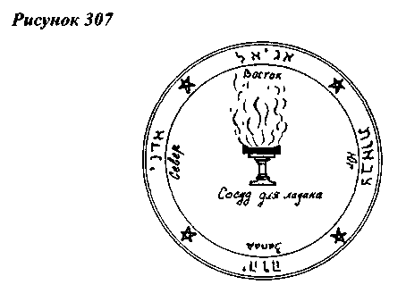

Этот магический круг, считается универсальным средством, но все-таки он не отвечает требованиям, церемониальной магии заложенных во времена средневековья и по настоящий момент, а именно он не содержит конкретизированного влияния, которое должно быть выявлено и заложено во время освящения талисманов.
Используя рекомендации по составлению магических кругов Доктора Пагаоса, возможно составить, вполне приемлемый магический круг:
Необходимо изобразить три круга запечатленных внутри друг - друга, из которых диаметр внешнего должен быть равен девяти футам, а внутренние - второй и третий - на ладонь один от другого.
В среднем кругу необходимо написать: час операции, имя ангела часа, его печать, имена ангела и духов - служителей дня, имя времени, когда осуществляется операция, имена вызываемых духов (ангелов, гениев), имя господствующего знака, название земли по времени года, имена солнца и луны в эту эпоху.
Во внешнем круге вписываются имена ангела воздуха настоящего дня и его министров. Во внутреннем круге вписываются четыре великих имени Бога, разделенные крестами. В пространстве внутреннего круга вписывается Альфа и Омега, по желанию, возможно вписать Алеф и Тау. Ниже приводятся магические круги созданные по описанному выше методу:
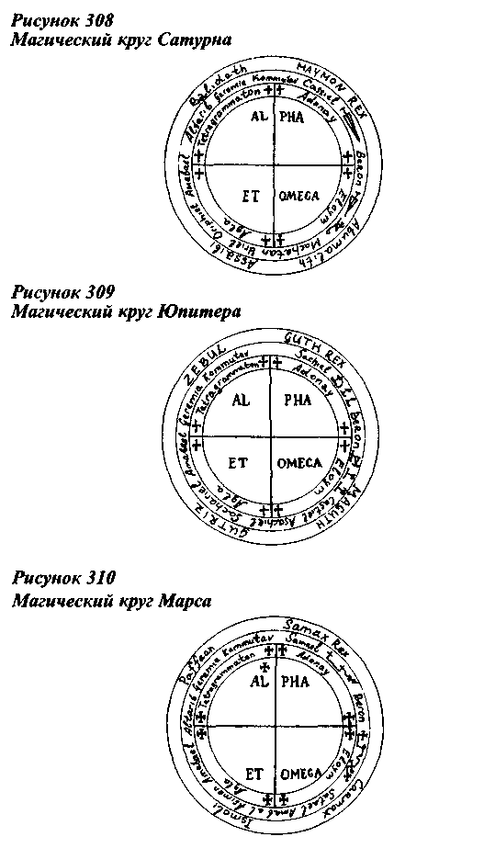
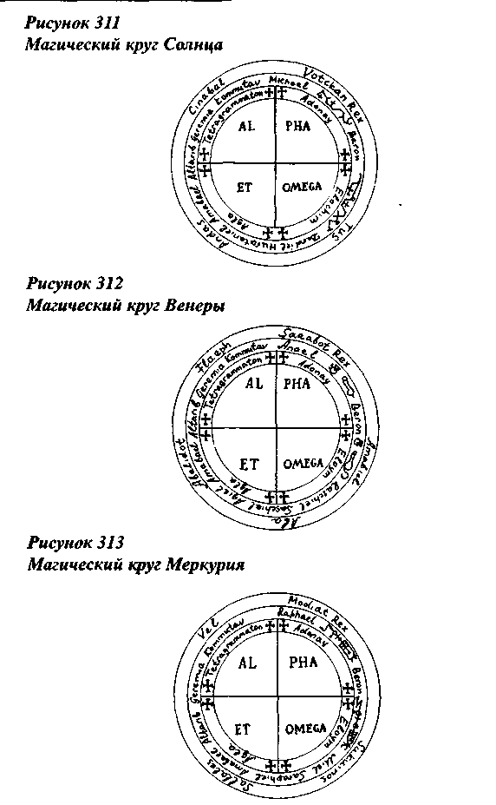
Помимо составления магического круга, его необходимо освятить, так как в церемониальной магии ничто не остается без освящения, существует также множество вариантов освящения, но мы остановимся на некоторых их них: к примеру книга "Большой ключ Соломона" рекомендует следующее: во время изготовления магического круга необходимо читать следующие псалмы: 2, 53, 112, 66, 46,47, их также возможно прочитать и прежде чем нарисовать круг, после этого необходимо окурить пространство занимаемое магическим кругом смесью ладана, мастики и алое в равных пропорциях.
По "Гримуару Гонориуса" маг во время создания круга должен произносить следующее заклинание:
"О Господь, мы летим к Твоей власти! О Господь, поддержи этот труд! И то, что находится в нас, становится пылью, переносимой ветром, и ангел Господень грядет, да будет свет и да исчезнет тьма; Alfa, Omega, Ely, Elohi, Elohim, Zebaot, Elion, Saday! Остерегайся Льва, победившего колено Иуды, Корень Давида. Я открою книгу и сниму семь печатей. Я сдержу Сатану, как гром низверженного с небес. Ты дашь нам власть сокрушать драконов, скорпионов и всех врагов, низвергая их к Твоим ногам. Ничто не причинит нам вреда, именем и во имя Eloa, Elohim, Elohi, Zebaot, Elion, Esarhi, Adonai, lag, Tetragrammaton, Sadai. Господу принадлежит земля и что напол-
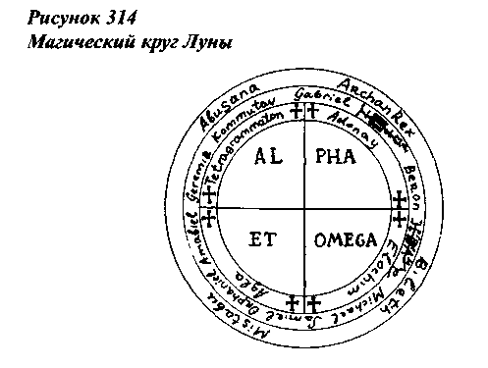
няет ее, вселенная и все живущее на ней; Ибо Он основал ее на морях и на реках утвердил ее. Кто взойдет на гору Господа, или кто станет на святом месте Его? Тот, у кого руки неповинны и сердце чисто, кто не клялся душою своей напрасно и не божился ложно -тот получит благословение от Бога Спасителя своего. Таков род ищущих Его, ищущих лица Твоего, Боже Иакова! Поднимите врата, вехи ваши, и поднимитесь вехи ваши и поднимитесь двери вечные, и войдет Царь славы! Кто есть Царь славы? - Господь крепкий и сильный, Господь сильный в битвах. Поднимите врата, вехи ваши, и поднимитесь двери вечные, и войдет Царь славы! Кто есть Царь славы? - Господь сил, Он есть Царь славы. Аминь".
Существуют и другие формулы освящения магических кругов, но все-таки возможно лучшей будет формула разработанная вами лично.
ГЛАВА VI Составление Заклинаний
Освящение талисмана, как это было сказано в предисловии к « настоящей книги, является одним из наиболее важных условий для того чтобы талисман работал в полной мере своего назначения.
Освящение талисмана, заключается в проведении особых действий, ритуалов, сопровождаемых чтением специально приготовленных по этому случаю соответствующих заклинаний. Заклинания являются выражением вашей воли, требованием, которое вы предъявляете астральным силам и от того как вы составите заклинания будет зависеть успех вашего предприятия. Заклинания должны соответствовать следующим условиям:
• Прежде всего, оно должно выражать суть вашей операции;
• Заключать в себе все аспекты требуемого влияния;
• Обращение к соответствующим гениям, ангелам и духам или богам;
• Заклинания должны содержать божественные имена принуждения;
• Составлены таким образом, чтобы при их произнесении вызывали трепет и психологическое возбуждение, тем самым, открывая дорогу к вашему подсознанию, и проявлению высших человеческих способностей.
Это основные требования, которые предъявляются к заклинаниям. Читатель может обратиться и к уже существующим заклинаниям, которые изложены в старинных учебниках, но эти заклинания далеко не всегда отвечают всем вышеперечисленным требованиям, они длинны и утомительны, и без специальной подготовки вызовут лишь состояние умиротворения и непреодолимой тяги ко сну, что естественно отразится на качестве талисмана.
Г.К. Агриппа с глубоким уважением и трепетом относился к силе заклинаний и выделяет три рода влияния заклинаний:
"Во первых заклинание посредством естественных вещей, во вторых - тайнами религии, таинствами, чудесами и тому подобное (изложенных в священных книгах), в третьих - силой боже-»ственных имен и священных знаков". Далее он уверяет что: "По-шощью таких влияний, мы не только завладеваем духами, но да|же и всеми существами природы, каковы бы они ни были: жи-рвотными, бурями, пожарами, наводнениями и военными силами"и далее "слепая вера в эти вещи имеет большое могущество для перенесения священного обряда на то, на что мы имеем намерение повлиять или чему воспрепятствовать".
Говоря о способах составления заклинаний, Агриппа пишет следующее: "Чтобы составлять поэмы и обращения для привлечения свойства какой-нибудь звезды или божества, нужно соблюдать, чтобы они соединяли в себе действие и энергию. Необходимо восхвалять, возвышать те вещи, которые эта звезда (планета) дает, осуждая то, что она разрушает и чему препятствует, моля ее о том, что мы хотим иметь, порицая и ненавидя то, что мы хотим разрушить и чему хотим помешать. Таким образом идет обращение составленное учтиво, хорошо разделенное на статьи с определенными надлежащими числами в подходящих пропорциях. Кроме того, маги хотят, чтобы вызывали или молили по имени эту звезду или божество, которым подобает определенного рода поэма в зависимости от
чарующих действий или чудес этой звезды, идущих по путям в ее сфере, по ее свету, по благородству ее царствования, по ее сиянию; по ее могучим свойствам" ".. .Нет ничего более действенного в натуральной магии, когда этим пользуются с гармонией, со всем вниманием и подобающими церемониями, которые знают философы. Таким образом, подобного рода молитвы должны быть точным образом и хорошо составлены согласно закону звезд; должны быть полны ума и смысла, произносится со страстью, следуя как числу ее пропорций, так и форме, из которой вытекает ансамбль ее статей, с пылом, который они передают в заклинаемую вещь, чтобы ее превратить и связать по желанию заклинающего. Инструмент заклинателя есть дух очень чистый, гармоничный, пылкий, живой, который несет в себе то, что он возбуждает, располагает и означает, составленное из этих статей."
Далее необходимо упомянуть о языке, на котором декламируются заклинания. Принято считать со времен Зороастра, Замолксиса и Оромаза что наиболее сильными заклинаниями считаются заклинания произносимые на древнейших или почти забытых языках, также хороши синтетические языки подобно Ангелическому или Енохианскому языку Джона Ди. Также используется жаргон намеренно искаженный и наиболее невнятный общеизвестных языков, это достигается посредством перестановки букв, согласно их числовому значению, или при написании заклинания из слов его составляющих изымаются буквы. Самое основное, что требуется от заклинаний это особое духовное возбуждение, поэтому порой осознание абсурдности произносимых слов, которые, тем не менее, настойчиво повторяются, приводят к требуемому результату.
Говоря о форме заклинаний, они могут быть выражены как простое изложение просьбы, так и в стихах, что наиболее предпочтительней. По уверению П. Хасона в его работе "Искусстве колдовства": "Заклинание считается идеальным, если оно ритмично". С этим нельзя не согласится, поэтому лучшее заклинание будет, если оно содержит ритм и рифму, с определенным числом повторений.
Следует отметить, что все заклинания должны быть звучными и произносится определенным голосом с определенной интонацией, постепенно повышая голос, некоторые заклинания произносятся на распев. Заклинания сопровождаются жестами соответствующими влиянию той или иной планеты, то есть если вы обращаетесь к Марсу движение ваши должны быть порывисты, вели к Солнцу должны быть царственны и горделивы, Венере - грациозны, Юпитеру - решительны и величественны, Меркурию - быстры и веселы, Луне - спокойны и возвышены, Сатурну -медленны, траурны и меланхоличны.
В процессе освящения талисманов, как уже было выше сказано, при чтении специально составленных заклинаний, неизбежно приходится прибегать к определенной жестикуляции, отображающей наше настроение, намерение и соответствующее выбранному нами влиянию (если оператор достаточно серьезно сосредоточен на проводимой операции) - в этом, собственно, и заключается сам церемониал проведения операции. Поэтому необходимо подробно остановиться на этой существенной составляющей процесса освящения талисмана. Существует множество жестов употребляемых в практической магии, все они, так или иначе, отражают планетную или элементарную принадлежность, либо цель направления церемонии. К примеру, в процессе освящения талисманов, необходимо вызывать определенного виды силы, то есть согласно установившейся древней традиции этому служит определенный манер прохождения магического круга либо по часовой стрелке (для экспериментов направленных на добро), либо против часовой стрелки (напрвленных на зло). В тоже время традиция утверждает, что по часовой стрелке совершается рызываение, а против - изгнание. Но здесь есть определенное различие, опять же кроящееся и в психологичесом аспекте направления обхода круга, который выражен в намерении, то есть, к примеру если вы решили вызвать существо демонической природы, то рекомендуется выполнять обход круга против часовой стрелки, и это в данном случае не будет идти в разрез с утверждениями древней традиции. В некоторых случаях помимо вышесказанного обхода круга используется вращение вокруг собственной оси, опять же в ту сторону, которая отвечает цели операции. Возможно, в этом указании кроется элемент влияния на
психическое состояние мага поскольку длительное вращение вызывает головокружение и иные сопутствующие измененному состоянию сознания признаки. К примеру, А. Кроули в своей работе "Магия в теории и на практике" советует совершать обход магического круга соответствующей походкой "легкой и крадущейся, почти не заметной, но весьма целеустремленной, как шаги подкрадывающегося тигра". Так же во время чтения заклинаний, вызывающих определенные силы маг совершает определенные жесты, соответствующие природе вызываемого существа или проводимой операции. Это соответствие выражается в принятии определенных поз - подобных характерным позам принятыми Богами (для примера воспользуйтесь изображениями египетских богов и богов древней Греции и Рима), а также повторяемыми в определенной последовательности и соответствующим числом. Кроме того, существуют иные позы применяемые в магическом искусстве - многие из которых придут к вам интуитивно в процессе усердной практики, некоторые из них приведены в недавно опубликованной работе А. Кроули "Магия в теории и на практике". Некоторые из жестов которые совершает маг в процессе освящения талисманов или иных магических операциях носят повторение очертаний двух наиболее известных в практической магии фигур гексаграммы (для планет) и пентаграммы для элементов:
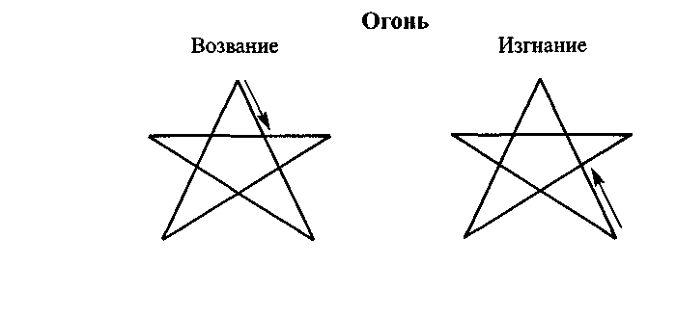
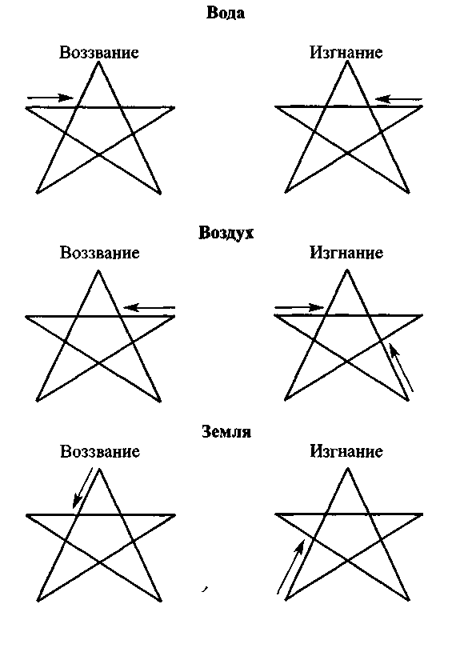
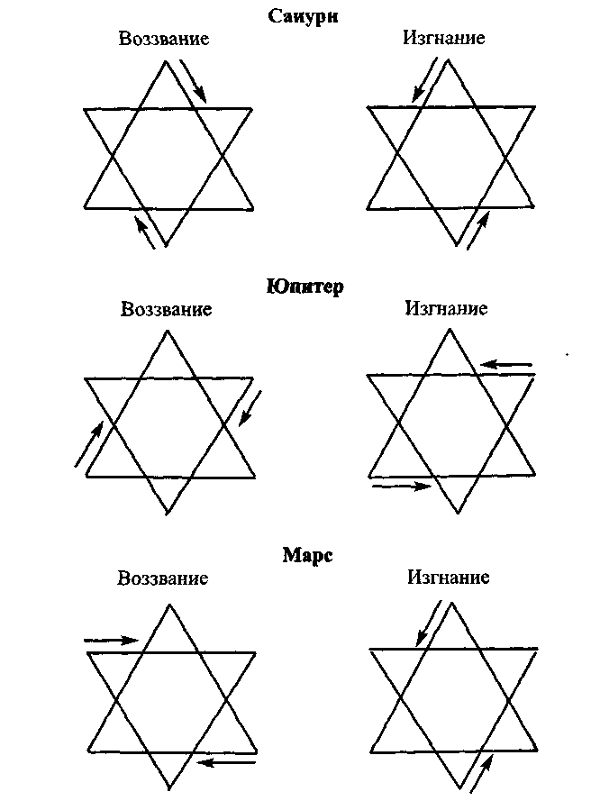
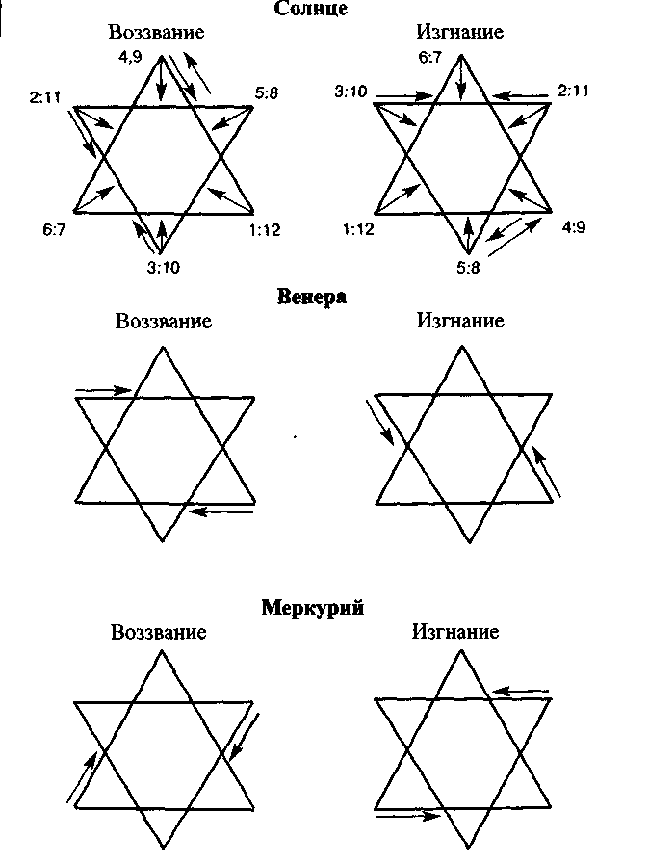
Также среди жестов совершаемых в процессе проведения ритуала Кроули выделяет определенное постукивание или звон колокольчиком, совершаемые для выделения некоторых частей ритуала опять же с обязательным интервалом и числом повторений, лично я считаю совершение этих жестов - совершенное необязательным действием.
Ниже я приведу заклинания известные во времена Агриппы и Тритемиуса, они далеко не совершенны, но все-таки их возраст апеллирует к уважению, а долгие годы их использования аккумулировали их собственную магическую силу. Данные заклинания взяты из книги приписываемой Питеру из Абано: "Магические элементы или Гептамерон", также эти заклинания встречаются в книге приписываемой Агриппе "Церемониальная магия" и многих других источниках, эти заклинания известны как заклинания дней недели:
Заклинание Воскресения
"Я вас заклинаю, ангелы Божий, могущественные, святые, именем Адонай, Эйе, Эйе, Эйе, который есть был и будет. Эйе, Адонай, и именем имя Садай, Кадос, Кадос, Кадос, правящий Херувимами и великим именем самого могущественного сильного Бога, стоящего превыше всех небес Эйе Сарайе - повелитель веков, создавший небо, землю, море, Вселенную, и все вещи, которые были в первый день, запечатлев их своим святым именем - Фаз.
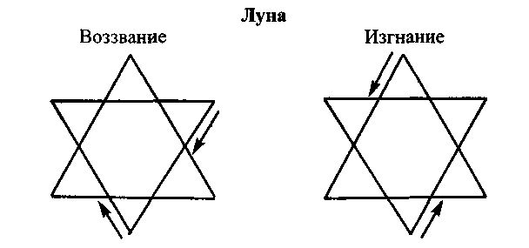
Заклинаю вас также именами святых ангелов, находящихся во т лаве четвертого легиона и служащих в присутствии могущественного и знаменитого Саламиа.
Именем звезды называемой Солнце, ее знаком, обожаемым и страшным именем Бога живого и всеми перечисленными в начале именами.
Умоляю тебя святой ангел Михаель, ты, который председаельствуешь в воскресение, под обожаемым именем Адонаи, Богом Израиля, сотворившим весь мир и все что он заключает - дабы ты помог мне и способствовал исполнению всех моих просьб, согласно моей воле и моего желания во всех моих делах, моему обогащению и вообще во всем, что мне будет полезно и необходимо".
Заклинание понедельника
"Заклинаю вас, ангелы добрые и могущественные силою и могуществом имен Адонаи, Адонаи, Адонаи, Эйе, Эйе, Эйе, Ка-дос, Кадос, Кадос, Ахим, Ахим, Ахим, Иа, Иа, сильный Иа, который появился на горе Синай, во все могущественной славе. Адонаи, Садай, саваоф, Аматай, Иа, Иа, Иа. Марината, Абим; Исиа, сотворивший во второй день моря реки и все воды, даже находящиеся под небесами и на земле. Запечатлел море своим высшим именем; назначил ему пределы, которое оно не может переступить.
Заклинаю вас, добрые и сильные ангелы, именами тех, которые повелевают первым легионом и служат великому и чтимому Орфаниелю.
Именем звезды называемой Луна, и всеми вышеперечисленными именами.
Заклинаю тебя, Габриель, председательствующий во второй день, посвященный Луне приди ко мне на помощь чтобы исполнить все мои желания."
Заклинание вторника
"Заклинаю вас Ангелы сильные и святые, священными именами: Иа, Иа, Иа, Хе, Хе, Хе, Ва, Хи, Ха, Ха, Ха, Ва, Ва, Ва, АН, АН, АН, АН, Аие, Аие, Аие, Эль, Аи, Элибра, Элоим, Элоим и другими име-
нами высшего Бога, создавшего сухую воду, названную им землей, на поверхности которой растут деревья и травы, и запечатлевшего ее своим святым драгоценным именем, обожаемым и грозным, и именами ангелов, командующих пятым легионом и служащих могущественному Асимои; именем звезды Марса, заклинаю тебя, о Самаель, ты, который председательствуешь во вторник, - всеми вышеперечисленными именами. Именем Адонай - бога живого и истинного - приди ко мне на помощь и исполни все мои желания".
Заклинание Среды
"Заклинаю вас, Ангелы сильные святые и могущественные, именами страшными и чудными; Адонай, Элохим, Садай, Садай, Эйе, Эйе, Эйе, Асание, Азарие. Именем Адонай, Богом Израиля, сотворившим великое светило для отличия дня от ночи. Всеми именами ангелов, служащих во втором легионе, перед Ангелом, трижды великим, сильным и могущественным. Именем звезды Меркурия, ее священной и почитаемой печатью; всеми вышеперечисленными именами, заклинаю тебя великий ангел Рафаель, Ты, который председательствуешь в четвертый день; святым именем запечатленным на челе Аарона, жреца высшего Творца, и именами ангелов, утвержденных в милости у спасителя, и, наконец, именем престола шестикрылых животных приди ко мне на помощь и исполни мою волю".
Заклинание Четверга
"Заклинаю вас, святые ангелы, именами: Кадос, Кадос, Кадос, Эсшерси, Эсшерси, Эсшерси, Хатим, Хатим, Иа - властителем веков, Кантин, Жаим, Жаник, Ание, Кальбар, Саббак, Бетифай, Альнаим.
Заклинаю вас Адонаем,, сотворившим в пятый день рыб и гадов, а птиц на поверхности земли.
Ангелами, служащими в шестом легионе в присутствии святого Ангела, могущественного и превосходного их начальника и князя.
Именем звезды Юпитера и ее печатью, именем Адонай, высшим создателем всего.
Именами звезд, их силами и могуществом и наконец, именами всех, ранее поименованных; заклинаю тебя о великий Сахиель, ты, который председательствуешь в день Юпитера! Приди ко мне на помощь и исполни мою волю".
Заклинание пятницы
Заклинаю вас, святые, сильные и могущественные ангелы, именами: Он, Хей, Хейа, Иа, Ие, Адонай, Садай, который в шестой день, создал четвероногих, земноводных и людей; дал власть Адамy над всеми животными, который благословил имена Господа.
Именами ангелов, служащих в третьем легионе в присутствии великого ангела Ажиеля, князя сильно и могущественного.
Звездой Венеры, ее священной печатью и всеми вышеперечисленными именами.
Заклинаю тебя, великий ангел Анаель, председательствующий в шестой день, приди ко мне на помощь и исполни мою волю".
Заклинание Субботы
"Заклинаю вас, Кафриель, или Кассиель, Машатаи и Сераки-ель; ангелы, сильные и могущественные именем Адонай, Адонай, Адонай, Эйе, Эйе, Эйе, Асим, Асим, Асим, Кадос, Кадос, Кадос, Ина или Има. Ина или Има, Садай, Иа, Сар, - Господом, создавшим века и почившим, чтобы народ Израильский, неизменно чтил и праздновал этот день, дабы заслужил этим в будущем веке награду, обещанную именами ангелов, служащих в седьмом легионе, в присутствии Бооеля - ангела великого и могущественного.
Звездой Сатурна, его священной печатью и вышеперечисленными именами заклинаю тебя, Кафриель, председательствующий в этот день, приди ко мне на помощь и исполни мою волю".
После каждого заклинания необходимо назвать повод для чего призывался тот или иной ангел.
ГЛАВА VII
Освящение талисманов по ключу Соломона
Наиболее характерным и приемлемым способом освящения талисманов является способ, приведенный в классической книге по церемониальной магии "Большой Ключ Соломона". Нельзя сказать, что он идеальный по всем параметрам, но все-таки говоря о способах освящения нельзя его не упомянуть, поэтому привожу его полностью:
"ОТНОСИТЕЛЬНО ПАНТАКЛЕЙ
И СВЯТОЙ ПЕНТАГРАММЫ И СПОСОБ ИХ ПРИГОТОВЛЕНИЯ.
Как я уже упомянул, пентаграмма (святые пантакли) совершенно необходима для использования знаний указанных в моем ключе. Поэтому знай сын мой Ровоам что все операции мной указанные необходимо выполнять при помощи соответствующих Пан-таклях приготовленных с известными церемониями и в известные » дни и часы планет им определенных. Знай также что эти могущественные и великие имена были написаны десницей Бога Всевышнего на каменных скрижалях Моисея, истинное знание которых я Соломон получил через откровение Ангела Господа; затем я собрал их вместе, разместил согласно законам Вселенной и посвятил их на ползу рода человеческого и защиты тела и души.
Пентаграмма (пантакли) должна быть сделана в дни и часы Меркурия, когда Луна в своем восходящем знаке и растет а также в равном количестве дней с Солнцем.
Необходимо иметь специально отведенный кабинет, совершенно чистый и освященный по способу указанного мной далее. Кроме того он должен быть в дали от людей и не посещаемый ни кем кроме тебя и твоих учеников. Когда будешь изготовлять Пентаграмму (пантакли), наблюдай, чтобы небо было ясное и безоблачное. Материал для изготовления - совершенно девственный пергамент или бумага приготовленная специально для этого; приготовь также фимиам и духи из ладанa, мастики и алоэ, которыми она будет окурена. Приступая к изговлению Пентаграммы используй эти цвета: золото, киноварь; небесного или лазурного и синего цвета чернила; специально освященной ручкой по способу указанному в галаве 14.Когда будешь изготавливать, лучше всего окончить свою работу в том же часу, но если совершенно необходимо прервать работу, перенеси ее на следующий соответствующий день и час. При завершении изготовления Пентаграммы, возьми совершенно тонкий шелк и оберни в него. И освяти согласно правилам магического искусства по следующему способу:
Приготовь круг по способу указанному мной ранее.В круг поставь жаровню с указанными духами и встав по на правлению к востоку и окуривая в дыму благовоний Пентаграмму повтори искренне Псалмы Давида, отца моего : Псалмы 8,20, I 26, 28, 31, 50, 71, 133. После этого скажи следующую молитву. Молитва
О Adonai самый всемогущий, Е1 - истинный, Agla Великий и Ввятой и самый праведный, Алеф и Тау, начало и конец, Ты кто Вотворил все вещи своей мудростью, кто выбрал Авраама твоего Виугу, кто благословил семя его по всей земле, чье семя умножи-Вось как звезды небесные, кто говорил со слугой своим верным Моисеем в охваченном пламенем кустарнике, кто разделил черное море и народ твой прошел по дну его, кто дал закон Свой народу своему на горе Синай, кто дал Соломону слуге твоему эту Пентаграмму (Пентакль) твоим великим милосердием, для сохранения тела и души, я умоляю тебя твоим святым величием, освяти эту Пентаграмму (Пентакль) Твоей силой и Твоим величием, чтобы она могла получить силу и влияние против всех духов, посредством Тебя, о великий святой Adonai чья сила и Царство пребудет во веки веков.
В После того как ты произнес эту молитву возьми тонкий шелк, который также необходимо окурить в дыму благовоний, и оберни им Пентаграмму (Пантакль); затем окропи ее освященной водой и убери в специально приготовленную шкатулку до надобности.
Знай также сын мой Ровоам, что все знаки, символы и имена (наиболее драгоценные и сокровенные вещи по происхождению, независимо от неба и земли) должны быть написаны тобой каждый отдельно на девственном пергаменте только освященными чернилами в начале Августа перед восходом солнца, обращая свои глаза к небу и обернувшись к востоку. Сохраняй их в специальной шкатулке, надевай их вдень и час в соответствии с их планетной принадлежностью и всегда обернувшись к востоку и ни какой враг или любая другая опасность не будет иметь силу чтобы повредить тебе.
Кроме того ты будешь побеждать все напасти, но дорожи и относись с вниманием к тем ангелам и духам чьи имена и символы ты носишь на себе; я гарантирую тебе, что это истинный путь чтобы преуспеть во всех операциях ибо укрепленный именами, знаками, символами и святыми буквами ты обнаружишь сверх естественную силу и мощь, так что все земные и небесные вещи будут послушны тебе. Все эти печати, символы и божественные имена укрепят тебя в работе и сохранят тебя от непредвиденных неприятностей и привлекут ангелов и духов, но только прежде чем приступить к любому из магических экспериментов я призываю тебя о сын мой Ровоам, чтобы ты вновь прочитал мой ключ и не один а много раз, и усвоил порядок церемоний чтобы не потерпеть в них неудачи.
Я раскрою тебе многие секреты, но никогда не используй их во зло, ибо проклят будет тот кто призывает имя Всевышнего всуе; только слава вечного Бога должна быть перед тобой. Имея скрытые от большинства людей знания их нельзя использовать в уничтожение соседа своего ибо кровь его призовет месть Бога Создателя всего сущего. Тем не менее Бог не запрещает честные и законные удовольствия получаемых из магических операций, но всегда необходимо различать добро и зло, для того чтобы избежать последнего, вот почему я приказываю тебе быть внимательным ко всему что содержится в моем ключе".
В дошедших до нас древнейших источниках процесс освящения талисманов выглядит довольно сложно, и в современных условиях является трудно выполнимым.
Главной задачей в освящении талисмана является сосредоточение вашей воли воплощающейся в создании талисмана. Необходимо попытаться выявить, познать и ощутить ту силу, которая закладывается в функции талисмана, именно в этом и кроется смысл усложненности ритуалов.
Вот почему известнейший оккультист девятнадцатого столетия - Элифас Леви писал: "Чем больше значимость и торжественность связана с перенесением экзальтации, и освящением талисманов и пантаклей, тем большую силу они имеют". Поэтому как бы мы не хотели избежать сложностей в процессе изготовления и освящения талисманов, нам приходится с ними мириться. Ниже я приведу примерный порядок выполнения ритуала освящения талисмана, хотя в значительно упрощенном варианте, полностью соответствующий правилам и традициям церемониальной магии:
1, Подготовьте себя и место, в котором будет проводиться ритуал по способам указанным мной ранее.
2, Сделайте эскиз талисмана, и составьте соответствующие заклинания для его освящения, дабы избежать ненужной траты времени и сил, потому как это драгоценное время необходимо посвятить сосредоточению, чего увы не получится если вы не позаботитесь об этом заранее.
3, Призовите при помощи заранее составленных заклинаний, и ощутите присутствие тех сил, которые будут воплощены в талисмане.
4. Изготовьте на заранее освященном материале оригинал талисмана.
5. Вторично призовите силы и соответствующими заклинаниями воплотите ее в талисман, попробуйте персонифицировать их с какой-либо физической формой (в виде пара например или порывов воздуха, согласно соотношением сил с элементами, возможны иные варианты), используйте свое воображение.
6. Благословите талисман, на выполнение тех функций которые в него заложены, специально составленным для этого случая благословением.
7. Окурите талисман соответствующим благовонием или окропите освященным эфирным маслом.
8. Заверните талисман в специально приготовленную материю (лучше если это будет шелк), того цвета, который соответствует избранному влиянию.
9. Уберите талисман в специально приготовленную для этих целей шкатулку или коробочку.
10.Носите талисман тогда, когда это необходимо, время от времени подзаряжая его выполнением данного ритуала. Старайтесь не беспокоиться о функционировании талисмана, так как постоянное обращение на это внимание мешает выполнению его задач.
ГЛАВА IX
Амулеты, как элементарные талисманы Методы их изготовления
Амулеты по своей сути являются теми же талисманами, с тем лишь отличием, что им не требуется усложненный порядок освящения, их сила черпается из качеств заложенных в них самой природой. Само слово Амулет (Amuletum), означает предмет созданный самой природой или руками человека, который призван защищать человека его использующего, от всевозможных бедствий и несчастий. Как я уже сказал амулетам не требуется усложненный порядок освящения, в них требуется только безграничная Вера, граничащая с суеверием. Именно вера в действительное могущество вашего амулета способствует его работе.
Амулетами чаще всего служат драгоценные или полудрагоценные камни, в соответствующих металлических оправах и без таковых (о свойствах камней смотрите главу "Закон соотношений"), род этих амулетов называется гамагеями или камеями. Часто на камнях помещаются различные изображения животных, птиц или насекомых, которые как принято считать сообщают им дополнительные свойства. К примеру Георгий Агрикола сообщает, что Гамагеям иногда придают форму человеческого тела или различных его частей, что способствует их излечению.
Также в качестве амулетов могут служить травы и их композиции, статуэтки или иные изображения выполненные или приобретенные с определенной целью из соответствующих пород деревьев.
Помимо всех вышеуказанных материалов используются также в качестве амулетов всевозможные ракушки, зеркала, даже знаменитая подкова используется, как амулет приносящий счастье дому где она находится.
Одним из амулетов который используется в качестве защиты жилища от врагов, а также лиц его посещающих со злым умыслом или желанием навредить его владельцам, либо колдунов пытающихся
навести порчу, является обыкновенная бутылка, наполненная старыми гвоздями (влияние Марса), помещенная в потаенном месте перед входом в жилище.
Одним из наиболее сложных видов амулетов является, смешанный вид, который заключает в себе дополнительно элементы талисмана или пантакля, то есть содержит всевозможные надписи и буквы определяющие цели и задачи амулета. К примеру Агриппа в своей "Оккультной Философии" главе посвященной "Магическим кольцам и манере их изготовления" советует при составлении магических колец (Амулетов): использовать траву, которая является сюжетом счастливой звезды (планеты), когда эта звезда доминирует, сделать кольцо из металла, который ей подходит, поместить в оправу кольца соответствующий камень, а под него соответствующую траву или подходящий корень, а также начертания изображений и букв согласно цели изготовления, после чего необходимо окурить соответствующим благовонием. Эти же правила применимы к подвескам, брошам и тому подобное.
Вот собственно и все что хотелось бы сказать по поводу Амулетов, щедрая природа доставляет нам массу материалов, а знание свойств избираемых вами материалов, фантазия, и искренняя вера обеспечат их изготовление и действенность.

